

内部资料 严格扩散

营销管理系统详细设计说明书

第二篇 抄表核算和账单分册

中国南方电网有限责任公司

2014年1月

文 档 说 明

|  |  |  |  |
| --- | --- | --- | --- |
| 文档名称 | 营销管理系统详细设计说明书 第二篇 抄表核算和账单分册 | | |
| 文档编号 |  | 文档版本 | 0.9 |
| 文档密级 |  | 内部版本 | 0.9.0.0 |
| 文档类型 | □原型稿 □初稿 □征集意见稿 ■送审稿 □最终稿 | | |
| 文档编制 |  | 编制时间 | 2014-01-21 |
| 文档审核 |  | 审核时间 |  |
| 文档审核 |  | 审核时间 |  |
| 所属项目 |  | 项目编号 |  |
| 文档备注 |  | | |

修 订 记 录

|  |  |  |  |  |  |  |
| --- | --- | --- | --- | --- | --- | --- |
| 修订人 | 修订内容摘要 | 产生版本 | 修订日期 | 审核人 | 批准人 | 批准时间 |
|  |  |  |  |  |  |  |
|  |  |  |  |  |  |  |
|  |  |  |  |  |  |  |
|  |  |  |  |  |  |  |
|  |  |  |  |  |  |  |
|  |  |  |  |  |  |  |
|  |  |  |  |  |  |  |
|  |  |  |  |  |  |  |
|  |  |  |  |  |  |  |
|  |  |  |  |  |  |  |
|  |  |  |  |  |  |  |
|  |  |  |  |  |  |  |

目 录

1 综述 1

1.1 适用范围 1

1.2 参考依据 1

1.2.1 管理制度 1

1.2.2 技术标准 1

1.2.3 作业标准 1

1.2.4 业务模型说明书 1

1.2.5 需求规格说明书 2

1.2.6 概要设计说明书 3

1.2.7 流程实现设计说明书 3

1.2.8 详细设计说明书 3

1.2.9 数据模型设计说明书 4

1.3 导读说明 4

2 功能设计 5

2.1 P-MK053-001 抄表管理 5

2.1.1 P-MK053-001-001 调整申请 5

2.1.2 P-MK053-001-002 调整审批 13

2.1.3 P-MK053-001-003 调整处理 19

2.1.4 P-MK053-001-004 抄表区段维护 25

2.1.5 P-MK053-001-005 调整抄表路线顺序 33

2.1.6 P-MK053-001-006 抄表员和审核员轮换 36

2.1.7 P-MK053-001-007 制定抄表计划 38

2.1.8 P-MK053-001-101 抄表数据开放 45

2.1.9 P-MK053-001-102 远程获取抄表数 47

2.1.10 P-MK053-001-103 下载抄表数据 50

2.1.11 P-MK053-001-104 上传抄表数据 53

2.1.12 P-MK053-001-105 抄表单和抄表卡打印 56

2.1.13 P-MK053-001-106 表示数录入 58

2.2 P-MK053-002 计量账单管理 61

2.2.1 P-MK053-002-001 电价调整系统维护 62

2.2.2 P-MK053-002-002 电价调整试算 77

2.2.3 P-MK053-002-003 电价调整系统公告 78

2.2.4 P-MK053-002-101 计算电费并验证 80

2.2.5 P-MK053-002-102 人工审核异常情况 83

2.2.6 P-MK053-002-103 修改数据 85

2.2.7 P-MK053-002-104 形成应收账务 88

2.2.8 P-MK053-002-105 受理非周期性计费业务 91

2.2.9 P-MK053-002-106 创建非周期性抄表计费工作单 94

2.2.10 P-MK053-002-201 账单打印及派送 96

2.2.11 P-MK053-002-202 形成账单数据文件 98

2.2.12 P-MK053-002-203 反馈派送情况 99

2.2.13 P-MK053-002-204 账单变更信息维护 101

2.2.14 P-MK053-002-301 冲正退补申请 102

2.2.15 P-MK053-002-302 制定冲正退补方案 106

2.2.16 P-MK053-002-303 冲正退补审批 116

2.2.17 P-MK053-002-304 冲正退补处理 119

2.2.18 P-MK053-002-305 电量电费退补申请 124

2.2.19 P-MK053-002-306 电量电费退补审批 139

2.2.20 P-MK053-002-307 电量电费退补处理 142

2.2.21 P-MK053-002-308 制定退补方案并审批 144

2.2.22 P-MK053-002-309 调价退补电费计算 156

2.2.23 P-MK053-002-310 调价退补电费复核 159

2.2.24 P-MK053-002-311 调价退补电费发行 162

2.3 P-MK053-007 基础数据维护功能 164

2.3.1 P-MK053-007-001 结算关联户维护 164

2.3.2 P-MK053-007-002 电费换月初始化 169

2.3.3 P-MK053-007-003 电价基础档案维护 171

2.3.4 P-MK053-007-004 违约金起征日维护 182

2.3.5 P-MK053-007-005 系统阀值参数维护 184

2.4 P-MK053-I103 集成_派送外包 187

2.4.1 P-MK053-I103-001 派送外包机构派送账单 187

2.4.2 P-MK053-I103-002 派送外包机构反馈账单派送情况 188

2.5 P-MK053-I402 集成_计量自动化系统 189

2.5.1 P-MK053-I402-001 计量自动化系统远程获取抄表数 189

2.6 P-MK053-I104 集成_电子邮件系统 190

2.6.1 P-MK053-I104-001 邮件系统E_Mail账单 190

2.7 P-MK053-I504 集成_营销服务短信平台 190

2.7.1 P-MK053-I504-001 营销服务短信平台95598短信账单 190

2.8 P-MK053-I602 集成_掌上营销和移动作业 191

2.8.1 P-MK053-I602-003 掌上营销和移动作业电费计算 191

2.9 P-MK053-I604 集成_抄表器 192

2.9.1 P-MK053-I604-001 抄表器设备下载抄表数据 192

2.9.2 P-MK053-I604-002 抄表器设备上传抄表数据 193

2.10 P-MK053-008 统计功能 193

2.10.1 P-MK053-008-001 抄表率统计 193

2.10.2 P-MK053-008-002 发行率统计 198

2.10.3 P-MK053-008-003 退补信息统计 202

2.10.4 P-MK053-008-004 工作任务统计 207

2.10.5 P-MK053-008-005 电费报表统计 210

2.11 P-MK053-009 查询功能 213

2.11.1 P-MK053-009-001 抄核工作进度查询 213

2.11.2 P-MK053-009-002 抄表数据查询 215

2.11.3 P-MK053-009-003 换表电量查询 217

2.11.4 P-MK053-009-004 电量电费明细查询 220

2.11.5 P-MK053-009-005 多月电量为零客户查询 225

2.11.6 P-MK053-009-006 欠费查询 226

2.11.7 P-MK053-009-007 零度户停复电统计 231

2.11.8 P-MK053-009-008 自定义查询 232

2.11.9 P-MK053-009-009 抄表异常查询 235

2.12 P-MK053-999 公用功能 239

2.12.1 P-MK053-999-001 查询抄表区段 239

2.12.2 P-MK053-999-002 查询用电户 241

2.12.3 P-MK053-999-003 查询系统异常日志 243

2.12.4 P-MK053-999-004 抄表异常分析 246

2.12.5 P-MK053-999-005 用户清单预览 250

2.12.6 P-MK053-999-006 核算异常分析 253

3 服务设计 258

3.1 服务设计 258

3.1.1 服务清单 258

3.1.2 S-MK053-1001 查询抄表区段调整申请 265

3.1.3 S-MK053-1002 增加抄表区段调整申请 267

3.1.4 S-MK053-1003 删除抄表区段调整申请 269

3.1.5 S-MK053-1004 修改抄表区段调整申请 271

3.1.6 S-MK053-1005 查询抄表区段调整申请辅助 273

3.1.7 S-MK053-1006 增加抄表区段调整申请辅助 275

3.1.8 S-MK053-1007 删除抄表区段调整申请辅助 277

3.1.9 S-MK053-1008 修改抄表区段调整申请辅助 280

3.1.10 S-MK053-1009 查询用户抄表区段调整申请 282

3.1.11 S-MK053-1010 增加用户抄表区段调整申请 284

3.1.12 S-MK053-1011 删除用户抄表区段调整申请 286

3.1.13 S-MK053-1012 修改用户抄表区段调整申请 288

3.1.14 S-MK053-1013 查询抄表区段及辅助 290

3.1.15 S-MK053-1014 增加抄表区段及辅助 292

3.1.16 S-MK053-1015 删除抄表区段及辅助 295

3.1.17 S-MK053-1016 修改抄表区段及辅助 298

3.1.18 S-MK053-1017 修改用电户抄表区段 301

3.1.19 S-MK053-1018 查询抄表区段树 304

3.1.20 S-MK053-1019 查询抄表区段 307

3.1.21 S-MK053-1020 增加抄表区段 309

3.1.22 S-MK053-1021 删除抄表区段 311

3.1.23 S-MK053-1022 修改抄表区段 313

3.1.24 S-MK053-1023 查询抄表区段辅助 316

3.1.25 S-MK053-1024 增加抄表区段辅助 318

3.1.26 S-MK053-1025 删除抄表区段辅助 320

3.1.27 S-MK053-1026 修改抄表区段辅助 322

3.1.28 S-MK053-1027 查询抄表计划 324

3.1.29 S-MK053-1028 增加抄表计划 326

3.1.30 S-MK053-1029 删除抄表计划 328

3.1.31 S-MK053-1030 修改抄表计划 331

3.1.32 S-MK053-1031 查询计划抄表工作日 333

3.1.33 S-MK053-1032 增加计划抄表工作日 335

3.1.34 S-MK053-1033 删除计划抄表工作日 338

3.1.35 S-MK053-1034 修改计划抄表工作日 341

3.1.36 S-MK053-1035 批量生成抄表计划 343

3.1.37 S-MK053-1036 解锁抄表计划 347

3.1.38 S-MK053-1037 查询抄核用电户 349

3.1.39 S-MK053-1038 查询用电户及计量点 352

3.1.40 S-MK053-1039 修改用户抄表区段及抄表顺序 354

3.1.41 S-MK053-1040 开放抄表数据 357

3.1.42 S-MK053-1041 查询系统异常日志 361

3.1.43 S-MK053-1042 增加系统异常日志 364

3.1.44 S-MK053-1043 查询抄表信息 366

3.1.45 S-MK053-1044 修改抄表信息 368

3.1.46 S-MK053-1045 查询抄表异常信息 370

3.1.47 S-MK053-1046 增加抄表异常信息 372

3.1.48 S-MK053-1047 删除抄表异常信息 374

3.1.49 S-MK053-1048 修改抄表异常信息 376

3.1.50 S-MK053-1049 计算电量电费 378

3.1.51 S-MK053-1050 查询核算计量点 382

3.1.52 S-MK053-1051 查询电量电费结果 385

3.1.53 S-MK053-1052 审核电量电费异常 389

3.1.54 S-MK053-1053 查询核算异常信息 391

3.1.55 S-MK053-1054 增加核算异常信息 393

3.1.56 S-MK053-1055 删除核算异常信息 395

3.1.57 S-MK053-1056 修改核算异常信息 397

3.1.58 S-MK053-1057 形成应收账务 399

3.1.59 S-MK053-1058 查询非周期计费申请 404

3.1.60 S-MK053-1059 增加非周期计费申请 407

3.1.61 S-MK053-1060 删除非周期计费申请 409

3.1.62 S-MK053-1061 修改非周期计费申请 411

3.1.63 S-MK053-1062 查询政策性退补方案 413

3.1.64 S-MK053-1063 增加政策性退补方案 415

3.1.65 S-MK053-1064 删除政策性退补方案 417

3.1.66 S-MK053-1065 修改政策性退补方案 419

3.1.67 S-MK053-1066 批量生成退补方案明细 421

3.1.68 S-MK053-1067 查询退补电价代码方案 424

3.1.69 S-MK053-1068 增加退补电价代码方案 426

3.1.70 S-MK053-1069 删除退补电价代码方案 428

3.1.71 S-MK053-1070 修改退补电价代码方案 430

3.1.72 S-MK053-1071 查询退补电价明细方案信息 432

3.1.73 S-MK053-1072 增加退补电价明细方案信息 434

3.1.74 S-MK053-1073 删除退补电价明细方案信息 436

3.1.75 S-MK053-1074 修改退补电价明细方案信息 439

3.1.76 S-MK053-1075 查询退补历史抄表计划信息 441

3.1.77 S-MK053-1076 增加退补历史抄表计划信息 443

3.1.78 S-MK053-1077 删除退补历史抄表计划信息 445

3.1.79 S-MK053-1078 修改退补历史抄表计划信息 447

3.1.80 S-MK053-1079 计算调价退补电费 449

3.1.81 S-MK053-1080 查询系统电费年月 453

3.1.82 S-MK053-1081 查询在途核算工单 455

3.1.83 S-MK053-1082 翻转系统电费年月 457

3.1.84 S-MK053-1083 查询电价维度明细 459

3.1.85 S-MK053-1084 增加电价维度明细 462

3.1.86 S-MK053-1085 删除电价维度明细 464

3.1.87 S-MK053-1086 修改电价维度明细 467

3.1.88 S-MK053-1087 查询电价构成 469

3.1.89 S-MK053-1088 增加电价构成 471

3.1.90 S-MK053-1089 删除电价构成 473

3.1.91 S-MK053-1090 修改电价构成 475

3.1.92 S-MK053-1091 查询力调标准 477

3.1.93 S-MK053-1092 增加力调标准 479

3.1.94 S-MK053-1093 删除力调标准 481

3.1.95 S-MK053-1094 修改力调标准 483

3.1.96 S-MK053-1095 查询变损标准 485

3.1.97 S-MK053-1096 增加变损标准 487

3.1.98 S-MK053-1097 删除变损标准 489

3.1.99 S-MK053-1098 修改变损标准 492

3.1.100 S-MK053-1099 查询系统阀值参数 494

3.1.101 S-MK053-1100 增加系统阀值参数 496

3.1.102 S-MK053-1101 删除系统阀值参数 498

3.1.103 S-MK053-1102 修改系统阀值参数 500

3.1.104 S-MK053-1103 查询用户违约金起始日 502

3.1.105 S-MK053-1104 增加用户违约金起始日 504

3.1.106 S-MK053-1105 删除用户违约金起始日 506

3.1.107 S-MK053-1106 修改用户违约金起始日 508

3.1.108 S-MK053-1107 查询抄核计量点 510

3.1.109 S-MK053-1108 修改计量点结算户号 512

3.1.110 S-MK053-1109 查询结算户 514

3.1.111 S-MK053-1110 增加结算户 516

3.1.112 S-MK053-1111 删除结算户 518

3.1.113 S-MK053-1112 修改结算户 521

3.1.114 S-MK053-1113 冻结报表数据 523

3.1.115 S-MK053-1114 产生违约窃电核算数据 526

3.1.116 S-MK053-1115 收退业扩费用 530

3.1.117 S-MK053-1116 查询电价版本 532

3.1.118 S-MK053-1117 增加电价版本 534

3.1.119 S-MK053-1118 删除电价版本 536

3.1.120 S-MK053-1119 启用电价版本 538

3.1.121 S-MK053-1120 查询电价代码 540

3.1.122 S-MK053-1121 增加电价代码 541

3.1.123 S-MK053-1122 修改电价代码 544

3.1.124 S-MK053-1123 删除电价代码 546

3.1.125 S-MK053-1124 查询版本电价 548

3.1.126 S-MK053-1125 查询电价明细 549

3.1.127 S-MK053-1126 增加电价明细 551

3.1.128 S-MK053-1127 修改电价明细 554

3.1.129 S-MK053-1128 停用电价明细 556

3.1.130 S-MK053-1129 查询单位电价代码 558

3.1.131 S-MK053-1130 查询电价信息 560

3.1.132 S-MK053-1131 查询系统公告 562

3.1.133 S-MK053-1132 增加系统公告 563

3.1.134 S-MK053-1133 修改系统公告 566

3.1.135 S-MK053-1134 删除系统公告 567

3.1.136 S-MK053-1135 查询电价供电单位关系 569

3.1.137 S-MK053-1136 增加电价供电单位关系 571

3.1.138 S-MK053-1137 删除电价供电单位关系 573

3.1.139 S-MK053-1138 查询用户电价 575

3.1.140 S-MK053-1139 查询账单信息 577

3.1.141 S-MK053-1140 派送电子账单 579

3.1.142 S-MK053-1141 打印账单 581

3.1.143 S-MK053-1142 形成账单数据文件 583

3.1.144 S-MK053-1143 反馈账单派送情况 585

3.1.145 S-MK053-1144 查询账单个性化信息 587

3.1.146 S-MK053-1145 增加账单个性化信息 588

3.1.147 S-MK053-1146 删除账单个性化信息 591

3.1.148 S-MK053-1147 修改账单个性化信息 593

3.1.149 S-MK053-1148 查询反馈账单派送情况 595

3.1.150 S-MK053-1149 查询冲正退补申请 597

3.1.151 S-MK053-1150 查询应收冲正用户 599

3.1.152 S-MK053-1151 查询退补申请 601

3.1.153 S-MK053-1152 维护冲正退补申请 603

3.1.154 S-MK053-1153 查询核算关联户电费 606

3.1.155 S-MK053-1154 查询冲正重算电量电费 609

3.1.156 S-MK053-1155 更新冲正方式 611

3.1.157 S-MK053-1156 更新核算电价 613

3.1.158 S-MK053-1157 查询最后一次算费 615

3.1.159 S-MK053-1158 退补修改表示数 617

3.1.160 S-MK053-1159 查询退补核算电量电费 619

3.1.161 S-MK053-1160 修改退补明细 621

3.1.162 S-MK053-1161 查询退补关联户 623

3.1.163 S-MK053-1162 查询退补用户计量点 625

3.1.164 S-MK053-1163 查询违约金调整用户 627

3.1.165 S-MK053-1164 查询电量电费退补 629

3.1.166 S-MK053-1165 增加电量电费退补 631

3.1.167 S-MK053-1166 修改电量电费退补 634

3.1.168 S-MK053-1167 查询电费退补 638

3.1.169 S-MK053-1168 修改电费退补明细 639

3.1.170 S-MK053-1169 修改退补电量信息 642

3.1.171 S-MK053-1170 查询部分实收记录 644

3.1.172 S-MK053-1171 统计抄表率 646

3.1.173 S-MK053-1172 查询抄表差错用户 648

3.1.174 S-MK053-1173 查询未抄用户 650

3.1.175 S-MK053-1174 统计发行率 652

3.1.176 S-MK053-1175 查询未发行用户 654

3.1.177 S-MK053-1176 统计退补信息 656

3.1.178 S-MK053-1177 统计退补明细 658

3.1.179 S-MK053-1178 统计退补电量明细 660

3.1.180 S-MK053-1179 统计违约金调整明细 662

3.1.181 S-MK053-1180 统计工作任务 664

3.1.182 S-MK053-1181 统计工作任务明细 666

3.1.183 S-MK053-1182 统计行业售电情况表 669

3.1.184 S-MK053-1183 抄表及时率 671

3.1.185 S-MK053-1184 电费账务形成及时率 673

3.1.186 S-MK053-1185 账单准确率 675

3.1.187 S-MK053-1186 电子账单覆盖率 677

3.1.188 S-MK053-1187 查询抄表状态 679

3.1.189 S-MK053-1188 查询换表电量 680

3.1.190 S-MK053-1189 查询计量点剩余电量 682

3.1.191 S-MK053-1190 查询存取电量 684

3.1.192 S-MK053-1191 查询电量电费汇总信息 686

3.1.193 S-MK053-1192 查询电量电费明细信息 689

3.1.194 S-MK053-1193 查询多月零电量客户 691

3.1.195 S-MK053-1194 查询欠费记录 693

3.1.196 S-MK053-1195 查询欠费明细 695

3.1.197 S-MK053-1196 零度户停复电统计 696

3.1.198 S-MK053-1197 查询自定义数据 698

3.1.199 S-MK053-1198 查询抄表异常明细 701

3.1.200 S-MK053-1199 抄表异常统计 703

3.1.201 S-MK053-1200 计量自动化系统远程获取抄表示数 705

3.1.202 S-MK053-1201 抄表数据下载 707

3.1.203 S-MK053-1202 抄表数据上传 709

3.2 业务组件设计 711

3.2.1 组件清单 711

3.2.2 B-MK053-1001 验证抄核数据有效性 711

3.3 非原子组件设计 713

3.3.1 组件清单 713

3.3.2 C-MK053-1001 查询抄表区段调整申请 717

3.3.3 C-MK053-1002 查询抄表区段调整申请辅助 719

3.3.4 C-MK053-1003 查询用户抄表区段调整申请 721

3.3.5 C-MK053-1004 查询抄表区段 723

3.3.6 C-MK053-1005 查询抄表区段辅助 725

3.3.7 C-MK053-1006 查询抄表计划信息 727

3.3.8 C-MK053-1007 查询计划抄表工作日 730

3.3.9 C-MK053-1008 查询抄核用电户 731

3.3.10 C-MK053-1009 查询抄核计量点 733

3.3.11 C-MK053-1010 查询抄核计量点关系 735

3.3.12 C-MK053-1011 查询抄核计量点变压器关系 737

3.3.13 C-MK053-1012 查询抄核运行变压器 739

3.3.14 C-MK053-1013 查询抄核线路线段 742

3.3.15 C-MK053-1014 查询抄核运行电能表示数 743

3.3.16 C-MK053-1015 查询抄核运行电能表 745

3.3.17 C-MK053-1016 查询系统异常日志 747

3.3.18 C-MK053-1017 查询抄表信息 749

3.3.19 C-MK053-1018 查询抄表异常信息 751

3.3.20 C-MK053-1019 清理计算数据 753

3.3.21 C-MK053-1020 计算表计电量 756

3.3.22 C-MK053-1021 计算总分表电量 761

3.3.23 C-MK053-1022 计算变损电量 764

3.3.24 C-MK053-1023 计算线损电量 770

3.3.25 C-MK053-1024 计算公摊电量 774

3.3.26 C-MK053-1025 计算定比定量电量 781

3.3.27 C-MK053-1026 计算公式分摊电量 785

3.3.28 C-MK053-1027 计算电度电费及附加费 788

3.3.29 C-MK053-1028 计算基本电费 791

3.3.30 C-MK053-1029 计算力调电费 797

3.3.31 C-MK053-1030 查询核算计量点信息 801

3.3.32 C-MK053-1031 查询核算量价费明细信息 803

3.3.33 C-MK053-1032 查询核算计量点电量 804

3.3.34 C-MK053-1033 审核电量电费异常 806

3.3.35 C-MK053-1034 查询核算异常信息 809

3.3.36 C-MK053-1035 更新档案数据 811

3.3.37 C-MK053-1036 处理冲正退补 814

3.3.38 C-MK053-1037 处理电费退补 817

3.3.39 C-MK053-1038 处理电量退补 820

3.3.40 C-MK053-1039 处理政策性退补 823

3.3.41 C-MK053-1040 处理违约窃电退补 826

3.3.42 C-MK053-1041 生成账务数据 829

3.3.43 C-MK053-1042 冲抵预付款 832

3.3.44 C-MK053-1043 生成汇总数据 835

3.3.45 C-MK053-1044 生成应收账单 838

3.3.46 C-MK053-1045 归档核算数据 841

3.3.47 C-MK053-1046 查询非周期计费申请 845

3.3.48 C-MK053-1047 查询政策性退补方案 846

3.3.49 C-MK053-1048 查询退补电价代码方案 848

3.3.50 C-MK053-1049 查询退补电价明细方案信息 850

3.3.51 C-MK053-1050 查询退补历史抄表计划信息 852

3.3.52 C-MK053-1051 查询系统电费年月 854

3.3.53 C-MK053-1052 查询在途核算工单 856

3.3.54 C-MK053-1053 查询电价维度明细 859

3.3.55 C-MK053-1054 查询电价构成 860

3.3.56 C-MK053-1055 查询力调标准 862

3.3.57 C-MK053-1056 查询变损标准 864

3.3.58 C-MK053-1057 查询系统阀值参数 866

3.3.59 C-MK053-1058 查询抄核结算户 868

3.3.60 C-MK053-1059 查询用户违约金起始日 870

3.3.61 C-MK053-1060 冻结报表明细数据 872

3.3.62 C-MK053-1061 冻结报表汇总数据 875

3.3.63 C-MK053-1062 处理业扩费用账务 878

3.3.64 C-MK053-1063 查询电价版本信息 881

3.3.65 C-MK053-1064 当前版本电价推历史 882

3.3.66 C-MK053-1065 删除版本电价 884

3.3.67 C-MK053-1066 删除当前版本电价历史 885

3.3.68 C-MK053-1067 查询当前电价版本 886

3.3.69 C-MK053-1068 更新电价版本号 888

3.3.70 C-MK053-1069 查询电价代码信息 889

3.3.71 C-MK053-1070 查询电价明细信息 891

3.3.72 C-MK053-1071 查询版本电价信息 892

3.3.73 C-MK053-1072 停用电价明细信息 894

3.3.74 C-MK053-1073 删除电价明细 895

3.3.75 C-MK053-1074 查询单位电价代码 896

3.3.76 C-MK053-1075 查询系统公告信息 898

3.3.77 C-MK053-1076 查询账单信息 900

3.3.78 C-MK053-1077 派送短信账单 901

3.3.79 C-MK053-1078 派送email账单 903

3.3.80 C-MK053-1079 打印账单 905

3.3.81 C-MK053-1080 查询账单个性化信息 907

3.3.82 C-MK053-1081 查询反馈账单派送情况 909

3.3.83 C-MK053-1082 查询冲正退补申请 910

3.3.84 C-MK053-1083 查询应收冲正用户 912

3.3.85 C-MK053-1084 查询退补申请 914

3.3.86 C-MK053-1085 应收冲正校验 915

3.3.87 C-MK053-1086 查询核算关联户电费 917

3.3.88 C-MK053-1087 增加冲正退补申请 919

3.3.89 C-MK053-1088 修改冲正退补申请 923

3.3.90 C-MK053-1089 查询被冲正电量电费 924

3.3.91 C-MK053-1090 查询冲正重算电量电费 926

3.3.92 C-MK053-1091 更新冲正方式 928

3.3.93 C-MK053-1092 查询最后一次算费 929

3.3.94 C-MK053-1093 查询电量电费退补申请 931

3.3.95 C-MK053-1094 查询加减电量申请 933

3.3.96 C-MK053-1095 查询违约金调整申请 934

3.3.97 C-MK053-1096 增加退补校验 936

3.3.98 C-MK053-1097 增加电量电费退补 938

3.3.99 C-MK053-1098 增加加减电量退补 940

3.3.100 C-MK053-1099 查询退补关联户 942

3.3.101 C-MK053-1100 查询退补用户校验 944

3.3.102 C-MK053-1101 查询退补用户计量点 945

3.3.103 C-MK053-1102 查询违约金调整用户 947

3.3.104 C-MK053-1103 查询违约金调整校验 949

3.3.105 C-MK053-1104 违约金调整校验 950

3.3.106 C-MK053-1105 查询电费退补 952

3.3.107 C-MK053-1106 修改量价费明细 953

3.3.108 C-MK053-1107 查询部分实收记录 955

3.3.109 C-MK053-1108 差错汇总处理 956

3.3.110 C-MK053-1109 统计抄表率 959

3.3.111 C-MK053-1110 查询未抄用户 961

3.3.112 C-MK053-1111 查询抄表差错用户 962

3.3.113 C-MK053-1112 统计发行率 964

3.3.114 C-MK053-1113 查询未发行用户 966

3.3.115 C-MK053-1114 统计历史退补信息 968

3.3.116 C-MK053-1115 统计在途退补信息 969

3.3.117 C-MK053-1116 统计退补明细 971

3.3.118 C-MK053-1117 统计退补电量明细 973

3.3.119 C-MK053-1118 统计违约金调整明细 975

3.3.120 C-MK053-1119 统计在途任务 977

3.3.121 C-MK053-1120 统计历史任务 979

3.3.122 C-MK053-1121 统计在途任务明细 980

3.3.123 C-MK053-1122 统计历史任务明细 983

3.3.124 C-MK053-1123 统计行业售电情况表 985

3.3.125 C-MK053-1124 抄表及时率 987

3.3.126 C-MK053-1125 电费账务形成及时率 989

3.3.127 C-MK053-1126 账单准确率 990

3.3.128 C-MK053-1127 电子账单覆盖率 992

3.3.129 C-MK053-1128 查询抄表状态 993

3.3.130 C-MK053-1129 查询换表电量 995

3.3.131 C-MK053-1130 查询计量点剩余电量 996

3.3.132 C-MK053-1131 查询存取电量 998

3.3.133 C-MK053-1132 查询电量电费明细信息 1000

3.3.134 C-MK053-1133 查询多月零电量客户 1002

3.3.135 C-MK053-1134 查询欠费记录 1004

3.3.136 C-MK053-1135 零度户停复电统计 1006

3.3.137 C-MK053-1136 查询抄表异常明细 1008

4 引用服务和组件 1012

4.1 引用服务清单 1012

4.2 引用组件清单 1012

5 界面功能公共方法 1012

6 尚需解决的问题 1012

6.1 问题总表 1012

6.2 问题处理 1012

# 功能设计

## P-MK053-007 基础数据维护功能

### P-MK053-007-001 结算关联户维护

#### 功能概述

结算关联户维护，根据用户实际的交费需要，维护结算关联户的信息，以及结算关联号下共同交费的客户集群，方便用户交费。

#### 界面列表

| **界面编码** | **界面名称** | **界面分类** | **界面来源** | **界面原型**  **文件名称** |
| --- | --- | --- | --- | --- |
| UI-MK053-007-001-01 | 结算户维护 | 主界面 | 本分册 | 抄表核算-综合维护-结算关联户维护 |
| UI-MK053-007-001-02 | 结算户关联计量点调整 | Tab分页 | 本分册 | 抄表核算-综合维护-结算关联户维护 |

#### UI-MK053-007-001-01结算户维护

##### 参考界面

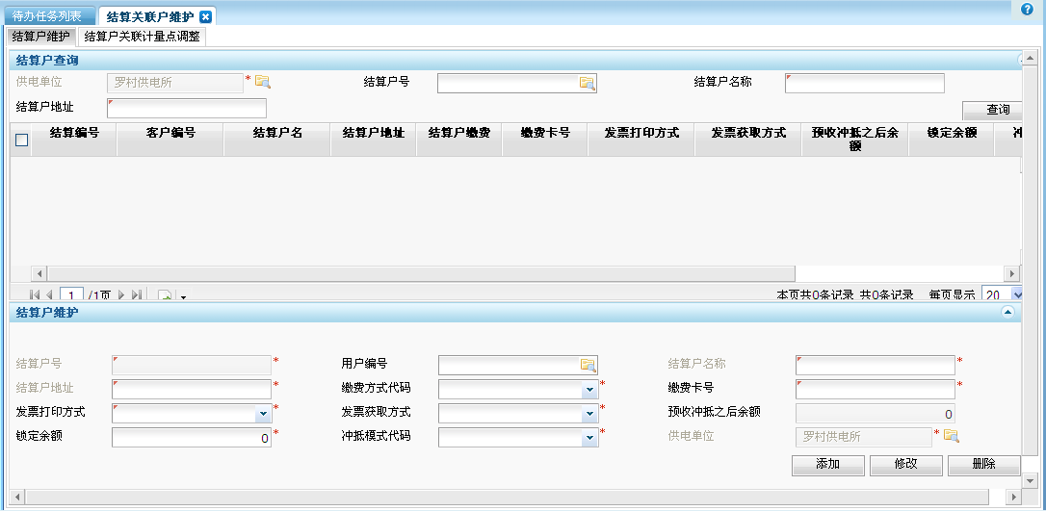

##### 界面元素

| **元素**  **序号** | **元素类型** | **元素名称** |
| --- | --- | --- |
| 00 | 界面 | 结算关联户维护主界面 |
| 01 | TAB分页 | 结算户维护TAB分页 |
| 02 | 树形下拉框 | 供电单位 |
| 03 | 文本框 | 结算户号 |
| 04 | 文本框 | 结算户名 |
| 05 | 文本框 | 结算户地址 |
| 06 | 按钮 | 查询 |
| 07 | 网格列表 | 结算户列表(显示列为弹出框内容11～19) |
| 08 | 按钮 | 新增 |
| 09 | 按钮 | 删除 |
| 10 | 按钮 | 修改 |
| 11 | 按钮 | 导出 |
| 12 | 按钮 | 打印 |
| 13 | 文本框 | 结算户号 |
| 14 | 按钮 | 查询用电户[复制用户号] |
| 15 | 文本框 | 结算户名 |
| 16 | 文本框 | 结算户地址 |
| 17 | 下拉框 | 缴费方式代码 |
| 18 | 文本框 | 缴费卡号 |
| 19 | 下拉框 | 发票打印方式(0_按结算户打,1_按计量点打) |
| 20 | 文本框 | 当前余额 |
| 21 | 文本框 | 锁定余额 |
| 22 | 下拉框 | 冲抵模式代码(0_自动冲抵,1_手工冲抵) |
| 23 | 树形下拉框 | 供电单位 |
| 24 | 按钮 | 确定 |
| 25 | 按钮 | 取消 |

##### 界面元素事件

| **元素**  **序号** | **元素名称** | **事件** | **事件描述** |
| --- | --- | --- | --- |
| 00 | 结算关联户维护主界面 | 初始化 | 默认显示是“结算户维护”TAB分页，获取系统登录存放信息，结算户维护TAB分页条件查询区域的单位默认显示操作员所属单位 |
| 01 | 结算户维护TAB分页 | 单击 | 获取系统登录存放信息，结算户维护TAB分页条件查询区域的单位默认显示操作员所属单位 |
| 02 | 供电单位 | 单击 | 根据操作员所在单位调用服务【S-MK000-1007 查询营销组织信息】，将返回查询结果显示在单位树形下拉框中 |
| 06 | 查询 | 单击 | 根据获取的单位、结算户号、结算户名、结算户地址，调用服务【S-MK053-1109 查询结算户】，并将返回结果数据显示在结算户列表中 |
| 07 | 结算户列表 | 双击 | 获取列表中双击记录的所有列信息，显示在结算户弹出框中，弹出框内结算户号、当前余额、单位不可修改 |
| 08 | 新增 | 单击 | 获取主界面的单位，显示结算户弹出框，清空相关字段内容，对应显示获取的单位，同时弹出框内结算户号、单位不可修改，等待填入新增信息 |
| 09 | 删除 | 单击 | 获取结算户列表中选择记录的主键，调用服务【S-MK053-1111 删除结算户】，对列表中选择记录进行删除操作 |
| 10 | 修改 | 单击 | 获取结算户列表中选择记录的所有列信息，显示在结算户弹出框中，弹出框内结算户号、当前余额、单位不可修改 |
| 11 | 导出 | 单击 | 将结算户列表数据导出形成指定格式的文件 |
| 12 | 打印 | 单击 | 将结算户列表数据按指定格式打印输出 |
| 14 | 查询用电户 | 单击 | 弹出查询用电户子界面，获取子界面输入的查询条件信息，调用服务【S-MK053-1037 查询抄核用电户】，对查询返回结果记录进行选择后将客户编号、用户编号、用户名称、用电地址信息追加到结算户弹出框内相应字段中 |
| 23 | 供电单位 | 单击 | 根据操作员所在单位调用服务【S-MK000-1007 查询营销组织信息】，将返回查询结果显示在单位树形下拉框中 |
| 24 | 确定 | 单击 | 获取结算户弹出框的标题及字段内容，选择调用服务【S-MK053-1110 增加结算户】或【S-MK053-1112 修改结算户】 |
| 25 | 取消 | 单击 | 关闭电价维度明细弹出框，返回主界面 |

##### 服务调用关系

| **元素**  **序号** | **元素名称** | **服务编码** | **服务代码** | **服务名称** |
| --- | --- | --- | --- | --- |
| 02 | 供电单位 | S-MK000-1007 | XTZC_ZZJGGL_CXYXZZXX | 查询营销组织信息 |
| 06 | 查询 | S-MK053-1109 | CBHS_CXJSH | 查询结算户 |
| 09 | 删除 | S-MK053-1111 | CBHS_SCJSH | 删除结算户 |
| 14 | 查询用电户 | S-MK053-1037 | CBHS_CXCHYDKH | 查询抄核用电户 |
| 24 | 确定 | S-MK053-1110 | CBHS_ZJJSH | 增加结算户 |
| 24 | 确定 | S-MK053-1112 | CBHS_XGJSH | 修改结算户 |

#### UI-MK053-007-001-02结算户关联计量点调整

##### 参考界面

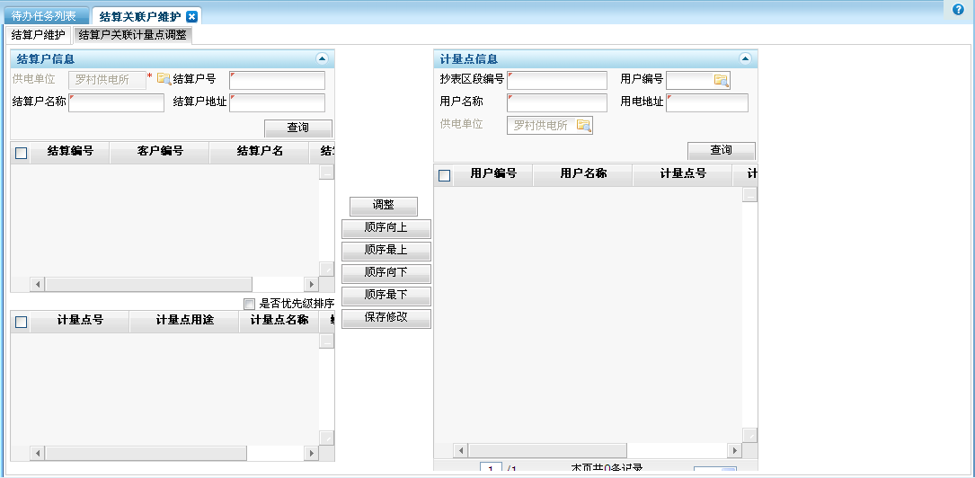

##### 界面元素

| **元素**  **序号** | **元素类型** | **元素名称** |
| --- | --- | --- |
| 01 | TAB分页 | 结算户关联计量点调整TAB分页 |
| 02 | 树形下拉框 | 供电单位 |
| 03 | 文本框 | 结算户号 |
| 04 | 文本框 | 结算户名 |
| 05 | 文本框 | 结算户地址 |
| 06 | 按钮 | 查询结算户 |
| 07 | 网格列表 | 结算户列表(显示列为结算户号、客户编号、结算户名、结算户地址) |
| 07 | 网格列表 | 结算计量点列表(显示列为计量点号、计量点用途、计量点名称、缴费优先级) |
| 07 | 复选钮 | 是否优先级排序(0_否,1_是) |
| 08 | 文本框 | 抄表区段编号 |
| 09 | 文本框 | 用户编号 |
| 10 | 文本框 | 用户名称 |
| 11 | 文本框 | 用电地址 |
| 13 | 下拉框 | 供电单位 |
| 14 | 按钮 | 查询计量点 |
| 15 | 网格列表 | 待调整计量点列表(显示列为用户编号、用户名称、计量点号、计量点用途、计量点名称、缴费优先级) |
| 15 | 按钮 | 上移 |
| 15 | 按钮 | 下移 |
| 16 | 按钮 | 调整 |
| 17 | 按钮 | 保存 |

##### 界面元素事件

| **元素**  **序号** | **元素名称** | **事件** | **事件描述** |
| --- | --- | --- | --- |
| 01 | 结算户关联计量点调整TAB分页 | 单击 | 获取系统登录存放信息，结算户关联计量点调整TAB分页条件查询区域的单位默认显示操作员所属单位 |
| 02 | 供电单位 | 单击 | 根据操作员所在单位调用服务【S-MK000-1007 查询营销组织信息】，将返回查询结果显示在单位树形下拉框中 |
| 06 | 查询结算户 | 单击 | 根据获取的单位、结算户号、结算户名、结算户地址，调用服务【S-MK053-1109 查询结算户】，根据返回结果调用服务【S-MK053-1107 查询抄核计量点】，并将结算户及其下计量点返回结果数据分别显示在结算户列表及结算计量点列表中 |
| 07 | 结算户列表 | 单击 | 获取结算户列表选择记录的单位、结算户号，调用服务【S-MK053-1107 查询抄核计量点】，并将结算户下计量点返回结果数据显示在结算计量点列表中 |
| 13 | 供电单位 | 单击 | 根据操作员所在单位调用服务【S-MK000-1007 查询营销组织信息】，将返回查询结果显示在供电单位列表中 |
| 14 | 查询计量点 | 单击 | 根据获取的抄表区段编号、用户编号、用户名称、用电地址、单位、供电单位，调用服务【S-MK053-1037 查询抄核用电户】，根据返回结果调用服务【S-MK053-1107 查询抄核计量点】，并将用电户及其下计量点返回结果数据分层显示在待调整计量点树形列表中 |
| 15 | 待调整计量点列表 | 双击 | 逐层显示树形列表中第一层(用户编号||用户名称)和第二层(计量点编号||计量点用途代码||计量点名称）数据 |
| 15 | 上移 | 单击 | 是否优先级排序的值自动变为:1_是 |
| 15 | 下移 | 单击 | 是否优先级排序的值自动变为:1_是 |
| 16 | 调整 | 单击 | 将右侧待调整计量点列表中选择的计量点数据项调到左侧结算户列表中选择记录对应的结算计量点列表中 |
| 17 | 保存 | 单击 | 获取左侧目标结算户列表下对应的结算计量点数据信息和是否优先级排序的值，调用服务【S-MK053-1108 修改计量点结算户号】，对计量点上的结算户号和缴费优先级进行更新，显示保存的返回信息 |

##### 服务调用关系

| **元素**  **序号** | **元素名称** | **服务编码** | **服务代码** | **服务名称** |
| --- | --- | --- | --- | --- |
| 02 | 单位 | S-MK000-1007 | XTZC_ZZJGGL_CXYXZZXX | 查询营销组织信息 |
| 06 | 查询结算户 | S-MK053-1109 | CBHS_CXJSH | 查询结算户 |
| 06 | 查询结算户 | S-MK053-1107 | CBHS_CXCHJLD | 查询抄核计量点 |
| 07 | 结算户列表 | S-MK053-1107 | CBHS_CXCHJLD | 查询抄核计量点 |
| 13 | 供电单位 | S-MK000-1007 | XTZC_ZZJGGL_CXYXZZXX | 查询营销组织信息 |
| 14 | 查询计量点 | S-MK053-1037 | CBHS_CXCHYDKH | 查询抄核用电户 |
| 14 | 查询计量点 | S-MK053-1107 | CBHS_CXCHJLD | 查询抄核计量点 |
| 17 | 保存 | S-MK053-1108 | CBHS_XGJLDJSH | 修改计量点结算户号 |

### P-MK053-007-002 电费换月初始化

#### 功能概述

电费换月初始化，维护电费的账务月份，用于按月份管理电量、电费数据，每个单位每个账务月必须且只能电费换月初始化一次。

#### 界面列表

| **界面编码** | **界面名称** | **界面分类** | **界面来源** | **界面原型**  **文件名称** |
| --- | --- | --- | --- | --- |
| UI-MK053-007-002-01 | 电费换月初始化 | 主界面 | 本分册 | 抄表核算-综合维护-电费换月初始化 |

#### UI-MK053-007-002-01电费换月初始化

##### 参考界面

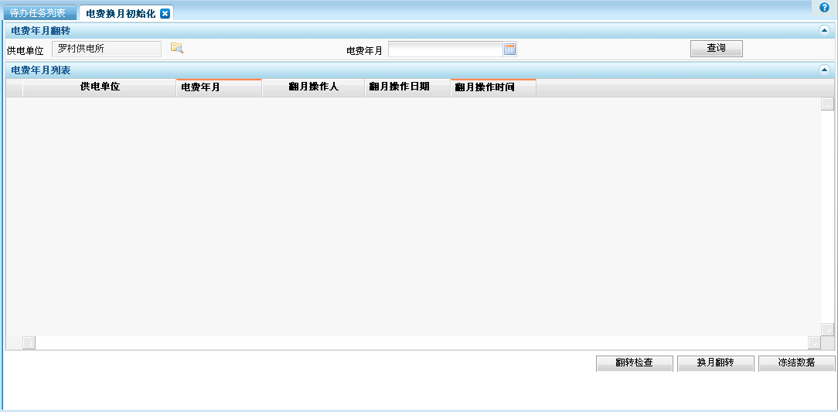

##### 界面元素

| **元素**  **序号** | **元素类型** | **元素名称** |
| --- | --- | --- |
| 00 | 界面 | 电费换月初始化主界面 |
| 01 | 树形下拉框 | 单位 |
| 02 | 文本框 | 电费年月 |
| 03 | 按钮 | 查询 |
| 04 | 网格列表 | 电费年月列表(显示列为单位、电费年月、处理人、处理日期及时间) |
| 05 | 按钮 | 翻转检查 |
| 06 | 按钮 | 换月翻转 |
| 07 | 按钮 | 冻结数据 |
| 08 | 按钮 | 测试接口(按钮隐藏不可用) |

##### 界面元素事件

| **元素**  **序号** | **元素名称** | **事件** | **事件描述** |
| --- | --- | --- | --- |
| 00 | 电费换月初始化主界面 | 初始化 | 获取系统登录存放信息，单位默认显示操作员所属单位，供电单位默认显示操作员所属供电单位，电费年月默认显示当前系统电费年月 |
| 01 | 单位 | 单击 | 根据操作员所在单位调用服务【S-MK000-1007 查询营销组织信息】，将返回查询结果显示在单位树形下拉框中 |
| 03 | 查询 | 单击 | 根据获取的单位、电费年月信息，调用服务【S-MK053-1080 查询系统电费年月】，并将返回结果数据显示在电费年月列表中 |
| 05 | 翻转检查 | 单击 | 获取单位，调用服务【S-MK053-1081 查询在途核算工单】，将返回此单位所有在途工单的总数结果，提示操作员换月翻转前处理 |
| 06 | 换月翻转 | 单击 | 获取的电费年月查询条件及网格列表中的数据信息，调用服务【S-MK053-1082 翻转系统电费年月】，显示换月翻转成功与否的返回信息。 |
| 07 | 冻结数据 | 单击 | 获取的电费年月列表中的选择记录的单位编码及冻结报表年月等数据信息，调用服务【S-MK053-1113 冻结报表数据】，显示冻结报表数据成功与否的返回信息。 |
| 08 | 测试接口 | 单击 | 获取准备好的数据包，根据数据包内容选择调用服务【S-MK053-1114 产生违约窃电核算数据】或【S-MK053-1115 收退业扩费用】，显示测试接口成功与否的返回信息。 |

##### 服务调用关系

| **元素**  **序号** | **元素名称** | **服务编码** | **服务代码** | **服务名称** |
| --- | --- | --- | --- | --- |
| 01 | 单位 | S-MK000-1007 | XTZC_ZZJGGL_CXYXZZXX | 查询营销组织信息 |
| 03 | 查询 | S-MK053-1080 | CBHS_CXXTDFNY | 查询系统电费年月 |
| 05 | 翻转检查 | S-MK053-1081 | CBHS_CXZTHSGD | 查询在途核算工单 |
| 06 | 换月翻转 | S-MK053-1082 | CBHS_FZXTDFNY | 翻转系统电费年月 |
| 07 | 冻结数据 | S-MK053-1113 | CBHS_DJBBSJ | 冻结报表数据 |
| 08 | 测试接口 | S-MK053-1114 | CBHS_CSWYQDHS | 产生违约窃电核算数据 |
| 08 | 测试接口 | S-MK053-1115 | CBHS_STYKFY | 收退业扩费用 |

### P-MK053-007-003 电价基础档案维护

#### 功能概述

电价基础档案维护，对力率标准、变损标准、电价构成等电价基础档案进行维护。

#### 界面列表

| **界面编码** | **界面名称** | **界面分类** | **界面来源** | **界面原型**  **文件名称** |
| --- | --- | --- | --- | --- |
| UI-MK053-007-003-01 | 电价维度明细 | 主界面 | 本分册 | 抄表核算-综合维护-电价基础档案维护 |
| UI-MK053-007-003-02 | 电价构成 | Tab分页 | 本分册 | 抄表核算-综合维护-电价基础档案维护 |
| UI-MK053-007-003-03 | 力调标准 | Tab分页 | 本分册 | 抄表核算-综合维护-电价基础档案维护 |
| UI-MK053-007-003-04 | 变损标准 | Tab分页 | 本分册 | 抄表核算-综合维护-电价基础档案维护 |

#### UI-MK053-007-003-01 电价维度明细

##### 参考界面

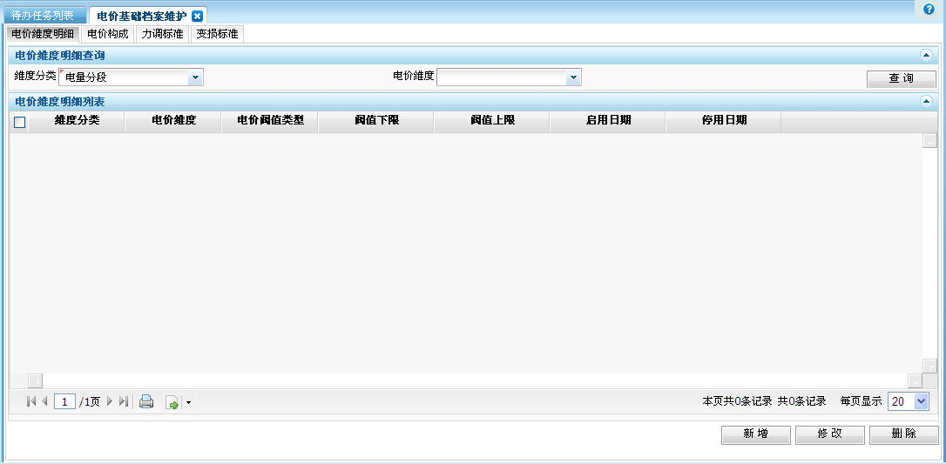

##### 界面元素

| **元素**  **序号** | **元素类型** | **元素名称** |
| --- | --- | --- |
| 00 | 界面 | 电价基础档案维护主界面 |
| 01 | TAB分页 | 电价维度明细TAB分页 |
| 02 | 下拉框 | 维度分类(1_电量分段,2_丰枯类型,3_季节类型) |
| 03 | 下拉框 | 电价维度(1_平,2_丰,3_枯；1_夏季,2_非夏季,3_枯季,4_非枯季) |
| 04 | 按钮 | 查询 |
| 05 | 网格列表 | 电价维度明细列表(显示列为弹出框内容11～19) |
| 06 | 按钮 | 新增 |
| 07 | 按钮 | 删除 |
| 08 | 按钮 | 修改 |
| 09 | 按钮 | 导出 |
| 10 | 按钮 | 打印 |
| 11 | 文本框 | 维度分类(1_电量分段,2_丰枯类型,3_季节类型) |
| 12 | 下拉框 | 电价维度(1_丰,2_枯,3_平；1_夏季,2_非夏季,3_枯季,4_非枯季) |
| 13 | 下拉框 | 电价阀值类型(1_电量,2_年,3_年月,4_月,5_年月日) |
| 14 | 文本框 | 阀值下限 |
| 15 | 文本框 | 阀值上限 |
| 16 | 日期控件 | 启用日期 |
| 17 | 日期控件 | 停用日期 |
| 18 | 按钮 | 确定 |
| 19 | 按钮 | 取消 |

##### 界面元素事件

| **元素**  **序号** | **元素名称** | **事件** | **事件描述** |
| --- | --- | --- | --- |
| 00 | 电价基础档案维护主界面 | 初始化 | 默认显示是电价维度明细TAB分页，电价维度明细TAB分页条件查询区域的维度分类下拉框自动添加数据项(1_电量分段,2_丰枯类型,3_季节类型) |
| 01 | 电价维度明细TAB分页 | 单击 | 电价维度明细TAB分页条件查询区域的维度分类下拉框自动添加数据项(1_电量分段,2_丰枯类型,3_季节类型) |
| 02 | 维度分类 | 选择项改变 | 获取选择项的内容，调用服务【S-MK000-1043 查询代码编码】，将返回查询结果显示在电价维度下拉框中 |
| 04 | 查询 | 单击 | 根据获取的维度分类、电价维度，调用服务【S-MK053-1083 查询电价维度明细】，并将返回结果数据显示在电价维度明细列表中 |
| 05 | 电价维度明细列表 | 双击 | 获取列表中双击记录的所有列信息，显示在电价维度明细弹出框中，弹出框内只有启用日期、停用日期可修改 |
| 06 | 新增 | 单击 | 获取主界面的维度分类、电价维度，显示电价维度明细弹出框，清空相关字段内容，对应显示获取的维度分类、电价维度，等待填入新增信息 |
| 07 | 删除 | 单击 | 获取电价维度明细列表中选择记录的主键，调用服务【S-MK053-1085 删除电价维度明细】，对列表中选择记录进行删除操作 |
| 08 | 修改 | 单击 | 获取电价维度明细列表中选择记录的所有列信息，显示在电价维度明细弹出框中，弹出框内只有启用日期、停用日期可修改 |
| 09 | 导出 | 单击 | 将电价维度明细列表数据导出形成指定格式的文件 |
| 10 | 打印 | 单击 | 将电价维度明细列表数据按指定格式打印输出 |
| 11 | 维度分类 | 选择项改变 | 获取选择项的内容，调用服务【S-MK000-1043 查询代码编码】，将返回查询结果显示在弹出框内电价维度下拉框中 |
| 12 | 电价维度 | 选择项改变 | 获取选择项的内容，过滤电价阀值类型下拉框中的数据（如：维度分类选择项是1_电量分段则电价阀值类型是1_电量；维度分类选择项是2_丰枯类型或3_季节类型则电价阀值类型是4_月） |
| 14 | 阀值下限 | 内容改变 | 获取电价阀值类型下拉框和阀值下限文本框中的内容，校验输入数值满足相应的校验条件（如：电价阀值类型是1_电量则此值是大于等于零的整数；电价阀值类型是4_月则此值是大于等于1且小于等于12的整数） |
| 15 | 阀值上限 | 内容改变 | 获取电价阀值类型下拉框和阀值上限文本框中的内容，校验输入数值满足相应的校验条件（如：电价阀值类型是1_电量则此值是大于等于零的整数；电价阀值类型是4_月则此值是大于等于1且小于等于12的整数） |
| 16 | 启用日期 | 单击 | 显示日期控件内容，默认是当前系统日期 |
| 17 | 停用日期 | 单击 | 显示日期控件内容，默认是99999999 |
| 18 | 确定 | 单击 | 获取电价维度明细弹出框的标题及字段内容，选择调用服务【S-MK053-1084 增加电价维度明细】或【S-MK053-1086 修改电价维度明细】 |
| 19 | 取消 | 单击 | 关闭电价维度明细弹出框，返回主界面 |

##### 服务调用关系

| **元素**  **序号** | **元素名称** | **服务编码** | **服务代码** | **服务名称** |
| --- | --- | --- | --- | --- |
| 02 | 维度分类 | S-MK000-1043 | XTZC_DMGL_CXDMBM | 查询代码编码 |
| 04 | 查询 | S-MK053-1083 | CBHS_CXDJWDMX | 查询电价维度明细 |
| 07 | 删除 | S-MK053-1085 | CBHS_SCDJWDMX | 删除电价维度明细 |
| 11 | 维度分类 | S-MK000-1043 | XTZC_DMGL_CXDMBM | 查询代码编码 |
| 18 | 确定 | S-MK053-1084 | CBHS_ZJDJWDMX | 增加电价维度明细 |
| 18 | 确定 | S-MK053-1086 | CBHS_XGDJWDMX | 修改电价维度明细 |

#### UI-MK053-007-003-02 电价构成

##### 参考界面

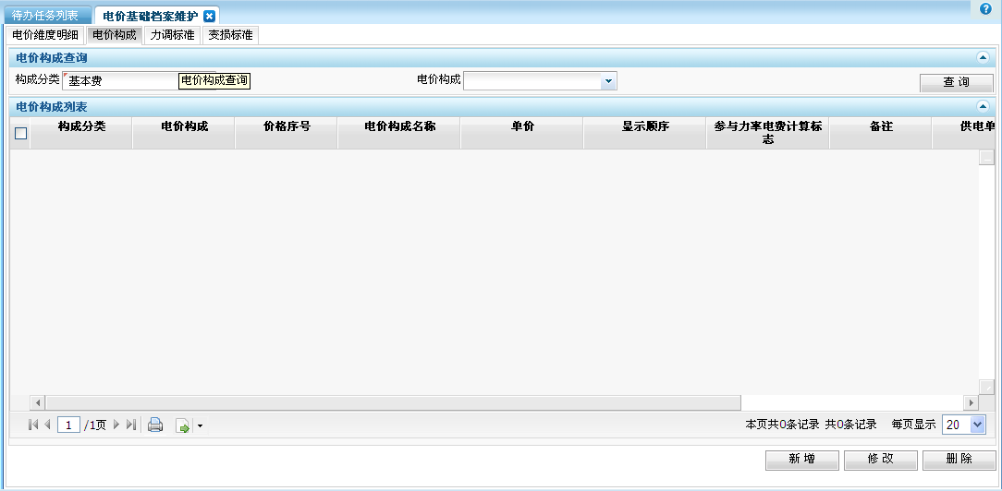

##### 界面元素

| **元素**  **序号** | **元素类型** | **元素名称** |
| --- | --- | --- |
| 01 | TAB分页 | 电价构成TAB分页 |
| 02 | 下拉框 | 构成分类(1_基本费,2_附加费) |
| 03 | 下拉框 | 电价构成(1_容量基本费电价,2_需量基本费电价,3_力调电费电价,4_重大水利基金电价,5_还贷基金电价,6_中央水库移民扶持资金电价,7_地方水库移民扶持资金电价,8_可再生能源电价附加电价,9_城市建设附加电价) |
| 04 | 按钮 | 查询 |
| 05 | 网格列表 | 电价构成列表(显示列为弹出框内容11～23) |
| 06 | 按钮 | 新增 |
| 07 | 按钮 | 删除 |
| 08 | 按钮 | 修改 |
| 09 | 按钮 | 导出 |
| 10 | 按钮 | 打印 |
| 11 | 下拉框 | 构成分类(1_基本费,2_附加费) |
| 12 | 下拉框 | 电价构成(1_容量基本费电价,2_需量基本费电价,3_力调电费电价,4_重大水利基金电价,5_还贷基金电价,6_中央水库移民扶持资金电价,7_地方水库移民扶持资金电价,8_可再生能源电价附加电价,9_城市建设附加电价) |
| 13 | 文本框 | 价格序号 |
| 14 | 文本框 | 电价构成名称 |
| 15 | 文本框 | 单价 |
| 16 | 文本框 | 显示顺序 |
| 17 | 下拉框 | 参与力率电费计算标志(0_否,1_是) |
| 18 | 文本域 | 备注 |
| 19 | 树形下拉框 | 单位 |
| 20 | 日期控件 | 启用日期 |
| 21 | 日期控件 | 停用日期 |
| 22 | 按钮 | 确定 |
| 23 | 按钮 | 取消 |

##### 界面元素事件

| **元素**  **序号** | **元素名称** | **事件** | **事件描述** |
| --- | --- | --- | --- |
| 01 | 电价构成TAB分页 | 单击 | 电价构成TAB分页条件查询区域的构成分类下拉框自动添加数据项(1_基本费,2_附加费) |
| 02 | 构成分类 | 选择项改变 | 获取选择项的内容，调用服务【S-MK000-1043 查询代码编码】，将返回查询结果过滤后显示在电价构成下拉框中 |
| 04 | 查询 | 单击 | 根据获取的构成分类代码、电价构成代码，调用服务【S-MK053-1087 查询电价构成】，并将返回结果数据显示在电价构成列表中 |
| 05 | 电价构成列表 | 双击 | 获取列表中双击记录的所有列信息，显示在电价构成弹出框中，弹出框内除主键外的显示字段均可修改 |
| 06 | 新增 | 单击 | 获取主界面的构成分类、电价构成，显示电价构成弹出框，清空相关字段内容，对应显示获取的构成分类、电价构成，等待填入新增信息 |
| 07 | 删除 | 单击 | 获取电价构成列表中选择记录的主键，调用服务【S-MK053-1089 删除电价构成】，对列表中选择记录进行删除操作 |
| 08 | 修改 | 单击 | 获取电价构成列表中选择记录的所有列信息，显示在电价构成弹出框中，弹出框内除主键外的显示字段均可修改 |
| 09 | 导出 | 单击 | 将电价构成列表数据导出形成指定格式的文件 |
| 10 | 打印 | 单击 | 将电价构成列表数据按指定格式打印输出 |
| 11 | 构成分类 | 选择项改变 | 获取选择项的内容，调用服务【S-MK000-1043 查询代码编码】，将返回查询结果显示在弹出框内电价构成下拉框中 |
| 19 | 单位 | 单击 | 根据操作员所在单位调用服务【S-MK000-1007 查询营销组织信息】，将返回查询结果显示在单位树形下拉框中 |
| 20 | 启用日期 | 单击 | 显示日期控件内容，默认是当前系统日期 |
| 21 | 停用日期 | 单击 | 显示日期控件内容，默认是99999999 |
| 22 | 确定 | 单击 | 获取电价维度明细弹出框的标题及字段内容，选择调用服务【S-MK053-1088 增加电价构成】或【S-MK053-1090 修改电价构成】 |
| 23 | 取消 | 单击 | 关闭电价构成弹出框，返回主界面 |

##### 服务调用关系

| **元素**  **序号** | **元素名称** | **服务编码** | **服务代码** | **服务名称** |
| --- | --- | --- | --- | --- |
| 02 | 构成分类 | S-MK000-1043 | XTZC_DMGL_CXDMBM | 查询代码编码 |
| 04 | 查询 | S-MK053-1087 | CBHS_CXDJGC | 查询电价构成 |
| 07 | 删除 | S-MK053-1089 | CBHS_SCDJGC | 删除电价构成 |
| 11 | 构成分类 | S-MK000-1043 | XTZC_DMGL_CXDMBM | 查询代码编码 |
| 19 | 单位 | S-MK000-1007 | XTZC_ZZJGGL_CXYXZZXX | 查询营销组织信息 |
| 22 | 确定 | S-MK053-1088 | CBHS_ZJDJGC | 增加电价构成 |
| 22 | 确定 | S-MK053-1090 | CBHS_XGDJGC | 修改电价构成 |

#### UI-MK053-007-003-03 力调标准

##### 参考界面

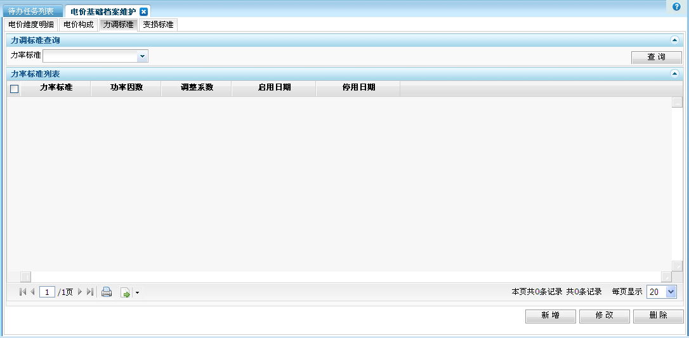

##### 界面元素

| **元素**  **序号** | **元素类型** | **元素名称** |
| --- | --- | --- |
| 01 | TAB分页 | 力调标准TAB分页 |
| 02 | 下拉框 | 力率标准(1_考核标准0.9,2_考核标准0.85,3_考核标准0.8) |
| 03 | 按钮 | 查询 |
| 04 | 网格列表 | 力调标准列表(显示列为弹出框内容09～15) |
| 05 | 按钮 | 新增 |
| 05 | 按钮 | 删除 |
| 06 | 按钮 | 修改 |
| 07 | 按钮 | 导出 |
| 08 | 按钮 | 打印 |
| 09 | 下拉框 | 力率标准(1_考核标准0.9,2_考核标准0.85,3_考核标准0.8) |
| 10 | 文本框 | 功率因数 |
| 11 | 文本框 | 调整系数 |
| 12 | 日期控件 | 启用日期 |
| 13 | 日期控件 | 停用日期 |
| 14 | 按钮 | 确定 |
| 15 | 按钮 | 取消 |

##### 界面元素事件

| **元素**  **序号** | **元素名称** | **事件** | **事件描述** |
| --- | --- | --- | --- |
| 01 | 力调标准TAB分页 | 单击 | 力调标准TAB分页条件查询区域的力率标准下拉框自动添加数据项(1_考核标准0.9,2_考核标准0.85,3_考核标准0.8) |
| 03 | 查询 | 单击 | 根据获取的力率标准代码，调用服务【S-MK053-1091 查询力调标准】，并将返回结果数据显示在力调标准列表中 |
| 04 | 力调标准列表 | 双击 | 获取列表中双击记录的所有列信息，显示在力调标准弹出框中，弹出框内除主键外的显示字段均可修改 |
| 05 | 新增 | 单击 | 获取主界面的力率标准，显示力调标准弹出框，清空相关字段内容，对应显示获取的力率标准代码，等待填入新增信息 |
| 05 | 删除 | 单击 | 获取力调标准列表中选择记录的主键，调用服务【S-MK053-1093 删除力调标准】，对列表中选择记录进行删除操作 |
| 06 | 修改 | 单击 | 获取力调标准列表中选择记录的所有列信息，显示在力调标准弹出框中，弹出框内除主键外的显示字段均可修改 |
| 07 | 导出 | 单击 | 将力调标准列表数据导出形成指定格式的文件 |
| 08 | 打印 | 单击 | 将力调标准列表数据按指定格式打印输出 |
| 12 | 启用日期 | 单击 | 显示日期控件内容，默认是当前系统日期 |
| 13 | 停用日期 | 单击 | 显示日期控件内容，默认是99999999 |
| 14 | 确定 | 单击 | 获取力调标准弹出框的标题及字段内容，选择调用服务【S-MK053-1092 增加力调标准】或【S-MK053-1094 修改力调标准】 |
| 15 | 取消 | 单击 | 关闭力调标准弹出框，返回主界面 |

##### 服务调用关系

| **元素**  **序号** | **元素名称** | **服务编码** | **服务代码** | **服务名称** |
| --- | --- | --- | --- | --- |
| 03 | 查询 | S-MK053-1091 | CBHS_CXLTBZ | 查询力调标准 |
| 05 | 删除 | S-MK053-1093 | CBHS_SCLTBZ | 删除力调标准 |
| 14 | 确定 | S-MK053-1092 | CBHS_ZJLTBZ | 增加力调标准 |
| 14 | 确定 | S-MK053-1094 | CBHS_XGLTBZ | 修改力调标准 |

#### UI-MK053-007-003-04 变损标准

##### 参考界面

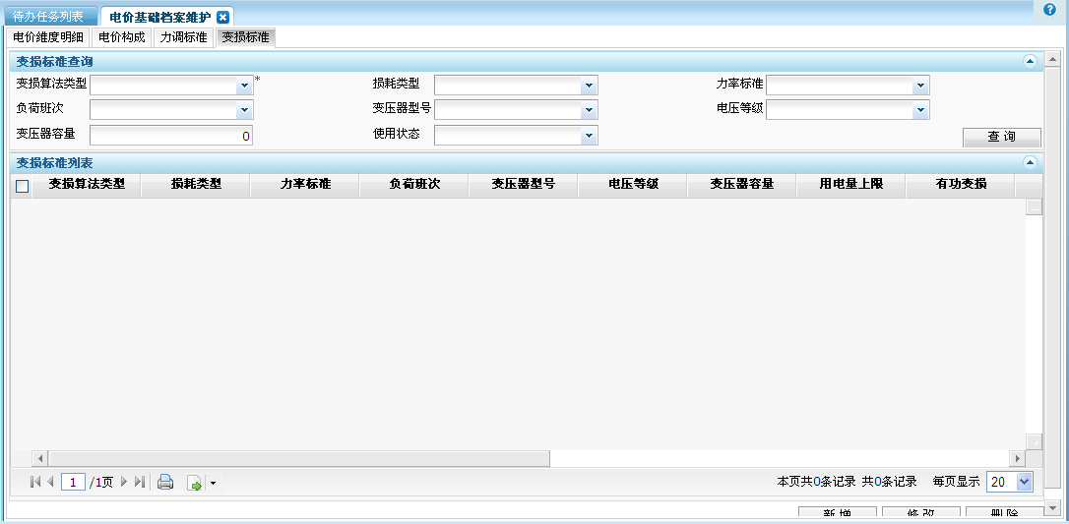

##### 界面元素

| **元素**  **序号** | **元素类型** | **元素名称** |
| --- | --- | --- |
| 01 | TAB分页 | 变损标准TAB分页 |
| 02 | 下拉框 | 变损算法类型(1_查表法一,2_查表法二,3_查表法三,4_查表法四) |
| 03 | 下拉框 | 损耗类型 |
| 04 | 下拉框 | 力率标准 |
| 05 | 下拉框 | 负荷班次 |
| 06 | 下拉框 | 变压器型号 |
| 07 | 下拉框 | 电压等级 |
| 08 | 文本框 | 变压器容量 |
| 09 | 下拉框 | 使用状态(0_停用,1_在用,9_全部) |
| 10 | 按钮 | 查询 |
| 11 | 网格列表 | 变损标准列表(显示列为弹出框内容09～15) |
| 12 | 按钮 | 新增 |
| 12 | 按钮 | 删除 |
| 13 | 按钮 | 修改 |
| 14 | 按钮 | 导出 |
| 15 | 按钮 | 打印 |
| 16 | 下拉框 | 变损算法类型(1_查表法一,2_查表法二,3_查表法三,4_查表法四) |
| 17 | 下拉框 | 损耗类型 |
| 18 | 下拉框 | 力率标准 |
| 19 | 下拉框 | 负荷班次 |
| 20 | 下拉框 | 变压器型号 |
| 21 | 下拉框 | 电压等级 |
| 22 | 文本框 | 变压器容量 |
| 23 | 文本框 | 用电量上限 |
| 24 | 文本框 | 有功变损 |
| 25 | 文本框 | 无功变损 |
| 26 | 文本框 | 有功铁损 |
| 27 | 文本框 | 无功铁损 |
| 28 | 文本框 | 有功铜损系数 |
| 29 | 文本框 | 无功铜损系数 |
| 30 | 树形下拉框 | 单位 |
| 31 | 日期控件 | 启用日期 |
| 32 | 日期控件 | 停用日期 |
| 33 | 按钮 | 确定 |
| 34 | 按钮 | 取消 |

##### 界面元素事件

| **元素**  **序号** | **元素名称** | **事件** | **事件描述** |
| --- | --- | --- | --- |
| 01 | 变损标准TAB分页 | 单击 | 变损标准TAB分页条件查询区域的变损算法类型下拉框自动添加数据项(1_查表法一,2_查表法二,3_查表法三,4_查表法四),默认显示值1_查表法一，使用状态下拉框自动添加数据项(0_停用,1_在用,9_全部),默认显示值1_在用；调用服务【S-MK000-1043 查询代码编码】，将返回查询结果按条件显示在相应的下拉框(损耗类型、力率标准、负荷班次、变压器型号、电压等级)中 |
| 10 | 查询 | 单击 | 根据获取的变损算法类型、损耗类型、力率标准、负荷班次、变压器型号、电压等级、变压器容量、使用状态，调用服务【S-MK053-1095 查询变损标准】，并将返回结果数据显示在变损标准列表中 |
| 11 | 变损标准列表 | 双击 | 获取列表中双击记录的所有列信息，显示在变损标准弹出框中，弹出框内除主键外的显示字段均可修改 |
| 12 | 新增 | 单击 | 获取主界面的变损算法类型，显示变损标准弹出框，清空相关字段内容，对应显示获取的变损算法类型代码，等待填入新增信息 |
| 12 | 删除 | 单击 | 获取变损标准列表中选择记录的主键，调用服务【S-MK053-1097 删除变损标准】，对列表中选择记录进行删除操作 |
| 13 | 修改 | 单击 | 获取变损标准列表中选择记录的所有列信息，显示在变损标准弹出框中，弹出框内除主键外的显示字段均可修改 |
| 14 | 导出 | 单击 | 将变损标准列表数据导出形成指定格式的文件 |
| 15 | 打印 | 单击 | 将变损标准列表数据按指定格式打印输出 |
| 30 | 单位 | 单击 | 根据操作员所在单位调用服务【S-MK000-1007 查询营销组织信息】，将返回查询结果显示在单位树形下拉框中 |
| 31 | 启用日期 | 单击 | 显示日期控件内容，默认是当前系统日期 |
| 32 | 停用日期 | 单击 | 显示日期控件内容，默认是99999999 |
| 33 | 确定 | 单击 | 获取变损标准弹出框的标题及字段内容，选择调用服务【S-MK053-1096 增加变损标准】或【S-MK053-1098 修改变损标准】 |
| 34 | 取消 | 单击 | 关闭变损标准弹出框，返回主界面 |

##### 服务调用关系

| **元素**  **序号** | **元素名称** | **服务编码** | **服务代码** | **服务名称** |
| --- | --- | --- | --- | --- |
| 01 | 变损标准TAB分页 | S-MK000-1043 | XTZC_DMGL_CXDMBM | 查询代码编码 |
| 10 | 查询 | S-MK053-1095 | CBHS_CXBSBZ | 查询变损标准 |
| 12 | 删除 | S-MK053-1097 | CBHS_SCBSBZ | 删除变损标准 |
| 30 | 单位 | S-MK000-1007 | XTZC_ZZJGGL_CXYXZZXX | 查询营销组织信息 |
| 33 | 确定 | S-MK053-1096 | CBHS_ZJBSBZ | 增加变损标准 |
| 33 | 确定 | S-MK053-1098 | CBHS_XGBSBZ | 修改变损标准 |

### P-MK053-007-004 违约金起征日维护

#### 功能概述

违约金起征日维护，按抄表区段、用电客户等维护客户收取违约金的起征日期。

#### 界面列表

| **界面编码** | **界面名称** | **界面分类** | **界面来源** | **界面原型**  **文件名称** |
| --- | --- | --- | --- | --- |
| UI-MK053-007-004-01 | 违约金起征日维护 | 主界面 | 本分册 | 抄表核算-综合维护-违约金起征日维护 |

#### UI-MK053-007-004-01违约金起征日维护

##### 参考界面

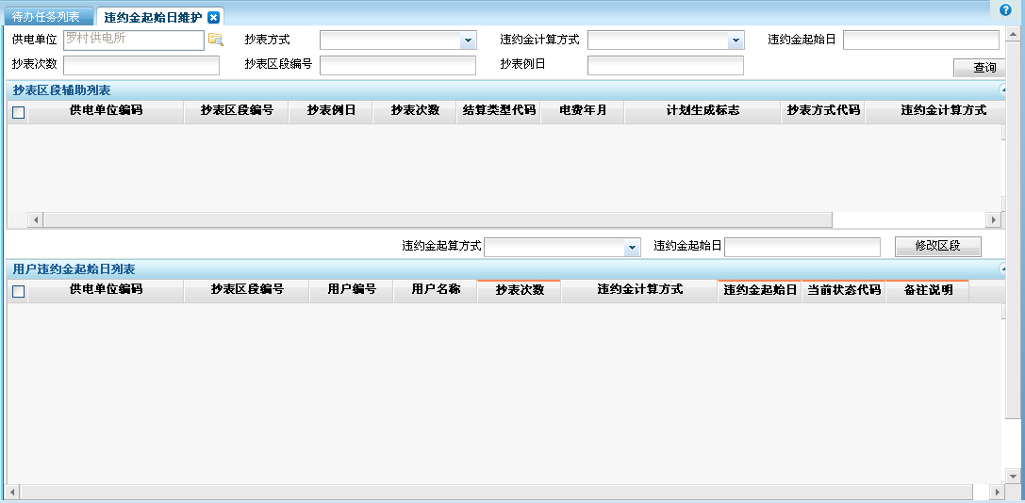

##### 界面元素

| **元素**  **序号** | **元素类型** | **元素名称** |
| --- | --- | --- |
| 00 | 界面 | 违约金起征日维护主界面 |
| 01 | 树形下拉框 | 单位 |
| 02 | 文本框 | 抄表区段编号 |
| 03 | 文本框 | 抄表次数 |
| 04 | 下拉框 | 抄表方式 |
| 05 | 文本框 | 抄表例日 |
| 05 | 下拉框 | 违约金计算方式(1_下月X日、2_本月X日、3_电费发行后X日、4_抄表后X日) |
| 06 | 文本框 | 违约金起始日 |
| 07 | 按钮 | 查询 |
| 08 | 网格列表 | 抄表区段辅助列表(显示列为单位编码、抄表区段编号、抄表次数、抄表例日、结算类型代码、电费年月、计划生成标志、抄表方式代码、计划电费发行日、违约金计算方式、违约金起始日、当前状态代码) |
| 09 | 按钮 | 修改区段 |
| 10 | 网格列表 | 用户违约金起始日列表(显示列为单位编码、抄表区段编号、抄表次数、用户编号、用户名称、违约金计算方式、违约金起始日、备注说明、当前状态代码) |
| 11 | 按钮 | 新增 |
| 12 | 按钮 | 删除 |
| 13 | 按钮 | 修改 |
| 14 | 按钮 | 导出 |
| 15 | 按钮 | 打印 |

##### 界面元素事件

| **元素**  **序号** | **元素名称** | **事件** | **事件描述** |
| --- | --- | --- | --- |
| 00 | 违约金起征日维护主界面 | 初始化 | 获取系统登录存放信息，单位默认显示操作员所属单位 |
| 01 | 单位 | 单击 | 根据操作员所在单位调用服务【S-MK000-1007 查询营销组织信息】，将返回查询结果显示在单位树形下拉框中 |
| 04 | 抄表次数 | 内容改变 | 校验输入数值满足违约金起始日的校验条件 |
| 05 | 抄表例日 | 内容改变 | 校验输入数值满足违约金起始日的校验条件 |
| 06 | 违约金起始日 | 内容改变 | 根据违约金计算方式(1_下月X日、2_本月X日、3_电费发行后X日、4_抄表后X日)选择的数据项,校验输入数值满足违约金起始日的校验条件 |
| 07 | 查询 | 单击 | 根据获取的单位、抄表区段编号、抄表次数、抄表方式、抄表例日、违约金起始日信息，调用服务【S-MK053-1023 查询抄表区段辅助】，并将返回抄表区段辅助结果数据显示在抄表区段辅助列表中 |
| 08 | 抄表区段辅助列表 | 单击 | 获取光标当前所在抄表区段辅助列表中记录的抄表区段标识信息，调用服务【S-MK053-1103 查询用户违约金起始日】，并将返回用户违约金起始日结果数据显示在用户违约金起始日列表中 |
| 09 | 修改区段 | 单击 | 获取抄表区段辅助列表中选择的一条或多条记录数据，调用服务【S-MK053-1026 修改抄表区段辅助】，对列表中的抄表区段辅助的违约金起始日数据进行更新，显示保存的返回信息 |
| 11 | 新增 | 单击 | 获取用户违约金起始日列表中新增的记录数据，调用服务【S-MK053-1104 增加用户违约金起始日】，对列表中的用户违约金起始日数据进行更新，显示新增的返回信息 |
| 12 | 删除 | 单击 | 获取用户违约金起始日列表中选择的的记录数据，调用服务【S-MK053-1105 删除用户违约金起始日】，对列表中的用户违约金起始日数据进行删除，显示删除的返回信息 |
| 13 | 修改 | 单击 | 获取用户违约金起始日列表中选择的的记录数据，调用服务【S-MK053-1106 修改用户违约金起始日】，对列表中的用户违约金起始日数据进行修改，显示修改的返回信息 |
| 14 | 导出 | 单击 | 将抄表区段辅助列表或用电户列表中选择的记录数据导出形成指定格式的文件 |
| 15 | 打印 | 单击 | 将抄表区段辅助列表或用电户列表中选择的记录数据按指定格式打印输出 |

##### 服务调用关系

| **元素**  **序号** | **元素名称** | **服务编码** | **服务代码** | **服务名称** |
| --- | --- | --- | --- | --- |
| 01 | 单位 | S-MK000-1007 | XTZC_ZZJGGL_CXYXZZXX | 查询营销组织信息 |
| 07 | 查询 | S-MK053-1023 | CBHS_CXCBQDFZ | 查询抄表区段辅助 |
| 08 | 抄表区段辅助列表 | S-MK053-1103 | CBHS_CXYHWYJQSR | 查询用户违约金起始日 |
| 09 | 修改区段 | S-MK053-1026 | CBHS_XGCBQDFZ | 修改抄表区段辅助 |
| 11 | 新增 | S-MK053-1104 | CBHS_ZJYHWYJQSR | 增加用户违约金起始日 |
| 12 | 删除 | S-MK053-1105 | CBHS_SCYHWYJQSR | 删除用户违约金起始日 |
| 13 | 修改 | S-MK053-1106 | CBHS_XGYHWYJQSR | 修改用户违约金起始日 |

### P-MK053-007-005 系统阀值参数维护

#### 功能概述

系统阀值参数维护，主要实现系统阀值参数维护（查询、增加、删除、修改）的功能。

#### 界面列表

| **界面编码** | **界面名称** | **界面分类** | **界面来源** | **界面原型**  **文件名称** |
| --- | --- | --- | --- | --- |
| UI-MK053-007-005-01 | 系统阀值参数维护 | 主界面 | 本分册 | 抄表核算-综合维护-系统阀值参数维护 |

#### UI-MK053-007-005-01 系统阀值参数维护

##### 参考界面

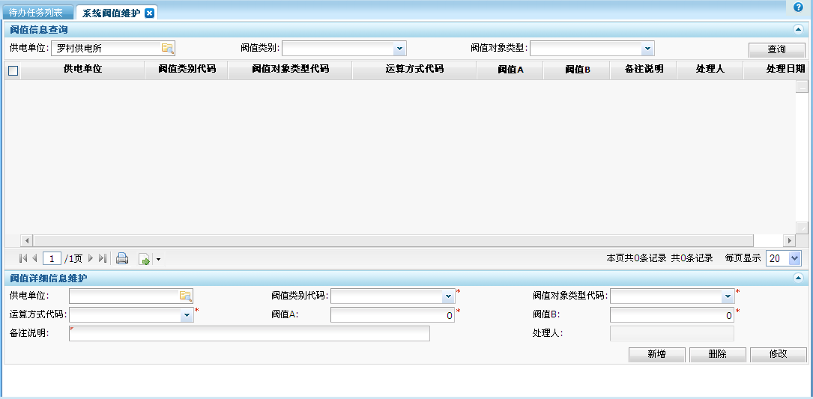

##### 界面元素

| **元素**  **序号** | **元素类型** | **元素名称** |
| --- | --- | --- |
| 00 | 界面 | 系统阀值参数维护主界面 |
| 01 | 树形下拉框 | 单位 |
| 02 | 下拉框 | 阀值类别代码(0_抄表异常分析,1_核算异常分析等) |
| 03 | 下拉框 | 分析对象类型代码 |
| 04 | 按钮 | 查询 |
| 05 | 网格列表 | 系统阀值参数列表(显示列为组合框内容) |
| 06 | 文本框 | 系统阀值参数标识 |
| 07 | 下拉框 | 阀值类别代码(0_抄表异常分析,1_核算异常分析等) |
| 08 | 下拉框 | 分析对象类型代码 |
| 09 | 下拉框 | 运算方式代码(0_大于阀值A,1_大于等于阀值A,2_小于阀值B,3_小于等于阀值B,4_大于等于阀值A且小于等于阀值B,5_大于阀值A且小于阀值B,6_小于等于阀值A或大于等于阀值B等) |
| 10 | 文本框 | 阀值A |
| 11 | 文本框 | 阀值B |
| 12 | 文本域 | 备注说明 |
| 13 | 树形下拉框 | 单位 |
| 14 | 下拉框 | 处理人 |
| 15 | 日期和时间 | 处理日期和时间 |
| 16 | 下拉框 | 操作类型(0_新增,1_删除,2_编辑) |
| 17 | 组合框 | 系统阀值参数显示及维护信息 |
| 18 | 按钮 | 新增 |
| 19 | 按钮 | 删除 |
| 20 | 按钮 | 编辑 |
| 21 | 按钮 | 保存 |
| 22 | 按钮 | 导出 |
| 23 | 按钮 | 打印 |

##### 界面元素事件

| **元素**  **序号** | **元素名称** | **事件** | **事件描述** |
| --- | --- | --- | --- |
| 00 | 系统阀值参数维护主界面 | 初始化 | 获取系统登录存放信息，条件查询区域的单位默认显示操作员所属单位 |
| 01 | 单位 | 单击 | 根据操作员所在单位调用服务【S-MK000-1007 查询营销组织信息】，将返回查询结果显示在单位树形下拉框中 |
| 04 | 查询 | 单击 | 根据获取的单位、阀值类别代码、分析对象类型代码，调用服务【S-MK053-1099 查询系统阀值参数】，并将返回结果数据显示在系统阀值参数列表中 |
| 05 | 系统阀值参数列表 | 单击 | 在组合框内显示系统阀值参数信息 |
| 10 | 阀值A | 内容改变 | 校验输入数值满足阀值A数值的校验条件 |
| 11 | 阀值B | 内容改变 | 校验输入数值满足阀值B数值的校验条件 |
| 13 | 单位 | 单击 | 根据操作员所在单位调用服务【S-MK000-1007 查询营销组织信息】，将返回查询结果显示在单位树形下拉框中 |
| 14 | 处理人 | 单击 | 根据操作员所在单位调用服务【S-MK000-1004 查询人员信息】，将返回查询结果显示在操作员列表中 |
| 15 | 处理日期和时间 | 单击 | 显示日期和时间控件内容，默认是当前系统日期和时间 |
| 18 | 新增 | 单击 | 清空系统阀值参数列表在组合框内显示区域中的数据,等待填入新增信息，同时新增记录的操作类型自动置为“新增“ |
| 19 | 删除 | 单击 | 对光标所在列表中选择及组合框内显示的记录进行删除，对于新增记录直接清除即可，对于非新增记录将记录的操作类型置为“删除“ |
| 20 | 编辑 | 单击 | 对光标所在列表中选择及组合框内显示的记录操作类型自动置为“编辑“，同时放开系统阀值参数列表在组合框内显示数据的可修改性 |
| 21 | 保存 | 单击 | 根据获取的列表中选择及组合框内显示的记录操作类型，选择调用服务【S-MK053-1100 增加系统阀值参数】、【S-MK053-1101 删除系统阀值参数】、【S-MK053-1102 修改系统阀值参数】，对新增、删除、编辑操作对应的系统阀值参数维护数据进行保存，同时显示保存返回信息 |
| 22 | 导出 | 单击 | 将系统阀值参数列表数据导出形成指定格式的文件 |
| 23 | 打印 | 单击 | 将系统阀值参数列表数据按指定格式打印输出 |

##### 服务调用关系

| **元素**  **序号** | **元素名称** | **服务编码** | **服务代码** | **服务名称** |
| --- | --- | --- | --- | --- |
| 01 | 单位 | S-MK000-1007 | XTZC_ZZJGGL_CXYXZZXX | 查询营销组织信息 |
| 04 | 查询 | S-MK053-1099 | CBHS_CXXTFZCS | 查询系统阀值参数 |
| 13 | 单位 | S-MK000-1007 | XTZC_ZZJGGL_CXYXZZXX | 查询营销组织信息 |
| 14 | 处理人 | S-MK000-1004 | XTZC_ZZJGGL_CXRYXX | 查询人员信息 |
| 21 | 保存 | S-MK053-1100 | CBHS_ZJXTFZCS | 增加系统阀值参数 |
| 21 | 保存 | S-MK053-1101 | CBHS_SCXTFZCS | 删除系统阀值参数 |
| 21 | 保存 | S-MK053-1102 | CBHS_XGXTFZCS | 修改系统阀值参数 |

## P-MK053-I104 集成_电子邮件系统

### P-MK053-I104-001 邮件系统E_Mail账单

#### 功能概述

通过E_Mail方式派送电子账单。将电子账单信息发送给邮件系统，由邮件系统统一发送。

#### 接口列表

| 接口  序号 | 接口  名称 | 触发条件 | 触发条件说明 |
| --- | --- | --- | --- |
| 01 | 派送E_Mail账单 | 界面触发 | 通过界面派送E_Mail账单 |

#### 接口描述

| 接口  序号 | 接口  名称 | 接口描述 |
| --- | --- | --- |
| 01 | 派送E_Mail账单 | 通过E_Mail方式派送电子账单。将电子账单信息发送给邮件系统，由邮件系统统一发送 |

#### 输入输出

| 接口  序号 | 接口名称 | 输入输出 | 实体代码 | 类型 | 名称 | 说明 |
| --- | --- | --- | --- | --- | --- | --- |
| 01 | 派送E_Mail账单 | 输入 | HS_ZDXX |  |  | 账单信息 |

#### 服务调用关系

| 接口  序号 | 接口  名称 | 服务编码 | 服务代码 | 服务名称 |
| --- | --- | --- | --- | --- |
| 01 | 派送E_Mail账单 | S-MK053-1140 | CBHS_PSDZZD | 派送电子账单 |

## P-MK053-I604 集成_抄表器

### P-MK053-I604-001 抄表器设备下载抄表数据

#### 功能概述

将抄表数据信息传输到抄表器或掌上营销系统中。

#### 接口列表

| 接口  序号 | 接口  名称 | 触发条件 | 触发条件说明 |
| --- | --- | --- | --- |
| 01 | 下载抄表数据 | 界面触发 | 通过界面下载抄表数据 |

#### 接口描述

| 接口  序号 | 接口  名称 | 接口描述 |
| --- | --- | --- |
| 01 | 下载抄表数据 | 将抄表数据信息传输到抄表器或掌上营销系统中 |

#### 输入输出

| 接口  序号 | 接口名称 | 输入输出 | 实体代码 | 类型 | 名称 | 说明 |
| --- | --- | --- | --- | --- | --- | --- |
| 01 | 下载抄表数据 | 输入 | LC_CBJHXX | Varchar (20) | CBJHBH | 抄表计划编号 |
| 02 | 下载抄表数据 | 输入 | LC_CBXX | Number (6) | DFNY | 电费年月 |
| 03 | 下载抄表数据 | 输出 |  |  |  | 抄表信息 |

#### 服务调用关系

| 接口  序号 | 接口  名称 | 服务编码 | 服务代码 | 服务名称 |
| --- | --- | --- | --- | --- |
| 01 | 抄表数据下载 | S-MK053-1201 | CBHS_CBSJXZ | 抄表数据下载 |

### P-MK053-I604-002 抄表器设备上传抄表数据

#### 功能概述

将抄表数据信息由抄表器或掌上营销系统上传到营销系统中。

#### 接口列表

| 接口  序号 | 接口  名称 | 触发条件 | 触发条件说明 |
| --- | --- | --- | --- |
| 01 | 上传抄表数据 | 界面触发 | 通过界面上传抄表数据 |

#### 接口描述

| 接口  序号 | 接口  名称 | 接口描述 |
| --- | --- | --- |
| 01 | 上传抄表数据 | 将抄表数据信息由抄表器或掌上营销系统上传到营销系统中 |

#### 输入输出

| 接口  序号 | 接口名称 | 输入输出 | 实体代码 | 类型 | 名称 | 说明 |
| --- | --- | --- | --- | --- | --- | --- |
| 01 | 上传抄表数据 | 输入 | LC_CBJHXX | Varchar (20) | CBJHBH | 抄表计划编号 |
| 02 | 上传抄表数据 | 输入 | LC_CBJHXX | Number (6) | DFNY | 电费年月 |
| 03 | 上传抄表数据 | 输出 |  |  |  | 抄表信息 |

#### 服务调用关系

| 接口  序号 | 接口  名称 | 服务编码 | 服务代码 | 服务名称 |
| --- | --- | --- | --- | --- |
| 01 | 抄表数据上传 | S-MK053-1202 | CBHS_CBSJSC | 抄表数据上传 |

## P-MK053-008 统计功能

### P-MK053-008-001 抄表率统计

#### 功能概述

对实抄率、抄表按计划执行率、抄表差错率进行查询统计。

#### 界面列表

| **界面编码** | **界面名称** | **界面分类** | **界面来源** | **界面原型**  **文件名称** |
| --- | --- | --- | --- | --- |
| UI-MK053-008-001-01 | 抄表率统计 | 主界面 | 本分册 | 抄表核算-管理功能-抄表率统计 |
| UI-MK053-008-001-02 | 抄表率统计-抄表差错明细 | 子界面 | 本分册 | 抄表核算-管理功能-抄表率统计 |
| UI-MK053-008-001-03 | 抄表率统计-未抄明细 | 子界面 | 本分册 | 抄表核算-管理功能-抄表率统计 |

#### UI-MK053-008-001-01 抄表率统计

##### 参考界面

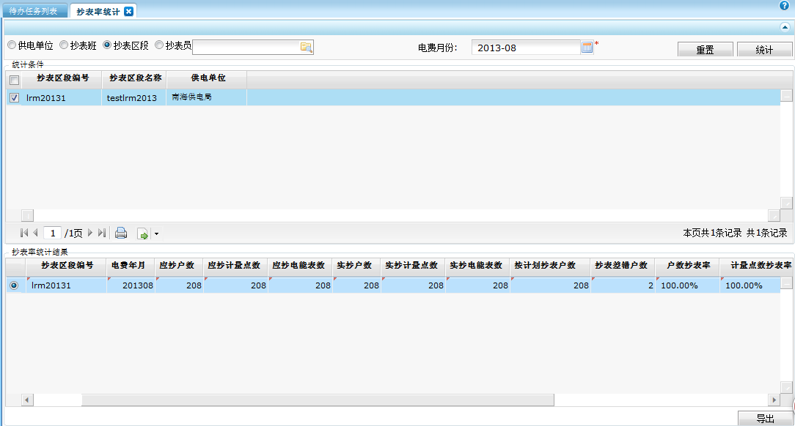

##### 界面元素

| **元素**  **序号** | **元素类型** | **元素名称** |
| --- | --- | --- |
| 00 | 界面 | 抄表率统计 |
| 01 | 按钮文本框 | 供电单位 |
| 02 | 单选钮 | 供电单位|抄表区段|抄表员|抄表班号 |
| 03 | 网格列表 | 统计条件(  供电单位：供电单位编码、供电单位名称  抄表区段：供电单位、抄表区段编号、抄表区段名称  抄表员：人员编号、抄表员名称  抄表班：抄表班编号、抄表班名称) |
| 03 | 年月控件 | 电费年月 |
| 05 | 按钮 | 统计 |
| 06 | 网格列表 | 抄表率统计结果(供电单位、电费年月、抄表班编号(抄表区段编号、抄表员)、应抄户数、应抄计量点数、应抄电能表数、实抄户数、实抄计量点数、实抄电能表数、按计划抄表户数、抄表差错户数、户数抄表率、计量点数抄表率、电能表数抄表率、按计划抄表率、抄表差错率、抄表差错明细、未抄明细) |
| 07 | 按钮 | 导出excel |
| 08 | 按钮 | 重置 |

##### 界面元素事件

| **元素**  **序号** | **元素名称** | **事件** | **事件描述** |
| --- | --- | --- | --- |
| 00 | 界面 | 初始化 | 1.清空界面元素数据。2.供电单位按钮文本框默认显示登陆操作员的供电单位3.默认选中供电单位单选钮，且统计条件列表显示登陆操作员的供电单位编码、供电单位名称，复选钮选中4.根据单位编码调用服务【S-MK053-1080 查询系统电费年月】，将当前电费年月显示到“电费年月”年月控件上 |
| 01 | 供电单位 | 单击 | 根据操作员供电单位编码，链接到“UI-MK000-001-003-03 组织树形窗口”链接界面，多选，显示到供电所一级 |
| 02 | 抄表区段或抄表员 | 单击 | 1.根据不同的单选钮变换“统计条件”网格列表表头(1) 若选择“抄表员”则表头为人员编号、抄表员名称。(2)若选择“抄表区段”则表头为抄表区段编号、抄表区段名称。(3)若选择“抄表班”则表头为抄表班编号、抄表班名称。(4)若选择“供电单位”，则表头为供电单位编码、供电单位名称。2.根据不同的单选钮变换“统计结果”网格列表表头(1)若选择“抄表员”则表头为抄表员名称。(2)若选择“抄表区段”则表头为抄表区段编号。(3)若选择“抄表班号”则表头为抄表班编号。3.单选钮选中抄表班，根据供电单位和组织类型(抄表班组)弹出“UI-MK000-001-003-03 组织树形窗口”链接界面，多选，显示到抄表班一级，将结果显示到“统计条件”网格列表中4.单选钮选中抄表区段，弹出抄表区段共用查询界面，多选，将结果显示到“统计条件”网格列表中5.单选钮选中抄表员，单击按钮文本框(1)弹出“UI-MK000-001-003-01 人员管理”链接界面，多选(2)将选中的人员信息同步到“统计条件”网格列表中6.单选钮选择供电单位，弹出“UI-MK000-001-003-03 组织树形窗口”链接界面，多选，显示到供电所一级7.选择的数据直接追加到统计条件列表中，注意去重，默认全选，只有当切换单选钮时，统计条件列表中的数据才清空 |
| 05 | 统计 | 单击 | 1.校验电费年月为必填项，统计条件列表中必须有选中的记录2.根据电费年月和“统计条件”网格列表中选中的数据，调用服务【S-MK053-1171 统计抄表率】，将结果显示到“统计结果”网格列表中3.户数抄表率=(实抄户数/应抄户数)*100%计量点数抄表率=(实抄计量点数/应抄计量点数)*100%电能表数抄表率=(实抄电能表数/应抄电能表数)*100%按计划抄表率=(按计划抄表户数/应抄户数)*100%抄表差错率=(抄表差错户数/应抄户数)*100% |
| 06 | 抄表率统计结果 | 单击 | 1.单击“抄表差错明细”，弹出“UI-MK053-008-001-02 抄表率统计-抄表差错明细”子界面2.只有按照供电单位、抄表员统计时， |
| 06 | 抄表率统计结果 | 单击 | 单击“未抄明细”，弹出“UI-MK053-008-001-03 抄表率统计-未抄明细”子界面 |
| 07 | 导出excel | 单击 | 按照网格列表的数据及格式导出EXCEL |
| 08 | 重置 | 单击 | 与界面初始化一致 |

##### 服务调用关系

| **元素**  **序号** | **元素名称** | **服务编码** | **服务代码** | **服务名称** |
| --- | --- | --- | --- | --- |
| 00 | 界面 | S-MK053-1080 | CBHS_CXXTDFNY | 查询系统电费年月 |
| 05 | 统计 | S-MK053-1171 | CBHS_TJCBL | 统计抄表率 |

#### UI-MK053-008-001-02 抄表率统计-抄表差错明细

##### 参考界面

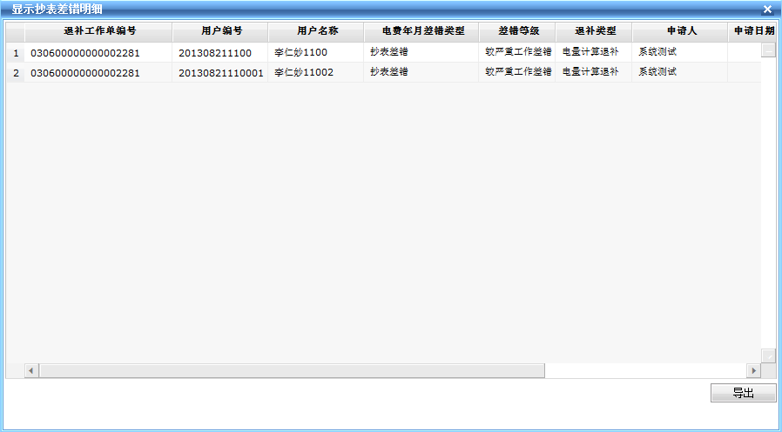

##### 界面元素

| **元素**  **序号** | **元素类型** | **元素名称** |
| --- | --- | --- |
| 00 | 界面 | 抄表率统计-抄表差错明细 |
| 01 | 网格列表 | 差错户数(退补工作单编号、用户编号、用户名称、电费年月、差错类型(抄表差错)、差错等级、退补类型、申请人、申请日期、责任人、处理日期、退补原因) |
| 02 | 按钮 | 导出excel |

##### 界面元素事件

| **元素**  **序号** | **元素名称** | **事件** | **事件描述** |
| --- | --- | --- | --- |
| 00 | 界面 | 初始化 | 根据供电单位、电费年月、抄表员、抄表区段、抄表班调用服务【S-MK053-1172 查询抄表差错用户】，将结果显示到“差错户数”网格列表中 |
| 02 | 导出excel | 单击 | 按照网格列表的数据及格式导出EXCEL统计结果 |

##### 服务调用关系

| **元素**  **序号** | **元素名称** | **服务编码** | **服务代码** | **服务名称** |
| --- | --- | --- | --- | --- |
| 00 | 界面 | S-MK053-1172 | CBHS_CXCBCCYH | 查询抄表差错用户 |

#### UI-MK053-008-001-03 抄表率统计-未抄明细

##### 参考界面

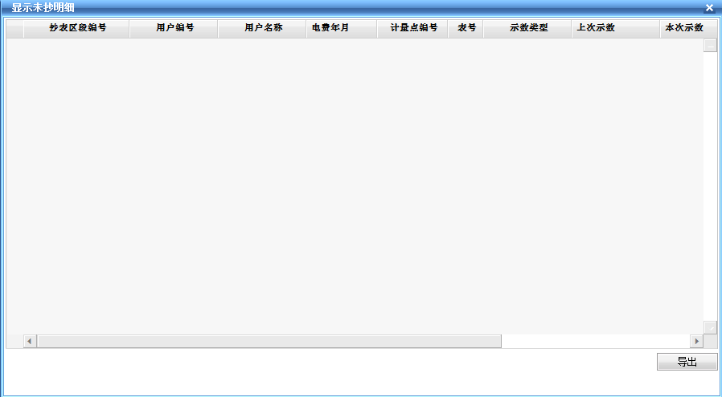

##### 界面元素

| **元素**  **序号** | **元素类型** | **元素名称** |
| --- | --- | --- |
| 00 | 界面 | 抄表率统计-未抄明细 |
| 01 | 网格列表 | 未抄户数(抄表区段编号、用户编号、用户名称、电费年月、计量点编号、表号、示数类型、上次示数、本次示数、本期抄表次数、抄表标志、抄表员) |
| 02 | 按钮 | 导出excel |

##### 界面元素事件

| **元素**  **序号** | **元素名称** | **事件** | **事件描述** |
| --- | --- | --- | --- |
| 00 | 界面 | 初始化 | 根据电费年月、供电单位、电费年月、抄表区段、抄表员、抄表班号，调用服务【S-MK053-1173 查询未抄用户】，将结果显示到“未抄户数”网格列表中 |
| 02 | 打印/导出 | 单击 | 按照网格列表数据及格式导出EXCEL |

##### 服务调用关系

| **元素**  **序号** | **元素名称** | **服务编码** | **服务代码** | **服务名称** |
| --- | --- | --- | --- | --- |
| 00 | 界面 | S-MK053-1173 | CBHS_CXWCYH | 查询未抄用户 |

### P-MK053-008-002 发行率统计

#### 功能概述

对发行率、发行按计划执行率进行查询统计。

#### 界面列表

| **界面编码** | **界面名称** | **界面分类** | **界面来源** | **界面原型**  **文件名称** |
| --- | --- | --- | --- | --- |
| UI-MK053-008-002-01 | 发行率统计 | 主界面 | 本分册 | 抄表核算-管理功能-发行率统计 |
| UI-MK053-008-002-02 | 发行率统计-未发行用户 | 子界面 | 本分册 | 抄表核算-管理功能-发行率统计 |

#### UI-MK053-008-002-01发行率统计

##### 参考界面

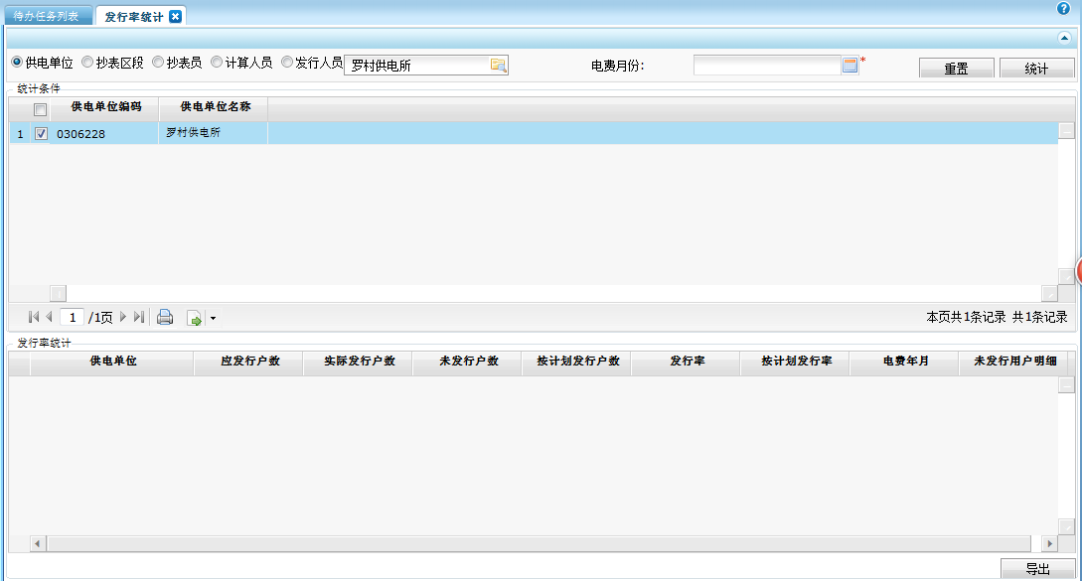

##### 界面元素

| **元素**  **序号** | **元素类型** | **元素名称** |
| --- | --- | --- |
| 00 | 界面 | 发行率统计 |
| 01 | 按钮文本框 | 供电单位 |
| 02 | 单选钮 | 供电单位|抄表区段|抄表员|计算人员|发行人员 |
| 03 | 网格列表 | 统计条件(供电单位：供电单位编码、供电单位名称  抄表区段：供电单位、抄表区段编号、抄表区段名称  抄表员：人员编号、抄表员名称  计算人员：人员编号、计算人名称  发行人员：人员编号、发行人名称) |
| 03 | 年月控件 | 电费年月 |
| 05 | 按钮 | 统计 |
| 06 | 网格列表 | 发行率统计(供电单位、抄表区段编号(抄表员名称、计算人员名称、发行人员名称)、电费年月、应发行户数、实际发行户数、未发行户数、按计划发行户数、发行率、按计划发行率、未发行用户明细(超链接)) |
| 07 | 按钮 | 导出excel |
| 08 | 按钮 | 重置 |

##### 界面元素事件

| **元素**  **序号** | **元素名称** | **事件** | **事件描述** |
| --- | --- | --- | --- |
| 00 | 界面 | 初始化 | 1.清空界面元素数据。2.供电单位按钮文本框默认显示登陆操作员的供电单位3.默认选中供电单位单选钮，且统计条件列表显示登陆操作员的供电单位编码、供电单位名称，复选钮选中4.根据单位编码调用服务【S-MK053-1080 查询系统电费年月】，将当前系统电费年月显示到“电费年月”年月控件上5.统计结果的表头默认是供电单位、电费年月、应发行户数、实际发行户数、未发行户数、按计划发行户数、发行率、按计划发行率、未发行用户明细 |
| 01 | 供电单位 | 单击 | 链接到“UI-MK000-001-003-03 组织树形窗口”链接界面，多选 |
| 02 | 抄表区段或抄表员或计算人员或发行人员 | 单击 | 1.根据不同的单选钮变换“统计条件”网格列表表头(1)若选择“抄表员”则表头为人员编号、抄表员名称。(2)若选择“抄表区段”则表头为供电单位、抄表区段编号、抄表区段名称。(3)若选择“计算人员”则表头为人员编号、计算人名称。(4)若选择“发行人员”则表头为人员编号、发行人名称。(5)若选择“供电单位”则表头为供电单位编码、供电单位名称2.根据不同的单选钮变换“统计结果”网格列表表头(1)若选择“抄表员”则表头为抄表员名称。(2)若选择“抄表区段”则表头为抄表区段编号。(3)若选择“计算人员”则表头为计算人名称。(4)若选择“发行人员”则表头为发行人名称。3.单选钮选中抄表区段，根据供电单位，弹出抄表区段查询界面，多选，将结果显示到“统计条件”网格列表中4.单选钮选中抄表员，计算人员，发行人员，单击按钮文本框(1)弹出“UI-MK000-001-003-01 人员管理”链接界面(2)将选中的人员信息同步到“统计条件”网格列表中5.单选钮选择供电单位，弹出“UI-MK000-001-003-03 组织树形窗口”链接界面，多选，显示到供电所一级6.选择的数据直接追加到统计条件列表中，注意去重，默认全选，只有当切换单选钮时，统计条件列表中的数据才清空 |
| 05 | 统计 | 单击 | 1.校验 “电费年月”年月控件为必填项，统计条件列表必须有选中的数据。2.根据电费年月和“统计条件”网格列表中选中的数据，调用服务【S-MK053-1174 统计发行率】，将结果显示到“发行率统计”网格列表中 |
| 06 | 发行率统计 | 单击 | 单击“未发行用户明细”，弹出“UI-MK053-008-002-02 发行率统计-未发行用户”子界面 |
| 06 | 发行率统计 | 双击 | 根据选中的用户，弹出“UI-MK053-008-002-02 发行率统计-未发行用户”子界面 |
| 07 | 导出excel | 单击 | 按照网格列表的数据及格式导出EXCEL |
| 08 | 重置 | 单击 | 与界面初始化一致 |

##### 服务调用关系

| **元素**  **序号** | **元素名称** | **服务编码** | **服务代码** | **服务名称** |
| --- | --- | --- | --- | --- |
| 00 | 界面 | S-MK053-1080 | CBHS_CXXTDFNY | 查询系统电费年月 |
| 05 | 统计 | S-MK053-1174 | CBHS_TJFXL | 统计发行率 |

#### UI-MK053-008-002-02 发行率统计-未发行用户

##### 参考界面

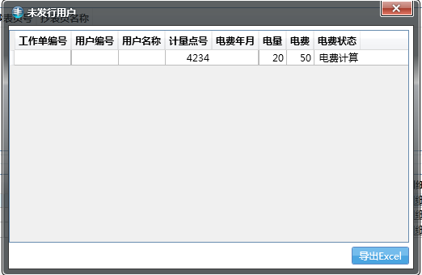

##### 界面元素

| **元素**  **序号** | **元素类型** | **元素名称** |
| --- | --- | --- |
| 00 | 界面 | 未发行用户 |
| 01 | 网格列表 | 未发行用户明细(工作单编号、业务类别、用户编号、用户名称、计量点号、电费年月、电量、电费、电费状态(工作单环节名称)、计划抄表日期、计划发行日期、业务类别) |
| 02 | 按钮 | 导出excel |

##### 界面元素事件

| **元素**  **序号** | **元素名称** | **事件** | **事件描述** |
| --- | --- | --- | --- |
| 00 | 界面 | 初始化 | 根据供电单位、抄表员、抄表区段、计算人员、发行人员、电费年月调用服务【S-MK053-1175 查询未发行用户】，将结果显示到“未发行用户明细”网格列表中，包括：工作单编号、业务类别、用户编号、用户名称、计量点号、电费年月、电量、电费、电费状态(计划状态代码) |
| 02 | 导出excel | 单击 | 按照网格列表的原数据及格式导出EXCEL |

##### 服务调用关系

| **元素**  **序号** | **元素名称** | **服务编码** | **服务代码** | **服务名称** |
| --- | --- | --- | --- | --- |
| 00 | 界面 | S-MK053-1175 | CBHS_CXWFXYH | 查询未发行用户 |

### P-MK053-008-003 退补信息统计

#### 功能概述

按营业区域、电费月份时间段统计冲正退补、电量电费退补所涉及的用户数、电量和电费。

#### 界面列表

| **界面编码** | **界面名称** | **界面分类** | **界面来源** | **界面原型**  **文件名称** |
| --- | --- | --- | --- | --- |
| UI-MK053-008-003-01 | 退补信息统计 | 主界面 | 本分册 | 抄表核算-管理功能-退补信息统计 |
| UI-MK053-008-003-02 | 退补信息统计-退补电量电费 | 子界面 | 本分册 | 抄表核算-管理功能-退补信息统计 |
| UI-MK053-008-003-03 | 退补信息统计-加减电量明细 | 子界面 | 本分册 | 抄表核算-管理功能-退补信息统计 |
| UI-MK053-008-003-04 | 退补信息统计-违约金调整记录 | 子界面 | 本分册 | 抄表核算-管理功能-退补信息统计 |
| UI-MK053-999-005-01 | 用户清单预览 | 链接界面 | 本分册 | 抄表核算-核算管理-计算电费并验证 |

#### UI-MK053-008-003-01 退补信息统计

##### 参考界面

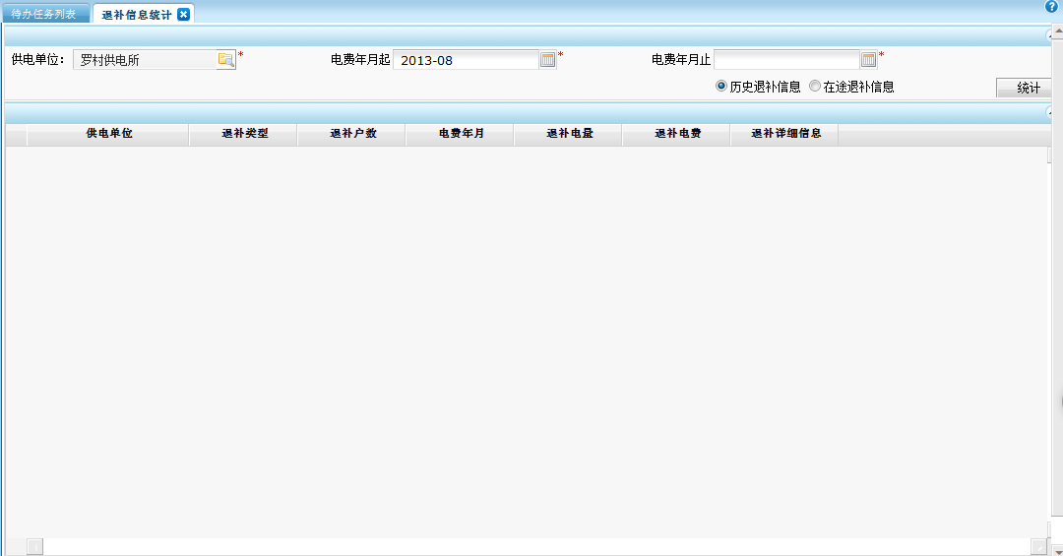

##### 界面元素

| **元素**  **序号** | **元素类型** | **元素名称** |
| --- | --- | --- |
| 00 | 界面 | 退补信息统计 |
| 01 | 按钮文本框 | 供电单位 |
| 03 | 单选钮 | 历史退补信息|在途退补信息 |
| 04 | 年月控件 | 电费年月 |
| 05 | 按钮 | 统计 |
| 06 | 网格列表 | 退补信息统计(历史退补信息：供电单位、电费年月、退补类型、退补户数、退补电量、退补电费、退补详细信息(超链接)  在途退补信息：供电单位、退补类型、退补户数、退补详细信息(超链接)) |
| 07 | 按钮 | 导出excel |

##### 界面元素事件

| **元素**  **序号** | **元素名称** | **事件** | **事件描述** |
| --- | --- | --- | --- |
| 00 | 界面 | 初始化 | 1.清空元素数据。2.根据单位编码调用服务【S-MK053-1080 查询系统电费年月】，将系统当前电费年月显示到“电费年月”两个年月控件上。3.默认勾选“历史退补信息”单选钮。 |
| 01 | 供电单位/部门 | 单击 | 链接到“UI-MK000-001-003-03 组织树形窗口”链接界面 |
| 05 | 统计 | 单击 | 1.单选钮选中“历史退补信息”时，校验供电单位、电费年月必填项2.单选钮选中“在途退补信息”时，电费年月不可用，校验供电单位为必填项3.根据供电单位、电费年月起、电费年月止、退补生效标志(0在途退补信息，1 历史退补信息)调用服务【S-MK053-1176 统计退补信息】，将结果显示到“退补信息统计”网格列表中 |
| 06 | 退补信息统计 | 单击 | 1.单击“退补详细信息”超链接(1)退补类型为冲正退补、电量退补计算、退补电费时，弹出“UI-MK053-008-003-02 退补信息统计-退补电量电费”子界面。(2)退补类型为加减电量、加减容量时，弹出“UI-6M02-800-003-03退补详细信息-加减电量明细”子界面。(3)退补类型为违约金时，弹出“UI-MK053-008-003-04退补详细信息-违约金调整记录”子界面2.双击“退补信息统计”其中一条记录(1)退补类型为冲正退补、电量退补计算、退补电费时，弹出“UI-MK053-008-003-02 退补信息统计-退补电量电费”子界面。(2)退补类型为加减电量、加减容量时，弹出“UI-6M02-800-003-03退补详细信息-加减电量明细”子界面。(3)退补类型为违约金时，弹出“UI-MK053-008-003-04退补详细信息-违约金调整记录”子界面 |
| 07 | 导出excel | 单击 | 按照网格列表数据及格式导出EXCEL |

##### 服务调用关系

| **元素**  **序号** | **元素名称** | **服务编码** | **服务代码** | **服务名称** |
| --- | --- | --- | --- | --- |
| 00 | 界面 | S-MK053-1080 | CBHS_CXXTDFNY | 查询系统电费年月 |
| 05 | 统计 | S-MK053-1176 | CBHS_TJTBXX | 统计退补信息 |

#### UI-MK053-008-003-02 退补信息统计-退补电量电费

##### 参考界面

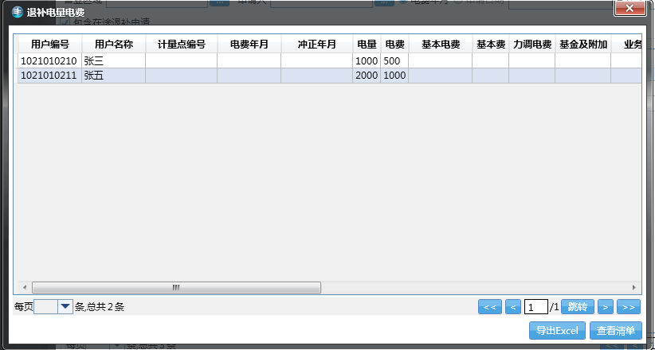

##### 界面元素

| **元素**  **序号** | **元素类型** | **元素名称** |
| --- | --- | --- |
| 00 | 界面 | 退补信息统计-退补电量电费 |
| 01 | 网格列表 | 退补详细信息(工作单编号、用户编号、用户名称、计量点编号、算费工作单编号、电费年月、冲正年月、电量、电费、电度电费、基本电费、、力调电费、基金及附加、业务类别、退补类型、差错类型、差错等级、退补原因、申请人、申请日期、责任人、处理人、处理日期、申请状态) |
| 02 | 按钮 | 导出excel |
| 03 | 按钮 | 查看清单 |

##### 界面元素事件

| **元素**  **序号** | **元素名称** | **事件** | **事件描述** |
| --- | --- | --- | --- |
| 00 | 界面 | 初始化 | 根据供电单位、电费年月、退补类型(冲正退补、电量退补计算、电费退补)调用服务【S-MK053-1177 统计退补明细】，将结果显示到“退补详细信息”网格列表中 |
| 01 | 退补详细信息 | 双击 | 双击某条记录，弹出“UI-MK053-999-005-01 用户清单预览”链接界面 |
| 02 | 导出excel | 单击 | 按照网格列表的数据及格式导出EXCEL |
| 03 | 查看清单 | 单击 | 根据选中的记录，弹出“UI-MK053-999-005-01 用户清单预览”链接界面 |

##### 服务调用关系

| **元素**  **序号** | **元素名称** | **服务编码** | **服务代码** | **服务名称** |
| --- | --- | --- | --- | --- |
| 00 | 界面 | S-MK053-1177 | CBHS_TJTBMX | 统计退补明细 |

#### UI-MK053-008-003-03 退补信息统计-加减电量明细

##### 参考界面

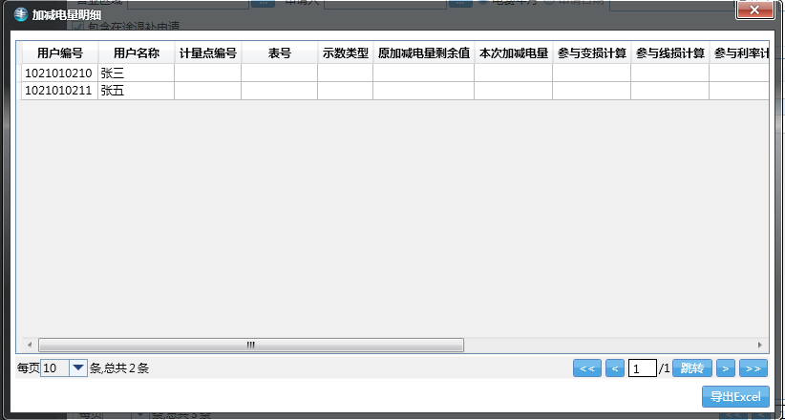

##### 界面元素

| **元素**  **序号** | **元素类型** | **元素名称** |
| --- | --- | --- |
| 00 | 界面 | 退补信息统计-加减电量 |
| 01 | 网格列表 | 退补详细信息(工作单编号、用户编号、用户名称、计量点编号、表号、示数类型、加减电量、参与变损计算、参与线损计算、参与力率计算、退补类型、差错类型、差错等级、退补原因、申请人、申请日期、责任人、处理人、处理日期、申请状态) |
| 02 | 按钮 | 导出excel |

##### 界面元素事件

| **元素**  **序号** | **元素名称** | **事件** | **事件描述** |
| --- | --- | --- | --- |
| 00 | 界面 | 初始化 | 根据供电单位、电费年月、退补类型(加减电量、加减容量)调用服务【S-MK053-1178 统计退补电量明细】，将结果显示到“退补详细信息”网格列表中 |
| 02 | 导出excel | 单击 | 按照网格列表的原有样式导出EXCEL统计结果 |

##### 服务调用关系

| **元素**  **序号** | **元素名称** | **服务编码** | **服务代码** | **服务名称** |
| --- | --- | --- | --- | --- |
| 00 | 界面 | S-MK053-1178 | CBHS_TJTBDLMX | 统计退补电量明细 |

#### UI-MK053-008-003-04 退补信息统计-违约金调整记录

##### 参考界面

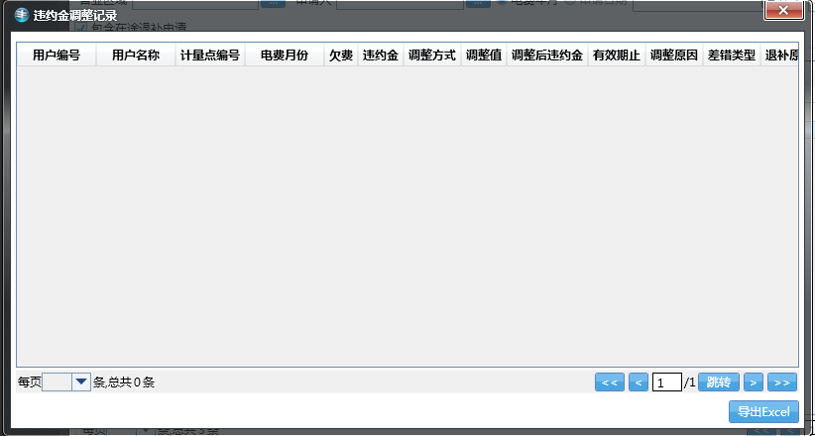

##### 界面元素

| **元素**  **序号** | **元素类型** | **元素名称** |
| --- | --- | --- |
| 00 | 界面 | 退补信息统计-违约金调整记录 |
| 01 | 网格列表 | 退补详细信息(工作单编号、用户编号、用户名称、结算户号、计量点编号、电费月份、算费工作单号、违约金起征日、欠费、违约金、调整方式、调整值、调整后违约金、有效期起、有效期止、调整原因、退补类型、差错类型、退补原因、申请人、申请日期、责任人、处理人、处理日期、申请状态) |
| 02 | 按钮 | 导出excel |

##### 界面元素事件

| **元素**  **序号** | **元素名称** | **事件** | **事件描述** |
| --- | --- | --- | --- |
| 00 | 界面 | 初始化 | 根据供电单位、电费年月、退补类型(违约金)调用服务【S-MK053-1179 统计违约金调整明细】，将结果显示到“退补详细信息”网格列表中 |
| 02 | 导出excel | 单击 | 按照网格列表的数据及格式导出EXCEL |

##### 服务调用关系

| **元素**  **序号** | **元素名称** | **服务编码** | **服务代码** | **服务名称** |
| --- | --- | --- | --- | --- |
| 00 | 界面 | S-MK053-1179 | CBHS_TJWYJTZMX | 统计违约金调整明细 |

### P-MK053-008-004 工作任务统计

#### 功能概述

按营业区域、月份、任务处理人和功能环节查询统计任务的处理情况，统计结果显示为某个功能环节当前的总任务数、超时的任务数和即将超时任务数，可选择相关任务查看详细信息。

#### 界面列表

| **界面编码** | **界面名称** | **界面分类** | **界面来源** | **界面原型**  **文件名称** |
| --- | --- | --- | --- | --- |
| UI-MK053-008-004-01 | 工作任务统计 | 主界面 | 本分册 | 抄表核算-管理功能-工作任务统计 |
| UI-MK053-008-004-02 | 工作任务统计-详细信息 | 子界面 | 本分册 | 抄表核算-管理功能-工作任务统计 |

#### UI-MK053-008-004-01 工作任务统计

##### 参考界面

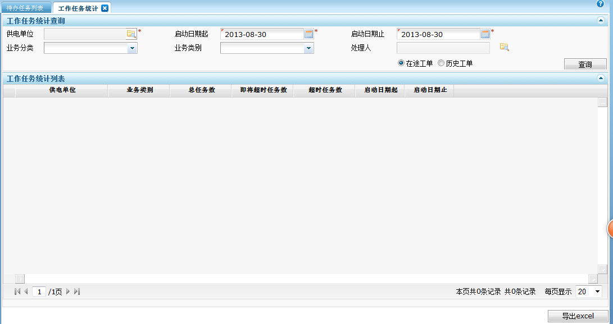

##### 界面元素

| **元素**  **序号** | **元素类型** | **元素名称** |
| --- | --- | --- |
| 00 | 界面 | 工作任务统计 |
| 01 | 按钮文本框 | 供电单位 |
| 02 | 按钮文本框 | 处理人 |
| 03 | 日期控件 | 启动日期起、启动日期止 |
| 06 | 下拉框 | 业务类别 |
| 07 | 单选钮 | 现行工单|历史工单 |
| 08 | 按钮 | 查询 |
| 09 | 网格列表 | 统计结果(在途工单：供电单位、业务类别、（处理人）、总任务数、即将超时任务数、超时任务数、启动日期起、启动日期止、工作单状态(在途/历史)、详细信息(超链接)  历史工单：供电单位、业务类别、（处理人）、总任务数、启动日期起、启动日期止、工作单状态(在途/历史)、详细信息(超链接)) |
| 10 | 按钮 | 导出excel |
| 11 | 下拉框 | 业务分类 |

##### 界面元素事件

| **元素**  **序号** | **元素名称** | **事件** | **事件描述** |
| --- | --- | --- | --- |
| 00 | 界面 | 初始化 | 1.清空界面元素数据。2.默认勾选“在途工单”单选钮。3.默认显示系统当前日期在日期控件上 |
| 01 | 营业区域 | 单击 | 弹出“UI-MK000-001-003-03 组织树形窗口”链接界面（供电单位、显示本级及下级到供电所一级、单选） |
| 02 | 处理人 | 单击 | 弹出“UI-MK000-001-003-01 人员管理”链接界面（单选） |
| 07 | 查询 | 单击 | 1.校验启动日期起，启动日期止，供电单位为必填项2.校验启动日期止必须大于等于启动日期起，且两者间的差距小于等于两个月3.根据供电单位、处理人、业务分类、业务类别、启动日期起、启动日期止、工作单状态(0 在途 ，1 历史)调用服务【S-MK053-1180 统计工作任务】，将数据显示到“统计结果”网格列表中。4.如果单选钮选中的是“历史工单”，则启动日期起和启动日期止两个日期之间不能超过2个月，超过的给出提示5. 如果单选钮选中的是“历史工单”，则工作单状态显示为历史，反之显示为在途 |
| 09 | 统计结果 | 单击 | 选择某一行，单击“详细信息”，弹出“UI-MK053-008-004-02 工作任务统计-详细信息”子界面 |
| 10 | 导出excel | 单击 | 支持按照网格列表的数据及格式导出EXCEL |
| 11 | 业务分类 | 选择项改变 | 业务分类选择项改变，自动筛选该业务分类对应的业务类别在业务类别下拉框显示 |

##### 服务调用关系

| **元素**  **序号** | **元素名称** | **服务编码** | **服务代码** | **服务名称** |
| --- | --- | --- | --- | --- |
| 07 | 查询 | S-MK053-1180 | CBHS_TJGZRW | 统计工作任务 |

#### UI-MK053-008-004-02 工作任务统计-详细信息

##### 参考界面

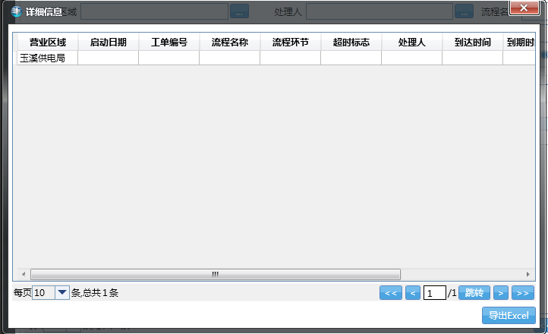

##### 界面元素

| **元素**  **序号** | **元素类型** | **元素名称** |
| --- | --- | --- |
| 00 | 界面 | 工作任务统计-详细信息 |
| 01 | 网格列表 | 详细信息(业务类别为（抄表数据获取和验证、电费计算及复核、非周期性计费）：供电单位、工作单编号、业务类别、电费年月、抄表次数、开放日期、计划抄表日期、抄表日期、计算日期、计划发行日期、发行日期、开放户数、表示数录入户数、已电费计算户数、核算异常计量点数、发行户数、当前环节、处理人、工作单状态、工作单摘要、超时标志、告警时间、时限时间  业务类别为冲正退补：供电单位、工作单编号、业务类别、冲正户数、退补电量、退补电费、申请人、申请日期、审批人、审批日期、处理人、处理日期、退补原因、审批标志、审批意见、当前环节、处理人、工作单状态、工作单摘要、超时标志、告警时间、时限时间  业务类别为电量电费退补：供电单位、工作单编号、业务类别、退补类型、退补户数、申请人、申请日期、审批人、审批日期、处理人、处理日期、退补原因、审批标志、审批意见、当前环节、处理人、工作单状态、工作单摘要、超时标志、告警时间、时限时间  业务类别为客户退费：供电单位、工作单编号、业务类别、退费类型、退费户数、退费金额、申请人、申请日期、审批人、审批日期、处理人、处理日期、退费原因、审批标志、审批意见、当前环节、处理人、工作单状态、工作单摘要、超时标志  非以上业务类别：供电单位、工作单编号、业务类别、当前环节、申请日期、申请时间、处理人、工作单状态、工作单摘要、超时标志、告警时间、时限时间） |
| 02 | 按钮 | 导出EXCEL |

##### 界面元素事件

| **元素**  **序号** | **元素名称** | **事件** | **事件描述** |
| --- | --- | --- | --- |
| 00 | 界面 | 初始化 | 根据供电单位、启动日期起、启动日期止、业务类别、处理人、工作单状态(0 在途 1 历史)调用服务【S-MK053-1181 统计工作任务明细】，将结果显示到“详细信息”网格列表中 |
| 01 | 详细信息 | 双击 | 双击某条工单，弹出“工作单办理信息”链接界面 |
| 02 | 导出excel | 单击 | 持按照网格列表数据及格式导出EXCEL |

##### 服务调用关系

| **元素**  **序号** | **元素名称** | **服务编码** | **服务代码** | **服务名称** |
| --- | --- | --- | --- | --- |
| 00 | 界面 | S-MK053-1181 | CBHS_TJGZRWMX | 统计工作任务明细 |

### P-MK053-008-005 电费报表统计

#### 功能概述

按营业区域、电费月份对电费报表进行统计。

#### 界面列表

| **界面编码** | **界面名称** | **界面分类** | **界面来源** | **界面原型**  **文件名称** |
| --- | --- | --- | --- | --- |
| UI-MK053-008-005-01 | 电费报表统计 | 主界面 | 本分册 | 抄表核算-管理功能-电费报表统计 |
| UI-MK053-008-005-02 | 按行业售电情况表 | 子界面 | 本分册 | 抄表核算-管理功能-电费报表统计 |

#### UI-MK053-008-005-01 电费报表统计

##### 参考界面

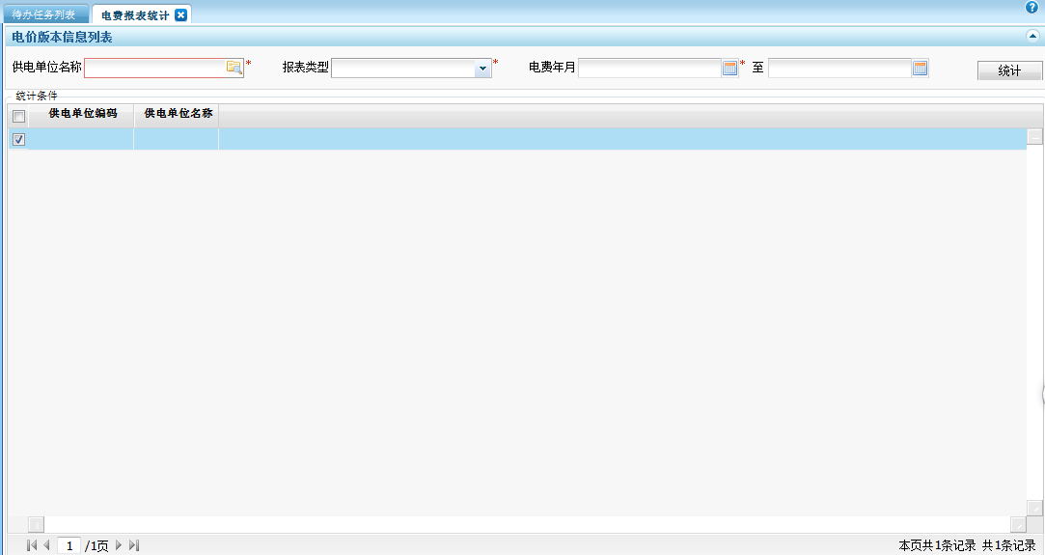

##### 界面元素

| **元素**  **序号** | **元素类型** | **元素名称** |
| --- | --- | --- |
| 00 | 界面 | 电费报表统计 |
| 01 | 按钮文本框 | 供电单位 |
| 02 | 年月控件 | 电费年月起，电费年月止 |
| 03 | 按钮 | 统计 |
| 04 | 下拉框 | 报表类型（暂时就固定只显示：按行业售电情况表） |
| 05 | 网格列表 | 统计条件(供电单位编码、供电单位名称) |

##### 界面元素事件

| **元素**  **序号** | **元素名称** | **事件** | **事件描述** |
| --- | --- | --- | --- |
| 00 | 界面 | 初始化 | 1.供电单位按钮文本框默认显示为登录操作员的供电单位名称；统计条件列表显示登陆操作员的供电单位编码、供电单位名称，复选钮选中2.报表类型默认显示为按行业售电情况表；3.电费年月止不可用4.根据操作员的单位编码调用服务【S-MK053-1080 查询系统电费年月】，将当前电费年月显示到“电费年月”年月控件上，电费年月起，电费年月止一样的数据 |
| 01 | 供电单位 | 单击 | 链接到“UI-MK000-001-003-03 组织树形窗口”链接界面，多选，显示到供电所一级，选择的供电单位同步到统计条件网格列表中，并默认全选 |
| 03 | 统计 | 单击 | 1.“电费年月”、“供电单位”、“报表类型”为必填项。2.根据供电单位、电费年月调用服务【S-MK053-1182 统计行业售电情况表】，将结果显示到报表表样上，具体表样见“UI-MK053-008-005-02 按行业售电情况表”，弹出该界面 |
| 04 | 报表类型 | 选择项改变 | 选择行业售电情况表时，电费年月止不可用 |

##### 服务调用关系

| **元素**  **序号** | **元素名称** | **服务编码** | **服务代码** | **服务名称** |
| --- | --- | --- | --- | --- |
| 00 | 界面 | S-MK053-1080 | CBHS_CXXTDFNY | 查询系统电费年月 |
| 03 | 统计 | S-MK053-1182 | CBHS_TJHYSDQKB | 统计行业售电情况表 |

#### UI-MK053-008-005-02 按行业售电情况表

##### 参考界面

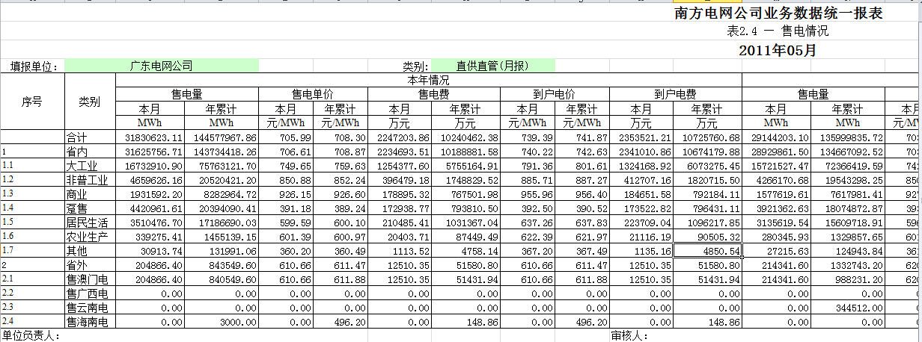

##### 界面元素

| **元素**  **序号** | **元素类型** | **元素名称** |
| --- | --- | --- |
| 00 | 界面 | 按行业售电情况表 |

##### 界面元素事件

| **元素**  **序号** | **元素名称** | **事件** | **事件描述** |
| --- | --- | --- | --- |
| 00 | 界面 | 初始化 | 1.根据供电单位、电费年月调用服务【S-MK053-1182 统计行业售电情况表】，将结果显示到报表表样上2.本月售电单价=IF(COUNT(本月售电费*10000/本月售电量)=0,0,本月售电费*10000/本月售电量)年累计售电单价=IF(COUNT(年累计售电费*10000/年累计售电量)=0,0,年累计售电费*10000/年累计售电量)本月到户电价=IF(COUNT(本月到户电费*10000/本月售电量)=0,0,本月到户电费*10000/本月售电量)年累计到户电价=IF(COUNT(年累计到户电费*10000/年累计售电量)=0,0,年累计到户电费*10000/年累计售电量)本月售电量同比增长= IF(COUNT(（本月售电量-上年本月售电量）/上年本月售电量)=0,0,（本月售电量-上年本月售电量）/上年本月售电量*100)年累计售电量同比增长= IF(COUNT(（年累计售电量-上年年累计售电量）/上年年累计售电量)=0,0,（年累计售电量-上年年累计售电量）/上年年累计售电量*100)年计划完成率=IF(COUNT(年累计售电量/年计划售电量)=0,0,年累计售电量/年计划售电量*100)本月累计计划完成率=IF(COUNT(本月售电量/本月累计计划售电量)=0,0,本月售电量/本月累计计划售电量*100) |

##### 服务调用关系

| **元素**  **序号** | **元素名称** | **服务编码** | **服务代码** | **服务名称** |
| --- | --- | --- | --- | --- |
| 00 | 界面 | S-MK053-1182 | CBHS_TJHYSDQKB | 统计行业售电情况表 |

## P-MK053-009 查询功能

### P-MK053-009-001 抄核工作进度查询

#### 功能概述

查询抄核工作进度信息。

#### 界面列表

| 界面编码 | 界面名称 | 界面分类 | 界面来源 | 界面原型  文件名称 |
| --- | --- | --- | --- | --- |
| UI-MK053-009-001-01 | 抄核工作进度查询 | 主界面 | 本分册 | 电价电费管理-查询功能-抄核工作进度查询 |

#### UI-MK053-009-001-01抄核工作进度查询

##### 参考界面

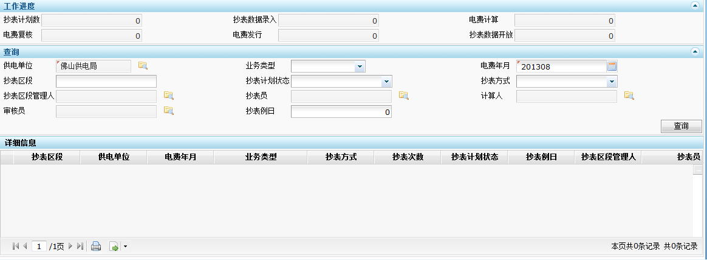

##### 界面元素

| 元素  序号 | 元素类型 | 元素名称 |
| --- | --- | --- |
| 00 | 界面 | 抄核工作进度查询 |
| 01 | 组合显示区 | 工作进度 |
| 02 | 按钮文本框 | 供电单位 |
| 03 | 文本框 | 电费月份 |
| 04 | 文本框 | 抄表区段起 |
| 05 | 文本框 | 抄表区段止 |
| 06 | 下拉框 | 抄表方式 |
| 07 | 按钮文本框 | 抄表区段管理人 |
| 08 | 按钮文本框 | 抄表员 |
| 09 | 按钮文本框 | 计算人 |
| 10 | 按钮文本框 | 审核员 |
| 11 | 下拉框 | 抄表计划状态 |
| 12 | 文本框 | 抄表例日 |
| 13 | 下拉框 | 业务类型 |
| 14 | 下拉框 | 抄表是否超期 |
| 15 | 下拉框 | 发行是否超期 |
| 16 | 网格列表 | 详细信息 |
| 17 | 按钮 | 查询 |

##### 界面元素事件

| 元素  序号 | 元素名称 | 事件 | 事件描述 |
| --- | --- | --- | --- |
| 00 | 抄核工作进度查询 | 初始化 | “供电单位”设置为当前登录人所在供电单位,“电费月份”默认电费月份为当前月 |
| 02 | 供电单位 | 单击 | 调用支撑功能中的查询机构链接页面 |
| 03 | 电费月份 | 获取焦点 | 可用上下键修改 |
| 04 | 抄表区段起 | 获取焦点 | 1.可以输入抄表区段编号。2.效验输入值是否符合抄表区段编码规则，该规则详细见《信息分类和编码-营销信息分类和编码》。3.可调用公共服务查询选择抄表区段4.“抄表区段止”默认等于“抄表区段起” |
| 05 | 抄表区段止 | 获取焦点 | 1.可以输入抄表区段编号。2.效验输入值是否符合抄表区段编码规则，该规则详细见《信息分类和编码-营销信息分类和编码》3.可调用公共服务查询选择抄表区段4.当输入本信息时，需要验证抄表区段起不能为空 |
| 06 | 抄表方式 | 单击 | 显示下拉框内容 |
| 07 | 抄表区段管理人 | 单击 | 调用支撑功能中的查询人员链接页面 |
| 08 | 抄表员 | 单击 | 调用支撑功能中的查询人员链接页面 |
| 09 | 计算人 | 单击 | 调用支撑功能中的查询人员链接页面 |
| 10 | 审核员 | 单击 | 调用支撑功能中的查询人员链接页面 |
| 11 | 抄表计划状态 | 单击 | 显示下拉框内容 |
| 12 | 抄表例日 | 获取焦点 | 1.可以输入抄表例日2.效验输入值是否为1到31间的整数 |
| 13 | 业务类型 | 单击 | 显示下拉框内容 |
| 14 | 抄表是否超期 | 单击 | 无默认值。是、否超期判断标志：1、实际日期大于计划日期；2、当前日期大于计划日期且实际日期为空 |
| 15 | 发行是否超期 | 单击 | 无默认值。是、否超期判断标志：1、实际日期大于计划日期；2、当前日期大于计划日期且实际日期为空 |
| 17 | 查询 | 单击 | 1.根据供电单位、供电部门和电费月份调用服务【S-MK053-1187 查询抄表状态】 查出对应每个状态的抄表数量。调用成功返回数据写入表格上方的状态区域，服务调用失败返回错误信息。2.调用服务【S-MK053-1027 查询抄表计划】 查询抄表计划3.服务调用失败或查询数据失败,显示服务返回错误信息4.服务调用成功,按“抄表计划”属性项加载数据到列表中显示，包括抄表区段、供电单位、部门、电费月份、业务类型、抄表方式、抄表次数、、抄表计划状态、抄表例日、抄表区段管理人、抄表员、计算人、审核员、计划抄表日期、实际抄表日期、实际开放日期、实际下装日期、实际计算日期、计划发行日期、实际发行日期、抄表周期，违约金起始日、催费人、本期抄表次数、应抄表次数 |

##### 服务调用关系

| 元素  序号 | 元素名称 | 服务编码 | 服务代码 | 服务名称 |
| --- | --- | --- | --- | --- |
| 17 | 查询 | S-MK053-1027 | CBHS_CXCBJH | 查询抄表计划 |
| 17 | 查询 | S-MK053-1187 | CBHS_CXCBZT | 查询抄表状态 |

### P-MK053-009-002 抄表数据查询

#### 功能概述

查询抄表数据信息。

#### 界面列表

| 界面编码 | 界面名称 | 界面分类 | 界面来源 | 界面原型  文件名称 |
| --- | --- | --- | --- | --- |
| UI-MK053-009-002-01 | 抄表数据查询 | 主界面 | 本分册 | 电价电费管理-查询功能-抄表数据查询 |

#### UI-MK053-009-002-01抄表数据查询

##### 参考界面

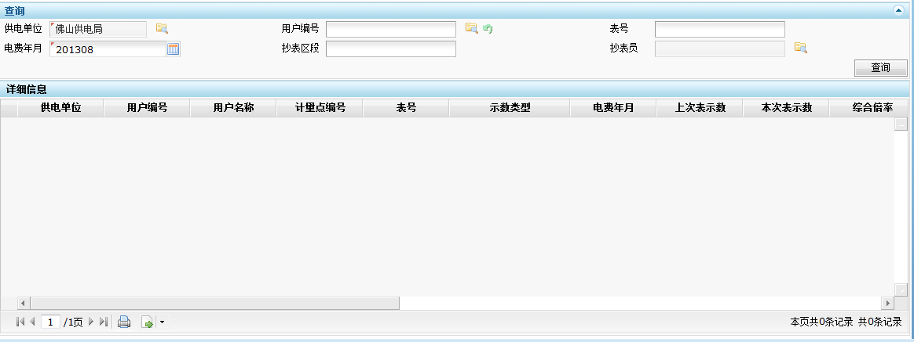

##### 界面元素

| 元素  序号 | 元素类型 | 元素名称 |
| --- | --- | --- |
| 00 | 界面 | 抄表数据查询 |
| 01 | 按钮文本框 | 供电单位 |
| 02 | 年月控件 | 电费月份 |
| 03 | 按钮文本框 | 抄表区段 |
| 04 | 按钮文本框 | 抄表员 |
| 05 | 按钮文本框 | 用户编号 |
| 06 | 文本框 | 表号 |
| 07 | 按钮 | 查询 |
| 08 | 网格列表 | 详细信息 |

##### 界面元素事件

| 元素  序号 | 元素名称 | 事件 | 事件描述 |
| --- | --- | --- | --- |
| 00 | 抄表数据查询 | 初始化 | 1. 默认供电单位为当前登录人所在的供电单位2.“电费月份”默认电费月份为当前月 |
| 01 | 供电单位 | 单击 | 默认供电单位为当前登录人所在的供电单位 |
| 02 | 电费月份 | 获取焦点 | 可用上下键修改 |
| 03 | 抄表区段 | 获取焦点 | 1.可以输入抄表区段编号2.效验输入值是否符合抄表区段编码规则，该规则详细见《信息分类和编码-营销信息分类和编码》，3.查询抄表区段时调用支撑功能查询抄表区段，可选择多个抄表区段返回 |
| 04 | 抄表员 | 单击 | 调用支撑功能查询人员信息,查询人员链接页面 |
| 05 | 用户编号 | 获取焦点 | 1.可以输入抄表区段编号，效验输入值是否符合用户编号编码规则，该规则详细见《信息分类和编码-营销信息分类和编码》2. 可以选择用户并调用支撑服务查询用户信息并返回用户编号 |
| 06 | 表号 | 获取焦点 | 可输入表号 |
| 07 | 查询 | 单击 | 1.调用服务【S-MK053-1043 查询抄表信息】 查询抄表信息2.服务调用失败或查询数据失败,显示服务返回错误信息3.服务调用成功,按“抄表信息”属性项加载数据到列表中显示，包括供电单位、供电部门、客户编号、客户名称、计量点编号、表号、示数类型、电费月份、上次表示数、本次表示数、综合倍率、加减电量、旧表电量、表计电量、实际抄表方式、抄表状态、抄表异常、抄表员、抄表时间、抄表计划编号、抄表区段、业务类别 |

##### 服务调用关系

| 元素  序号 | 元素名称 | 服务编码 | 服务代码 | 服务名称 |
| --- | --- | --- | --- | --- |
| 07 | 查询 | S-MK053-1043 | CBHS_CXCBXX | 查询抄表信息 |

### P-MK053-009-003 换表电量查询

#### 功能概述

查询换表电量信息。

#### 界面列表

| 界面编码 | 界面名称 | 界面分类 | 界面来源 | 界面原型  文件名称 |
| --- | --- | --- | --- | --- |
| UI-MK053-009-003-01 | 换表电量查询 | 主界面 | 本分册 | 电价电费管理-查询功能-换表电量查询 |
| UI-MK053-009-003-02 | 存取电量查询 | 主界面 | 本分册 | 电价电费管理-查询功能-存取电量查询 |

#### UI-MK053-009-003-01换表电量查询

##### 参考界面

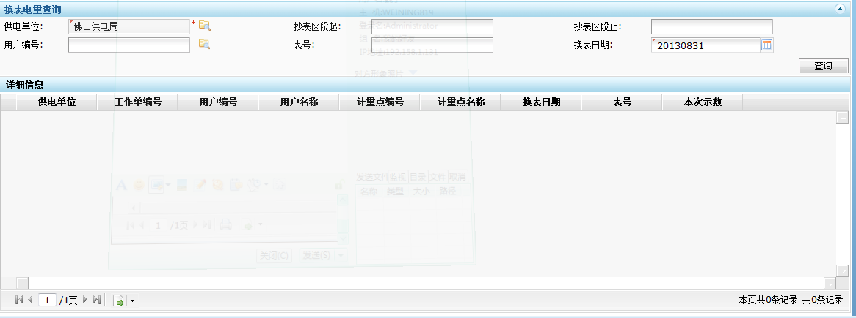

##### 界面元素

| 元素  序号 | 元素类型 | 元素名称 |
| --- | --- | --- |
| 00 | 界面 | 换表电量查询 |
| 01 | 按钮文本框 | 供电单位 |
| 02 | 按钮文本框 | 抄表区段起 |
| 03 | 按钮文本框 | 抄表区段止 |
| 04 | 按钮文本框 | 用户编号 |
| 05 | 文本框 | 表号 |
| 06 | 日期和时间 | 换表时间 |
| 07 | 按钮 | 查询 |
| 08 | 网格列表 | 详细信息 |

##### 界面元素事件

| 元素  序号 | 元素名称 | 事件 | 事件描述 |
| --- | --- | --- | --- |
| 00 | 换表电量查询 | 初始化 | “供电单位”设置为当前登录人所在供电单位 |
| 02 | 抄表区段起 | 获取焦点 | 1.可以输入抄表区段编号2.效验输入值是否符合抄表区段编码规则，该规则详细见《信息分类和编码-营销信息分类和编码》，3.可调用服务查询抄表区段，查询并选择抄表段4.“抄表区段止”默认等于“抄表区段起” |
| 03 | 抄表区段止 | 获取焦点 | 1.可以输入抄表区段编号2.效验输入值是否符合抄表区段编码规则，该规则详细见《信息分类和编码-营销信息分类和编码》3. 可调用服务查询抄表区段，查询并选择抄表段4.当输入本信息时，需要验证抄表区段起不能为空 |
| 04 | 用户编号 | 获取焦点 | 1.可输入用户名称2.调用支撑服务查询用户信息，返回用户编号 |
| 05 | 表号 | 获取焦点 | 可输入表号 |
| 06 | 换表时间 | 获取焦点 | 可输入换表时间 |
| 07 | 查询 | 单击 | 1.检测是否输入了供电区域2.调用服务【S-MK053-1188 查询换表电量】 查询换表电量信息3.服务调用失败或查询数据失败,显示服务返回错误信息4.服务调用成功,按“换表电量”属性项加载数据到列表中显示，包括供电区域、工作单编号、用户编号、用户名称、计量点编号、计量点名称、换表时间、表号、上次表示数、本次表示数、倍率、加减电量、电量、处理标志、计费标志、分时标志 |

##### 服务调用关系

| 元素  序号 | 元素名称 | 服务编码 | 服务代码 | 服务名称 |
| --- | --- | --- | --- | --- |
| 07 | 查询 | S-MK053-1188 | CBHS_CXHBDL | 查询换表电量 |

#### UI-MK053-009-003-02 存取电量查询

##### 参考界面

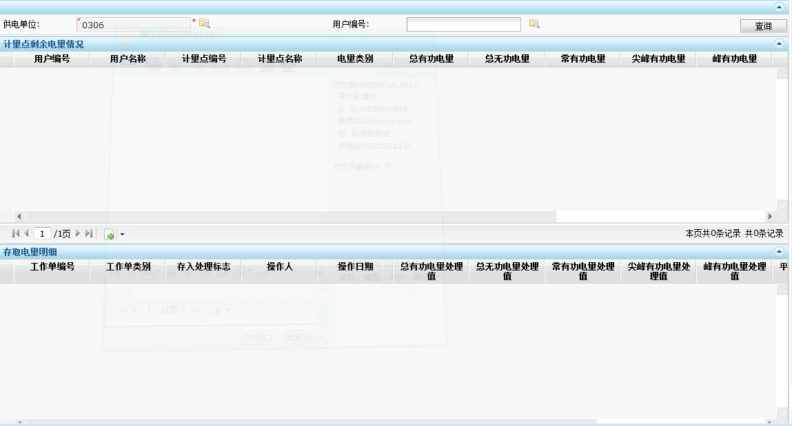

##### 界面元素

| 元素  序号 | 元素类型 | 元素名称 |
| --- | --- | --- |
| 00 | 界面 | 存取电量查询 |
| 01 | 按钮文本框 | 供电单位 |
| 02 | 按钮文本框 | 用户编号 |
| 03 | 按钮 | 查询 |
| 04 | 网格列表 | 详细信息 |
| 05 | 网格列表 | 详细信息 |

##### 界面元素事件

| 元素  序号 | 元素名称 | 事件 | 事件描述 |
| --- | --- | --- | --- |
| 00 | 换表电量查询 | 初始化 | “供电单位”设置为当前登录人所在供电单位 |
| 02 | 用户编号 | 获取焦点 | 1.可输入用户名称2.调用支撑服务查询用户信息，返回用户编号 |
| 03 | 查询 | 单击 | 1.检测是否输入了供电区域2.调用服务【S-MK053-1189 查询计量点剩余电量】 查询计量点剩余电量信息3.服务调用失败或查询数据失败,显示服务返回错误信息4.服务调用成功,按“计量点剩余电量”属性项加载数据到列表中显示，包括用户编号、用户名称、计量点编号、计量点名称、电量类型、总有功电量、总无功电量、常有功电量、尖峰有功电量、峰有功电量、平有功电量、谷有功电量、低谷有功电量、供电单位 |
| 04 | 网格列表 | 单击 | 1.调用服务【S-MK053-1190 查询存取电量】 查询存取电量信息2.服务调用失败或查询数据失败,显示服务返回错误信息3.服务调用成功,按“存取电量明细”属性项加载数据到列表中显示，包括工作单编号、工作单类型、存入处理标志、操作人、操作日期、总有功电量处理值、总无功电量处理值、常有功电量处理值、尖峰有功电量处理值、峰有功电量处理值、平有功电量处理值、谷有功电量处理值、低谷有功电量处理值 |

##### 服务调用关系

| 元素  序号 | 元素名称 | 服务编码 | 服务代码 | 服务名称 |
| --- | --- | --- | --- | --- |
| 03 | 查询 | S-MK053-1189 | CBHS_CXJLDSYDL | 查询计量点剩余电量 |
| 04 | 计量点剩余电量网格列表记录 | S-MK053-1190 | CBHS_CXCQDL | 查询存取电量 |

### P-MK053-009-004 电量电费明细查询

#### 功能概述

查询用户电量电费明细查询。

#### 界面列表

| 界面编码 | 界面名称 | 界面分类 | 界面来源 | 界面原型  文件名称 |
| --- | --- | --- | --- | --- |
| UI-MK053-009-004-01 | 电量电费明细查询 | 主界面 | 本分册 | 电价电费管理-查询功能-电量电费明细查询 |
| UI-MK053-009-004-02 | 计量点电量电费明细 | Table页 | 本分册 |  |

#### UI-MK053-009-004-01电量电费明细查询

##### 参考界面

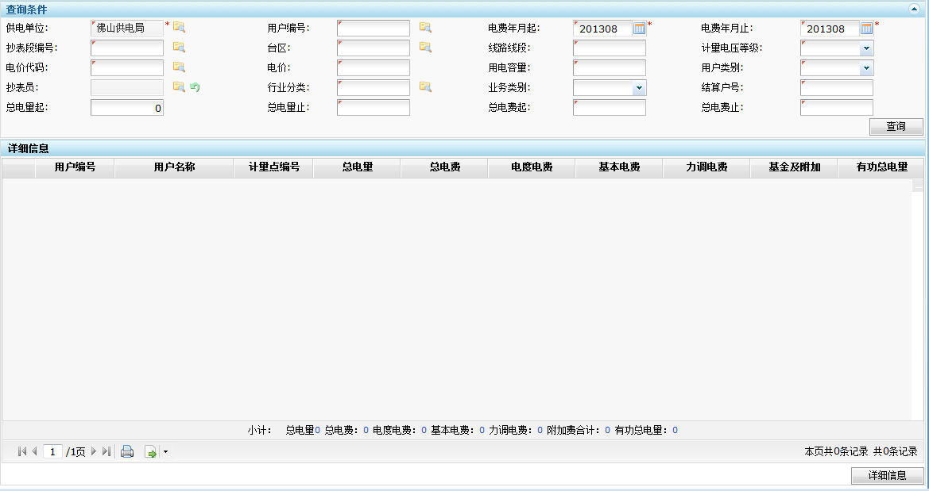

##### 界面元素

| 元素  序号 | 元素类型 | 元素名称 |
| --- | --- | --- |
| 00 | 界面 | 电量电费明细查询 |
| 01 | 按钮文本框 | 供电单位 |
| 02 | 年月控件 | 电费年月起 |
| 03 | 年月控件 | 电费年月止 |
| 04 | 按钮文本框 | 用户编号 |
| 05 | 按钮文本框 | 抄表区段 |
| 06 | 按钮文本框 | 台区 |
| 07 | 按钮文本框 | 线路 |
| 08 | 下拉框 | 计量电压等级 |
| 09 | 按钮文本框 | 电价代码 |
| 10 | 按钮文本框 | 电价 |
| 11 | 文本框 | 用电容量 |
| 12 | 下拉框 | 用户类别 |
| 13 | 按钮文本框 | 抄表员 |
| 14 | 下拉框 | 行业分类 |
| 15 | 下拉框 | 业务类别 |
| 16 | 文本框 | 结算户号 |
| 17 | 文本框 | 总电量起 |
| 18 | 文本框 | 总电量止 |
| 19 | 文本框 | 总电费起 |
| 20 | 文本框 | 总电费止 |
| 21 | 按钮 | 查询 |
| 22 | 网格列表 | 电量电费信息 |
| 23 | 按钮 | 详细信息 |

##### 界面元素事件

| 元素  序号 | 元素名称 | 事件 | 事件描述 |
| --- | --- | --- | --- |
| 00 | 电量电费明细查询 | 初始化 | 1.“电费月份起”和“电费月份止”默认电费月份为当前月2.供电单位：默认当期登录人所在的供电单位3. 供电部门：如果登录的人是核算部门人员默认当前登录人所在的供电部门。如果登录人员是大局的人，则无默认值 |
| 01 | 供电单位 | 单击 | 默认当期登录人所在的供电单位 |
| 02 | 电费年月起 | 单击 | 默认起止年月为当前核算年月 |
| 03 | 电费年月止 | 单击 | 默认起止年月为当前核算年月 |
| 04 | 用户编号 | 单击 | 1.可手工填写2.可调用支撑功能中的查询用户编号链接页面 |
| 16 | 结算户号 | 单击 | 1.可手工填写2.可调用支撑功能中的查询结算户号链接页面 |
| 05 | 抄表区段 | 获取焦点 | 1.可以输入抄表区段编号2.效验输入值是否符合抄表区段编码规则，该规则详细见《信息分类和编码-营销信息分类和编码》， |
| 06 | 台区 | 单击 | 根据传入的供电部门编号调用支撑功能查询台区返回此部门下的所有线路。可选择其中的一个或者多个台区 |
| 07 | 线路 | 单击 | 根据传入的供电部门编号调用支撑功能查询线路返回此部门下的所有线路。可选择其中的一个或者多个线路 |
| 09 | 电价代码 | 单击 | 根据传入的供电部门编号调用支撑功能查询电价代码返回此部门下的所有电价代码。可选择其中的一个或者多个电价代码 |
| 13 | 抄表员 | 单击 | 根据传入的供电部门编号调用支撑功能查询抄表员返回此部门下的所有抄表员。可选择其中的一个或者多个抄表员 |
| 12 | 用户类别 | 单击 | 无默认值：公变、专变 |
| 15 | 业务类别 | 单击 | 无默认值：0_正常电费,1_应收冲正[红字],2_冲正退补[蓝字],3_电量电费退补,4_政策性退补,5_窃电补收,6_窃电违约金,7_非周期性计费,8_卡表预售 |
| 11 | 用电容量 | 单击 | 可天填写用电容量 |
| 21 | 查询 | 获取焦点 | 1.调用服务【S-MK053-1191 查询电量电费汇总信息】 查询抄表信息2.服务调用失败或查询数据失败,显示服务返回错误信息3.服务调用成功,按“电量电费信息”属性项加载数据到列表中显示，包括：序号、用户编号、结算号、用户名称、用电地址、抄表段编号、供电部门、电费年月、计量点编号、抄表顺序号、计量方式、业务类别、抄表次数、冲正次数、总电量、电价、总电费、电度电费、基本电费、力调电费、附加费合计、抄表日期、发行日期 |
| 23 | 详细信息 | 单击 | 将“工作单编号“、”供电单位编码“、“计量点编号“、“用户户号”和“电费年月”、“业务类别”、“冲正次数”等信息作为参数，调用界面UI-MK021-900-004-02计量点电量电费明细 |

##### 服务调用关系

| 元素  序号 | 元素名称 | 服务编码 | 服务代码 | 服务名称 |
| --- | --- | --- | --- | --- |
| 21 | 查询 | S-MK053-1191 | CBHS_CXDLDFHZ | 查询电量电费汇总信息 |

#### UI-MK053-009-004-02计量点电量电费明细

##### 参考界面

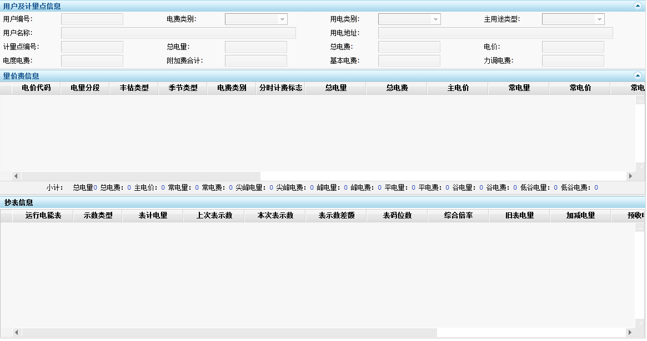

##### 界面元素

| 元素  序号 | 元素类型 | 元素名称 |
| --- | --- | --- |
| 00 | 界面 | 计量点电量电费明细 |
| 01 | 文本框 | 用户编号 |
| 02 | 文本框 | 电费类别 |
| 03 | 文本框 | 用电类别 |
| 04 | 文本框 | 主要用途类型 |
| 05 | 文本框 | 用户名称 |
| 06 | 文本框 | 用电地址 |
| 07 | 文本框 | 计量点编号 |
| 08 | 文本框 | 总电量 |
| 09 | 文本框 | 总电费 |
| 10 | 文本框 | 电价 |
| 11 | 文本框 | 电度电费 |
| 12 | 文本框 | 附件费合计 |
| 13 | 文本框 | 基本电费 |
| 14 | 文本框 | 力调电费 |
| 15 | 网格列表 | 量价费信息 |
| 16 | 网格列表 | 抄表信息 |

##### 界面元素事件

| 元素  序号 | 元素名称 | 事件 | 事件描述 |
| --- | --- | --- | --- |
| 00 | 计量点电量电费明细 | 初始化 | 通过“工作单编号“、”供电单位编码“、“计量点编号“、“用户户号”和“电费年月”、“业务类别”等条件调用服务【S-MK053-1192 查询电量电费明细信息】 查询计量点电量电费明细，并显示在网格列表中 |

##### 服务调用关系

| 元素  序号 | 元素名称 | 服务编码 | 服务代码 | 服务名称 |
| --- | --- | --- | --- | --- |
| 00 | 计量点电量电费明细 | S-MK053-1192 | CBHS_CXDLDFMX | 查询电量电费明细信息 |

### P-MK053-009-005 多月电量为零客户查询

#### 功能概述

查询多月电量为零客户信息。

#### 界面列表

| 界面编码 | 界面名称 | 界面分类 | 界面来源 | 界面原型  文件名称 |
| --- | --- | --- | --- | --- |
| UI-MK053-009-005-01 | 多月电量为零客户查询 | 主界面 | 本分册 | 电价电费管理-查询功能-多月电量为零客户查询 |

#### UI-MK053-009-005-01多月电量为零客户查询

##### 参考界面

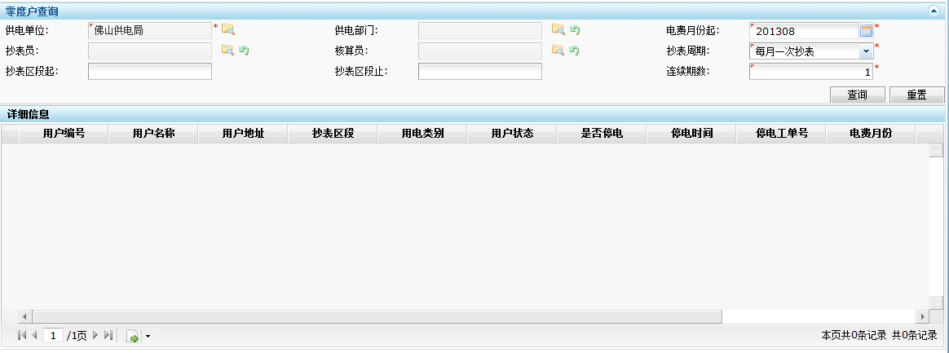

##### 界面元素

| 元素  序号 | 元素类型 | 元素名称 |
| --- | --- | --- |
| 00 | 界面 | 多月电量为零客户查询 |
| 01 | 按钮文本框 | 供电单位 |
| 02 | 按钮文本框 | 供电部门 |
| 03 | 年月控件 | 电费月份起 |
| 04 | 按钮文本框 | 抄表区段起 |
| 05 | 按钮文本框 | 抄表区段止 |
| 06 | 按钮文本框 | 抄表员 |
| 07 | 按钮文本框 | 核算员 |
| 08 | 下拉框 | 抄表周期 |
| 09 | 文本框 | 连续期数 |
| 10 | 按钮 | 查询 |
| 11 | 网格列表 | 详细信息 |

##### 界面元素事件

| 元素  序号 | 元素名称 | 事件 | 事件描述 |
| --- | --- | --- | --- |
| 00 | 多月电量为零客户查询 | 初始化 | “供电单位”设置为当前登录人所在供电单位 |
| 01 | 供电单位 | 单击 | “供电单位”设置为当前登录人所在供电单位 |
| 03 | 电费月份起 | 获取焦点 | 默认当前电费月份，可通过上下键调整 |
| 04 | 抄表区段起 | 获取焦点 | 1.可以输入抄表区段编号：效验输入值是否符合抄表区段编码规则，该规则详细见《信息分类和编码-营销信息分类和编码》，2.调用支撑服务查询抄表区段，返回抄表段编号3.“抄表区段止”默认等于“抄表区段起” |
| 05 | 抄表区段止 | 获取焦点 | 1.可以输入抄表区段编号：效验输入值是否符合抄表区段编码规则，该规则详细见《信息分类和编码-营销信息分类和编码》3. 调用支撑服务查询抄表区段，返回抄表段编号4.当输入文本本信息时，需要验证抄表区段起不能为空 |
| 06 | 抄表员 | 获取焦点 | 调用支撑功能中的查询人员链接页面 |
| 09 | 连续期数 | 获取焦点 | 1.可以输入零电量月数2.验证输入值是否为大于等于1的整数3.如果输入此值，则必须选择起止电费月份 |
| 08 | 抄表周期 | 单击 | 显示下拉框内容：每月一次抄表、单月抄表、双月抄表、每月多次抄表、不定期抄表、不抄表 |
| 10 | 查询 | 获取焦点 | 1.调用服务【S-MK053-1193 查询多月零电量客户】 2.服务调用失败或查询数据失败,显示服务返回错误信息3.服务调用成功,加载数据到列表中显示，包括用户编号、用户名称、用户地址、抄表区段、供电单位、用电类别、用户状态、是否停电、停电时间、停电工单号、电费月份、联系人、联系电话 |

##### 服务调用关系

| 元素  序号 | 元素名称 | 服务编码 | 服务代码 | 服务名称 |
| --- | --- | --- | --- | --- |
| 10 | 查询 | S-MK053-1193 | CBHS_CXDYLDL | 查询多月零电量客户 |

### P-MK053-009-006 欠费查询

#### 功能概述

查询用户欠费信息。

#### 界面列表

| 界面编码 | 界面名称 | 界面分类 | 界面来源 | 界面原型  文件名称 |
| --- | --- | --- | --- | --- |
| UI-MK053-009-006-01 | 欠费查询 | 主界面 | 本分册 | 电价电费管理-查询功能-欠费查询 |
| UI-MK053-009-006-02 | 欠费明细 | 弹出界面 | 本分册 | 电价电费管理-查询功能-欠费查询 |

#### UI-MK053-009-006-01欠费查询

##### 参考界面

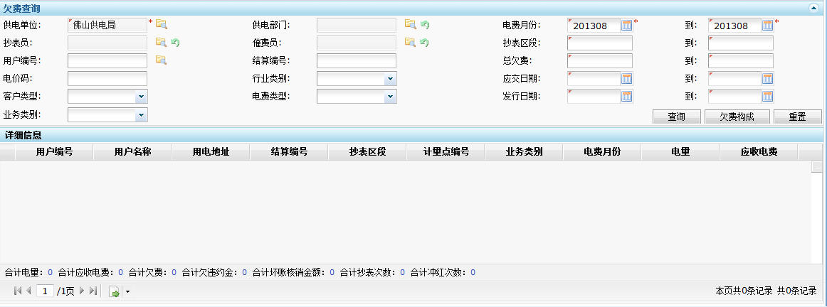

##### 界面元素

| 元素  序号 | 元素类型 | 元素名称 |
| --- | --- | --- |
| 00 | 界面 | 欠费查询 |
| 01 | 按钮文本框 | 供电单位 |
| 02 | 按钮文本框 | 供电部门 |
| 03 | 日期控件 | 电费年月起 |
| 04 | 日期控件 | 电费年月止 |
| 05 | 按钮文本框 | 抄表员 |
| 06 | 按钮文本框 | 催费员 |
| 07 | 文本框 | 抄表区段起 |
| 08 | 文本框 | 抄表区段止 |
| 09 | 按钮文本框 | 用户编号 |
| 10 | 按钮文本框 | 结算编号 |
| 11 | 文本框 | 总欠费起 |
| 12 | 文本框 | 总欠费止 |
| 13 | 下拉框 | 电价代码 |
| 14 | 下拉框 | 行业类别 |
| 15 | 日期控件 | 应交日期起 |
| 16 | 日期控件 | 应交日期止 |
| 17 | 下拉框 | 客户类型 |
| 18 | 下拉框 | 电费类型 |
| 19 | 日期控件 | 发行日期起 |
| 20 | 日期控件 | 发行日期止 |
| 21 | 下拉框 | 业务类别 |
| 22 | 按钮 | 查询 |
| 23 | 按钮 | 欠费构成 |
| 24 | 按钮 | 重置 |
| 25 | 网格列表 | 详细信息 |

##### 界面元素事件

| 元素  序号 | 元素名称 | 事件 | 事件描述 |
| --- | --- | --- | --- |
| 00 | 欠费查询 | 初始化 | 1.“电费月份起”和“电费月份止”默认电费月份为当前月2.供电单位：默认当期登录人所在的供电单位3. 供电部门：如果登录的人是核算部门人员默认当前登录人所在的供电部门。如果登录人员是大局的人，则无默认值4. 初始化 “客户类型”、“行业类别”、“电价代码”、“电费类型”下拉框内容 |
| 01 | 供电单位 | 单击 | 供电单位：默认当期登录人所在的供电单位 |
| 02 | 供电部门 | 单击 | 如果登录的人是核算部门人员默认当前登录人所在的供电部门。如果登录人员是大局的人，则无默认值 |
| 03 | 电费年月起 | 单击 | 默认当前电费月份，可通过上下键调整 |
| 04 | 电费年月止 | 单击 | 默认当前电费月份，可通过上下键调整 |
| 09 | 用户编号 | 获取焦点 | 1.可手工填写2.可调用支撑功能中的查询用户编号链接页面 |
| 10 | 结算编号 | 获取焦点 | 1.可手工填写2.可调用支撑功能中的查询用户编号链接页面 |
| 07 | 抄表区段起 | 获取焦点 | 1.可以输入抄表区段编号。2.效验输入值是否符合抄表区段编码规则，该规则详细见《信息分类和编码-营销信息分类和编码》。3.调用支撑功能查询抄表区段，验证输入抄表区段编号是否属于该供电区域。4.“抄表区段止”默认等于“抄表区段起” |
| 08 | 抄表区段止 | 获取焦点 | 1.可以输入抄表区段编号。2.效验输入值是否符合抄表区段编码规则，该规则详细见《信息分类和编码-营销信息分类和编码》。3.调用支撑功能查询抄表区段，验证输入抄表区段编号是否属于该供电区域。4.“抄表区段止”默认等于“抄表区段起” |
| 05 | 抄表员 | 单击 | 调用支撑功能中的查询人员链接页面 |
| 06 | 催费员 | 单击 | 调用支撑功能中的查询人员链接页面 |
| 17 | 客户类型 | 单击 | 显示下拉列表内容 |
| 14 | 行业类别 | 单击 | 显示下拉列表内容 |
| 13 | 电价代码 | 单击 | 显示下拉列表内容 |
| 21 | 业务类别 | 单击 | 应收业务类别代码(0_正常电费,1_应收冲正[红字],2_冲正退补[蓝字],3_电量电费退补,4_政策性退补,5_窃电补收,6_窃电违约金,7_非周期性计费,8_卡表预售) |
| 15 | 应交日期起 | 获取焦点 | 1.无默认值3.如果获取焦点则默认当前时间，可通过上下键调整4.“到”默认为相同值5.应交日期大于发行日期小于违约金计算日期 |
| 16 | 应交日期止 | 获取焦点 | 1.无默认值3.如果获取焦点则默认当前时间，可通过上下键调整4.“到”默认为相同值5.应交日期大于发行日期小于违约金计算日期 |
| 19 | 发行日期起 | 获取焦点 | 1.无默认值1.如果获取焦点则默认当前时间，可通过上下键调整2.“到”默认为相同值 |
| 20 | 发行日期止 | 获取焦点 | 1.无默认值1.如果获取焦点则默认当前时间，可通过上下键调整2.“到”默认为相同值 |
| 22 | 查询 | 单击 | 0.默认选中查询出结果中的第一条记录1.根据查询条件调用服务【S-MK053-1194 查询欠费记录】 查询欠费信息2.服务调用成功,加载数据到列表中显示，包括用户编号、用户名称、用电地址、结算户编号、抄表区段、计量点编号、业务类别、电费月份、电量、应收电费、欠费、欠违约金、欠费状态、处理状态、收费日期、缴费方式、违约金日期、坏账核销金额、核销日期、行业类别、用电分类、客户类型、抄表次数、冲红次数、发行日期、抄表员、供电部门3.服务调用失败或查询数据失败,显示服务返回错误信息 |
| 23 | 欠费构成 | 单击 | 将当前登录人所在的供电单位、供电部门、电费年月、计量点编号、账务流水号等页面查询条件作为参数，调用界面UI-MK053-009-006-02欠费明细 |

##### 服务调用关系

| 元素  序号 | 元素名称 | 服务编码 | 服务代码 | 服务名称 |
| --- | --- | --- | --- | --- |
| 22 | 查询 | S-MK053-1194 | CBHS_CXQFJL | 查询欠费记录 |

#### UI-MK053-009-006-02欠费明细

##### 参考界面

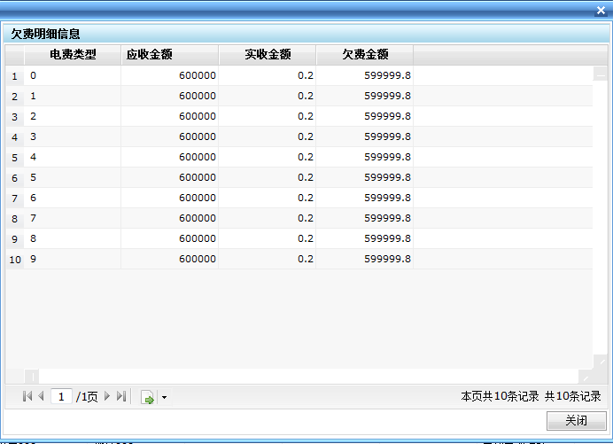

##### 界面元素

| 元素  序号 | 元素类型 | 元素名称 |
| --- | --- | --- |
| 00 | 界面 | 欠费明细 |
| 01 | 网格列表 | 欠费明细 |
| 02 | 按钮 | 关闭 |

##### 界面元素事件

| 元素  序号 | 元素名称 | 事件 | 事件描述 |
| --- | --- | --- | --- |
| 00 | 欠费明细 | 初始化 | 1.根据传入的供电单位、供电部门、电费年月、计量点编号、账务流水号调用服务【S-MK053-1195 查询欠费明细】 查询代征明细信息2.服务调用成功,加载数据到列表中显示，有多少欠费信息加载多少项3.服务调用失败或查询数据失败,显示服务返回错误信息 |

##### 服务调用关系

| 元素  序号 | 元素名称 | 服务编码 | 服务代码 | 服务名称 |
| --- | --- | --- | --- | --- |
| 00 | 欠费明细 | S-MK053-1195 | CBHS_CXQFMX | 查询欠费明细 |

### P-MK053-009-007 零度户停复电统计

#### 功能概述

统计连续6月或以上抄表电量为零的已停电、已复电、在途停电、在途复电的客户数据。

#### 界面列表

| 界面编码 | 界面名称 | 界面分类 | 界面来源 | 界面原型  文件名称 |
| --- | --- | --- | --- | --- |
| UI-MK053-009-007-01 | 零度户停复电统计 | 主界面 | 本分册 | 抄表核算-查询功能-零度户停复电统计 |

#### UI-MK053-009-007-01零度户停复电统计

##### 参考界面

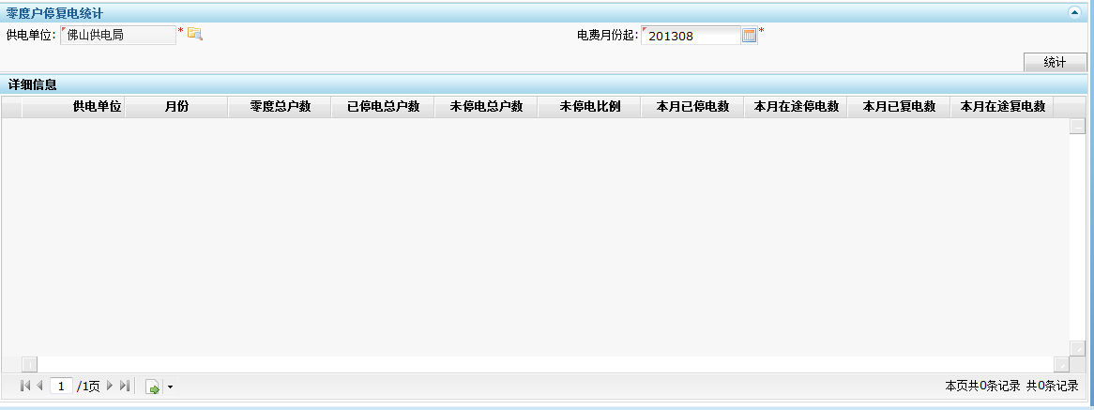

##### 界面元素

| 元素  序号 | 元素类型 | 元素名称 |
| --- | --- | --- |
| 00 | 界面 | 零度户停复电统计 |
| 01 | 按钮文本框 | 供电单位 |
| 02 | 文本框 | 电费月份起 |
| 03 | 按钮 | 统计 |
| 04 | 网格列表 | 详细信息 |

##### 界面元素事件

| 元素  序号 | 元素名称 | 事件 | 事件描述 |
| --- | --- | --- | --- |
| 00 | 零度户停复电统计 | 初始化 | 1.单位名称默认为当前登录人所在的单位2.电费年月默认为当前月份 |
| 01 | 单位名称 | 单击 | 调用支撑功能中的查询部门链接页面 |
| 02 | 电费月份起 | 获取焦点 | 默认当前电费月份，可通过上下键调整 |
| 03 | 统计 | 单击 | 1.调用服务【S-MK053-1196 零度户停复电统计】 2.服务调用成功,加载数据到列表中显示，包含供电部门、月份、零度总户数、已停电总户数、未停电总户数、未停电比例、本月已停电数、本月在途停电数、本月已复电数、本月在途复电数、统计人、统计日期其中统计人、统计日期目前没有对应的实体存储默认为当前的登录人、数据库时间3.服务调用失败或查询数据失败,显示服务返回错误信息 |

##### 服务调用关系

| 元素  序号 | 元素名称 | 服务编码 | 服务代码 | 服务名称 |
| --- | --- | --- | --- | --- |
| 03 | 统计 | S-MK053-1196 | CBHS_LDHTFDTJ | 零度户停复电统计 |

### P-MK053-009-008 自定义查询

#### 功能概述

自定义查询功能提供按营业区域、电费月份、用电性质、计费电压、基金及附加类别、主营行业、丰枯类型等维度查询应收电量、应收电费、实收电量、实收电费、欠费金额。

#### 界面列表

| 界面编码 | 界面名称 | 界面分类 | 界面来源 | 界面原型  文件名称 |
| --- | --- | --- | --- | --- |
| UI-MK053-009-008-01 | 自定义查询 | 主界面 | 本分册 | 电价电费管理-查询功能-自定义查询 |

#### UI-MK053-009-008-01自定义查询

##### 参考界面

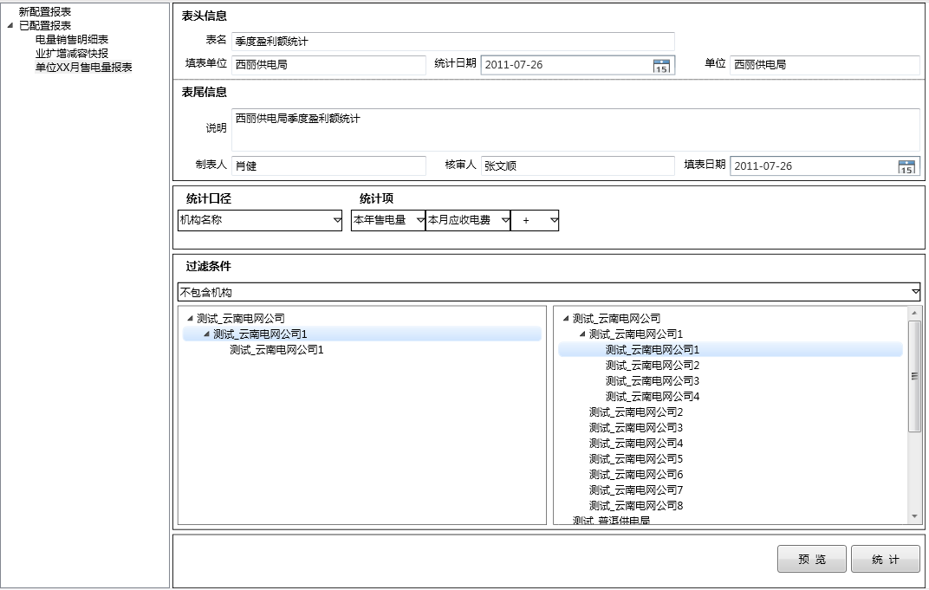

##### 界面元素

| 元素  序号 | 元素类型 | 元素名称 |
| --- | --- | --- |
| 00 | 界面 | 自定义查询 |
| 01 | 单选钮 | 未收 |
| 02 | 单选钮 | 全部 |
| 03 | 单选钮 | 已收 |
| 04 | 文本框 | 电费月份 |
| 05 | 文本框 | 到 |
| 06 | 文本框 | 用户编号 |
| 07 | 文本框 | 结算编号 |
| 08 | 文本框 | 抄表区段 |
| 09 | 文本框 | 到 |
| 10 | 文本框 | 总欠费 |
| 11 | 文本框 | 到 |
| 12 | 按钮文本框 | 抄表员 |
| 13 | 按钮文本框 | 催费员 |
| 14 | 下拉框 | 客户类型 |
| 15 | 下拉框 | 行业类别 |
| 16 | 下拉框 | 电价代码 |
| 17 | 下拉框 | 电费类型 |
| 18 | 文本框 | 应交日期 |
| 19 | 文本框 | 到 |
| 20 | 文本框 | 收费日期 |
| 21 | 文本框 | 到 |
| 22 | 按钮 | 查询 |
| 23 | 网格列表 | 详细信息 |
| 24 | 数据分页 |  |

##### 界面元素事件

| 元素  序号 | 元素名称 | 事件 | 事件描述 |
| --- | --- | --- | --- |
| 00 | 自定义查询 | 初始化 | 初始化 “客户类型”、“行业类别”、“电价代码”、“电费类型”下拉框内容 |
| 01 | 未收 | 单击 | 确认查询的实体对象为“欠费记录”和“欠费明细” |
| 02 | 全部 | 单击 | 确认查询的实体对象为“应收电费记录”和“应收电费明细” |
| 03 | 已收 | 单击 | 确认查询的实体对象为“实收电费记录”和“实收电费明细” |
| 04 | 电费月份 | 单击 | 1.默认当前电费月份，可通过上下键调整2.“到”默认为相同值 |
| 05 | 到 | 获取焦点 | 1.可通过上下键调整2.当输入本信息时，需要验证大于等于电费月份 |
| 06 | 用户编号 | 获取焦点 | 可输入用户编号 |
| 07 | 结算编号 | 获取焦点 | 可输入结算编号 |
| 08 | 抄表区段 | 获取焦点 | 1.可以输入抄表区段编号2.效验输入值是否符合抄表区段编码规则，该规则详细见《信息分类和编码-营销信息分类和编码》，3.“到”默认等于“抄表区段” |
| 09 | 到 | 获取焦点 | 1.可以输入抄表区段编号2.效验输入值是否符合抄表区段编码规则，该规则详细见《信息分类和编码-营销信息分类和编码》3.当输入本信息时，需要验证抄表区段不能为空 |
| 10 | 总欠费 | 获取焦点 | 1.可以输入抄表区段编号2.效验输入值是否符合数值要求3.“到”默认等于“总欠费” |
| 11 | 到 | 获取焦点 | 1.可以输入抄表区段编号2.效验输入值是否符合数值要求3.当输入本信息时，需要验证大于总欠费 |
| 12 | 抄表员 | 单击 | 调用支撑功能中的查询人员链接页面 |
| 13 | 催费员 | 单击 | 调用支撑功能中的查询人员链接页面 |
| 14 | 客户类型 | 单击 | 显示下拉列表内容 |
| 15 | 行业类别 | 单击 | 显示下拉列表内容 |
| 16 | 电价代码 | 单击 | 显示下拉列表内容 |
| 17 | 电费类型 | 单击 | 显示下拉列表内容 |
| 18 | 应交日期 | 获取焦点 | 1.默认当前时间，可通过上下键调整2.“到”默认为相同值 |
| 19 | 到 | 获取焦点 | 1.可通过上下键调整2.当输入本信息时，需要验证大于等于应交日期 |
| 20 | 收费日期 | 获取焦点 | 1.默认当前时间，可通过上下键调整2.“到”默认为相同值 |
| 21 | 到 | 获取焦点 | 1.可通过上下键调整2.当输入本信息时，需要验证大于等于收费日期 |
| 22 | 查询 | 单击 | 1.检测是否没有输入了查询条件，若未输入任何条件给出提示2.调用服务【S-MK053-1197 查询自定义数据】 3.服务调用成功,加载数据到列表中显示，包括客户编号、客户名称、结算编号、抄表区段、计量点序号、业务类别、电价、电量、电度电费、基本电费、力调电费、附加费合计、总电费、违约金日期、坏账核销金额、核销日期、行业类别、用电分类、客户类型、抄表次数、冲红次数、发行日期、发行员、抄表员、催费员、供电区域3.服务调用失败或查询数据失败,显示服务返回错误信息 |

##### 服务调用关系

| 元素  序号 | 元素名称 | 服务编码 | 服务代码 | 服务名称 |
| --- | --- | --- | --- | --- |
| 22 | 查询 | S-MK053-1197 | CBHS_CXZDYSJ | 查询自定义数据 |

### P-MK053-009-009 抄表异常查询

#### 功能概述

查询抄表异常信息。

#### 界面列表

| 界面编码 | 界面名称 | 界面分类 | 界面来源 | 界面原型  文件名称 |
| --- | --- | --- | --- | --- |
| UI-MK053-009-009-01 | 抄表异常查询 | 主界面 | 本分册 | 电价电费管理-查询功能-抄表异常查询 |
| UI-MK053-009-009-02 | 抄表异常统计 | 弹出界面 | 本分册 | 电价电费管理-查询功能-抄表异常查询 |

#### UI-MK053-009-009-01抄表异常查询

##### 参考界面

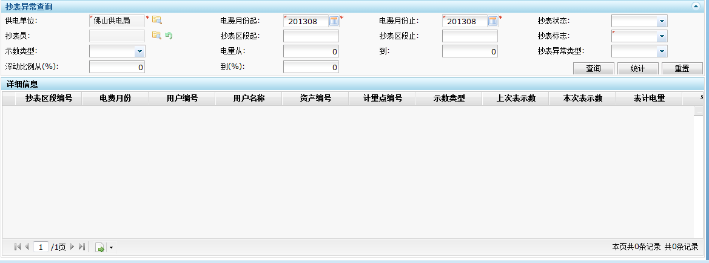

##### 界面元素

| 元素  序号 | 元素类型 | 元素名称 |
| --- | --- | --- |
| 00 | 界面 | 抄表异常查询 |
| 01 | 按钮文本框 | 供电单位 |
| 02 | 年月控件 | 电费月份起 |
| 03 | 年月控件 | 电费月份止 |
| 04 | 下拉框 | 抄表状态 |
| 05 | 按钮文本框 | 抄表区段起 |
| 06 | 按钮文本框 | 抄表区段止 |
| 07 | 按钮文本框 | 抄表员 |
| 08 | 下拉框 | 抄表标志 |
| 09 | 下拉框 | 示数类型 |
| 10 | 文本框 | 电量从 |
| 11 | 文本框 | 到 |
| 12 | 下拉框 | 抄表异常类型 |
| 13 | 文本框 | 浮动比例从（%） |
| 14 | 文本框 | 到（%） |
| 15 | 按钮 | 查询 |
| 16 | 按钮 | 统计 |
| 17 | 按钮 | 重置 |
| 18 | 网格列表 | 详细信息 |

##### 界面元素事件

| 元素  序号 | 元素名称 | 事件 | 事件描述 |
| --- | --- | --- | --- |
| 00 | 抄表异常查询 | 初始化 | 1.默认电费月份为当月2. 供电部门：如果登录的人是核算部门人员默认当前登录人所在的供电部门。如果登录人员是大局的人，则无默认值 |
| 01 | 供电单位 | 单击 | 供电单位：如果登录的人是核算部门人员默认当前登录人所在的供电部门。如果登录人员是大局的人，则无默认值 |
| 02 | 电费月份起 | 单击 | 电费月份起止默认是当前月份，可通过上下键来调节 |
| 03 | 电费月份止 | 单击 | 电费月份起止默认是当前月份，可通过上下键来调节 |
| 05 | 抄表区段起 | 获取焦点 | 1.可以输入抄表区段编号：效验输入值是否符合抄表区段编码规则，该规则详细见《信息分类和编码-营销信息分类和编码》，2.调用支撑功能查询抄表区段，返回抄表段编号3.“抄表区段止”默认等于“抄表区段起” |
| 06 | 抄表区段止 | 获取焦点 | 1.可以输入抄表区段编号，效验输入值是否符合抄表区段编码规则，该规则详细见《信息分类和编码-营销信息分类和编码》2. 调用支撑功能查询抄表区段，返回抄表段编号3.当输入本信息时，需要验证抄表区段起不能为空 |
| 07 | 抄表员 | 单击 | 调用支撑功能中的查询人员链接页面 |
| 10 | 电量从 | 获取焦点 | 1.可输入电量2. 效验输入值是否为整数3.“到”默认等于“电量从” |
| 11 | 到 | 获取焦点 | 1.可输入电量2. 效验输入值是否为整数并且大于“电量从” |
| 13 | 浮动比例从（%） | 获取焦点 | 1.可输入比例（与前面3个月的平均电量相比较，比例大于填写的百分比用户筛选出来）2. 效验输入值是否为整数3.“到（%）”默认等于“浮动比例从（%）” |
| 14 | 到（%） | 获取焦点 | 1.可输入比例2. 效验输入值是否为整数并且大于“浮动比例从（%）” |
| 04 | 抄表状态 | 单击 | 下拉框：抄表状态代码(0_正常,1_翻转,2_倒走等) |
| 08 | 抄表标志 | 单击 | 下拉框：抄表标志代码(0_未抄,1_已抄) |
| 12 | 抄表异常类型 | 单击 | 下拉框：抄表异常代码(10_示数不平,11_箱烂,12_违约,13_无表,14_电表烧表,15_电表故障,16_电表编号不符,18_变比不符,19_估抄,20_漏抄) |
| 15 | 查询 | 单击 | 1.根据输入的查询条件调用服务【S-MK053-1198 查询抄表异常明细】 查询抄表异常信息2.服务调用成功,加载数据到列表中显示，包括抄表区段编号、电费月份、用户编号、用户名称、资产编号、计量点编号、示数类型、上次表示数、本次表示数、表计电量、平均电量、浮动比例、抄表标志、抄表状态、抄表异常、抄表员、实际抄表方式、供电部门、供电单位、业务类别3.服务调用失败或查询数据失败,显示服务返回错误信息 |
| 16 | 统计 | 单击 | 将当前登录人所在的供电单位、供电部门、电费年月等页面查询条件作为参数，调用界面UI-MK021-900-009-02抄表异常统计 |

##### 服务调用关系

| 元素  序号 | 元素名称 | 服务编码 | 服务代码 | 服务名称 |
| --- | --- | --- | --- | --- |
| 15 | 查询 | S-MK053-1198 | CBHS_CXCBYCMX | 查询抄表异常明细 |

#### UI-MK053-009-009-02抄表异常统计

##### 参考界面

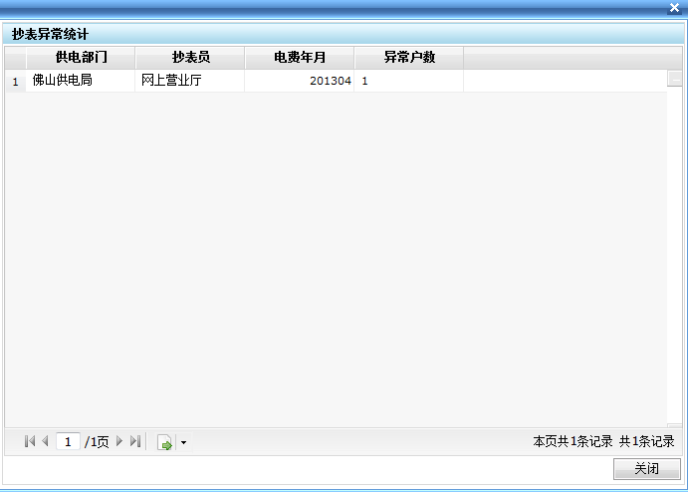

##### 界面元素

| 元素  序号 | 元素类型 | 元素名称 |
| --- | --- | --- |
| 00 | 界面 | 抄表异常统计 |
| 01 | 网格列表 | 详细信息 |

##### 界面元素事件

| 元素  序号 | 元素名称 | 事件 | 事件描述 |
| --- | --- | --- | --- |
| 00 | 抄表异常统计 | 初始化 | 根据输入的查询条件调用服务【S-MK053-1199 抄表异常统计】 根据查询条件按照供电部门、抄表员统计抄表异常户数 |

##### 服务调用关系

| 元素  序号 | 元素名称 | 服务编码 | 服务代码 | 服务名称 |
| --- | --- | --- | --- | --- |
| 00 | 初始化 | S-MK053-1199 | CBHS_CBYCTJ | 抄表异常统计 |

## P-MK053-999 公用功能

### P-MK053-999-001 查询抄表区段

#### 功能概述

查询抄表区段，是指提供输入抄表区段部分属性字段为条件查询出相应的抄表区段信息，并提供选择后确认。

#### 界面列表

| **界面编码** | **界面名称** | **界面分类** | **界面来源** | **界面原型**  **文件名称** |
| --- | --- | --- | --- | --- |
| UI-MK053-999-001-01 | 查询抄表区段 | 主界面 | 本分册 | 抄表核算-抄表区段及计划管理-调整申请 |

#### UI-MK053-999-001-01 查询抄表区段

##### 参考界面

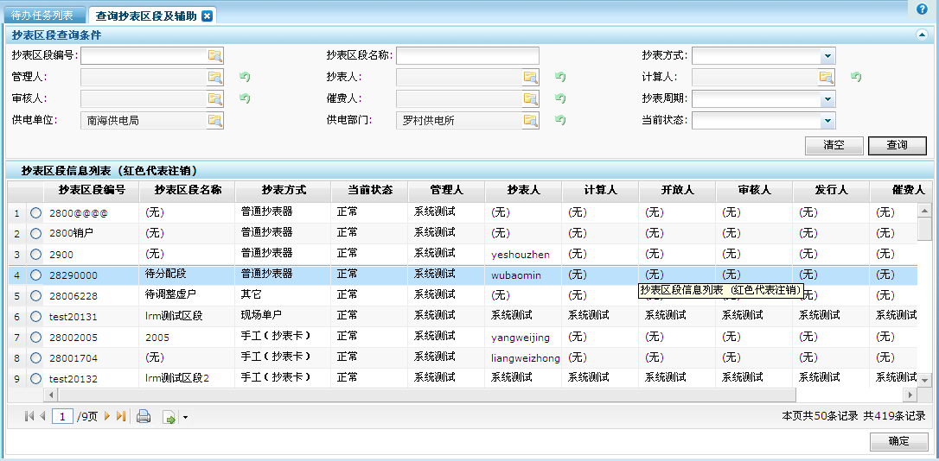

##### 界面元素

| **元素**  **序号** | **元素类型** | **元素名称** |
| --- | --- | --- |
| 00 | 界面 | 查询抄表区段界面 |
| 01 | 文本框 | 抄表区段编号 |
| 02 | 文本框 | 抄表区段名称 |
| 03 | 下拉框 | 抄表方式代码 |
| 04 | 下拉框 | 管理人 |
| 04 | 下拉框 | 开放人 |
| 05 | 下拉框 | 抄表人 |
| 05 | 下拉框 | 计算人 |
| 06 | 下拉框 | 审核人 |
| 07 | 下拉框 | 发行人 |
| 08 | 下拉框 | 催费人 |
| 09 | 下拉框 | 抄表周期 |
| 10 | 下拉框 | 抄表单位 |
| 12 | 下拉框 | 供电单位 |
| 13 | 下拉框 | 当前状态 |
| 14 | 按钮 | 查询 |
| 15 | 网格列表 | 抄表区段信息列表(显示列依次为抄表区段编号、抄表区段名称、抄表方式、抄表顺序号、管理人、抄表人、计算人、复核人、催费人、抄表周期、抄表用途、抄表单位、抄表班组、单位、供电单位、当前状态) |
| 16 | 按钮 | 确定 |
| 17 | 按钮 | 取消 |

##### 界面元素事件

| **元素**  **序号** | **元素**  **名称** | **事件** | **事件描述** |
| --- | --- | --- | --- |
| 00 | 查询抄表区段界面 | 初始化 | 将系统登录存放的本操作员所在单位，自动填入作为单位查询条件默认值 |
| 01 | 抄表区段编号 | 单击 | 校验输入数值满足抄表区段编号的校验条件 |
| 04 | 管理人 | 单击 | 根据操作员所在单位调用服务【S-MK000-1004 查询人员信息】，将返回查询结果显示在操作员列表中 |
| 04 | 开放人 | 单击 | 根据操作员所在单位调用服务【S-MK000-1004 查询人员信息】，将返回查询结果显示在操作员列表中 |
| 05 | 抄表人 | 单击 | 根据操作员所在单位调用服务【S-MK000-1004 查询人员信息】，将返回查询结果显示在操作员列表中 |
| 05 | 计算人 | 单击 | 根据操作员所在单位调用服务【S-MK000-1004 查询人员信息】，将返回查询结果显示在操作员列表中 |
| 06 | 审核人 | 单击 | 根据操作员所在单位调用服务【S-MK000-1004 查询人员信息】，将返回查询结果显示在操作员列表中 |
| 07 | 发行人 | 单击 | 根据操作员所在单位调用服务【S-MK000-1004 查询人员信息】，将返回查询结果显示在操作员列表中 |
| 08 | 催费人 | 单击 | 根据操作员所在单位调用服务【S-MK000-1004 查询人员信息】，将返回查询结果显示在操作员列表中 |
| 10 | 抄表单位 | 单击 | 根据操作员所在单位调用服务【S-MK000-1007 查询营销组织信息】，将返回查询结果显示在抄表班组列表中 |
| 11 | 供电单位 | 单击 | 根据操作员所在单位调用服务【S-MK000-1007 查询营销组织信息】，将返回查询结果显示在供电单位列表中 |
| 14 | 查询 | 单击 | 获取界面输入的查询条件信息，调用服务【S-MK053-1019 查询抄表区段】，将返回查询结果显示在抄表区段信息列表中 |
| 16 | 确定 | 单击 | 获取选择的抄表区段信息列表中的数据返回到主界面，关闭窗体 |
| 17 | 取消 | 单击 | 取消查询，关闭窗体 |

##### 服务调用关系

| **元素**  **序号** | **元素名称** | **服务编码** | **服务代码** | **服务名称** |
| --- | --- | --- | --- | --- |
| 04 | 管理人 | S-MK000-1004 | XTZC_ZZJGGL_CXRYXX | 查询人员信息 |
| 11 | 供电单位 | S-MK000-1007 | XTZC_ZZJGGL_CXYXZZXX | 查询营销组织信息 |
| 14 | 查询 | S-MK053-1019 | CBHS_CXCBQD | 查询抄表区段 |

### P-MK053-999-002 查询用电户

#### 功能概述

查询用电户，是指提供输入用电户部分属性字段为条件查询出相应的用电户信息，并提供选择后确认。

#### 界面列表

| **界面编码** | **界面名称** | **界面分类** | **界面来源** | **界面原型**  **文件名称** |
| --- | --- | --- | --- | --- |
| UI-MK053-999-002-01 | 查询用电户 | 主界面 | 本分册 | 抄表核算-抄表区段及计划管理-调整申请 |

#### UI-MK053-999-002-01 查询用电户

##### 参考界面

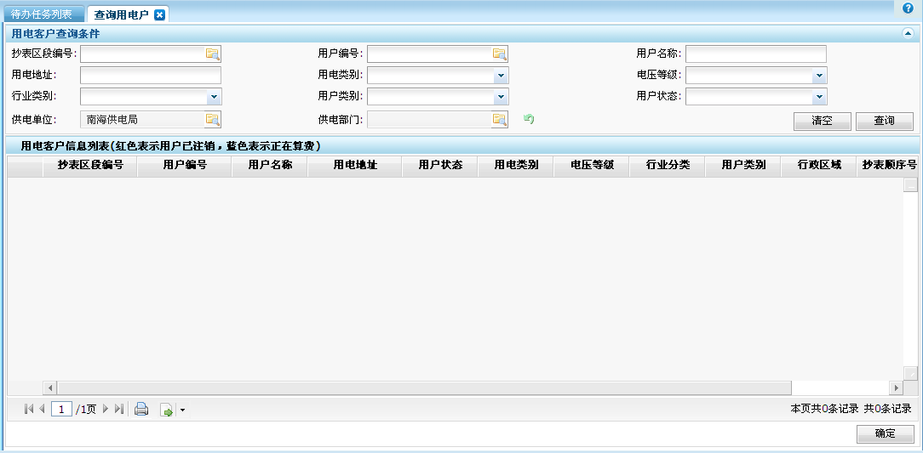

##### 界面元素

| **元素**  **序号** | **元素类型** | **元素名称** |
| --- | --- | --- |
| 00 | 界面 | 查询用电户界面 |
| 01 | 文本框 | 抄表区段编号 |
| 02 | 文本框 | 用户编号 |
| 03 | 文本框 | 用户名称 |
| 04 | 文本框 | 用电地址 |
| 05 | 下拉框 | 用户状态 |
| 06 | 文本框 | 自定义查询号 |
| 07 | 文本框 | 原用户编号 |
| 08 | 下拉框 | 用电类别 |
| 09 | 下拉框 | 电压等级 |
| 10 | 下拉框 | 行业分类 |
| 11 | 下拉框 | 信誉等级 |
| 12 | 下拉框 | 用户类别 |
| 13 | 下拉框 | 行政区域 |
| 14 | 下拉框 | 供电单位 |
| 15 | 按钮 | 查询 |
| 16 | 网格列表 | 用电户信息列表(显示列依次为抄表区段编号、用户编号、用户名称、用电地址、用户状态、自定义查询号、原用户编号、用电类别、电压等级、行业分类、信誉等级、用户类别、行政区域、单位) |
| 17 | 按钮 | 确定 |
| 18 | 按钮 | 取消 |

##### 界面元素事件

| **元素**  **序号** | **元素**  **名称** | **事件** | **事件描述** |
| --- | --- | --- | --- |
| 00 | 查询用电户界面 | 初始化 | 将系统登录存放的本操作员所在单位，自动填入作为单位查询条件默认值 |
| 01 | 抄表区段编号 | 单击 | 校验输入数值满足抄表区段编号的校验条件 |
| 02 | 用户编号 | 单击 | 校验输入数值满足用户编号的校验条件 |
| 14 | 供电单位 | 单击 | 根据操作员所在单位调用服务【S-MK000-1007 查询营销组织信息】，将返回查询结果显示在单位列表中 |
| 15 | 查询 | 单击 | 获取界面输入的查询条件信息，调用服务【S-MK053-1037 查询抄核用电户】，将返回查询结果显示在用电户信息列表中 |
| 17 | 确定 | 单击 | 获取选择的用电户信息列表中的数据返回到主界面，关闭窗体 |
| 18 | 取消 | 单击 | 取消查询，关闭窗体 |

##### 服务调用关系

| **元素**  **序号** | **元素名称** | **服务编码** | **服务代码** | **服务名称** |
| --- | --- | --- | --- | --- |
| 14 | 供电单位 | S-MK000-1007 | XTZC_ZZJGGL_CXYXZZXX | 查询营销组织信息 |
| 15 | 查询 | S-MK053-1037 | CBHS_CXCHYDKH | 查询抄核用电户 |

### P-MK053-999-003 查询系统异常日志

#### 功能概述

查询用电户，是指提供输入系统异常日志部分属性字段为条件查询出相应的系统异常日志信息。

#### 界面列表

| **界面编码** | **界面名称** | **界面分类** | **界面来源** | **界面原型**  **文件名称** |
| --- | --- | --- | --- | --- |
| UI-MK053-999-003-01 | 查询系统异常日志 | 主界面 | 本分册 | 抄表核算-抄表区段及计划管理-抄表数据开放 |

#### UI-MK053-999-003-01 查询系统异常日志

##### 参考界面

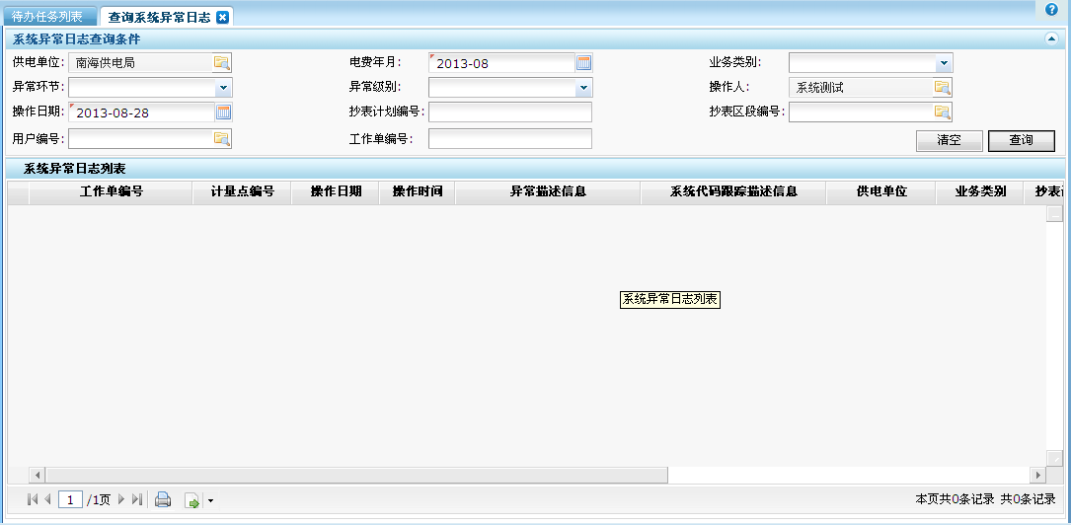

##### 界面元素

| **元素**  **序号** | **元素类型** | **元素名称** |
| --- | --- | --- |
| 00 | 界面 | 查询系统异常日志界面 |
| 01 | 树形下拉框 | 供电单位 |
| 02 | 下拉框 | 操作人 |
| 03 | 日期控件 | 操作日期起 |
| 04 | 日期控件 | 操作日期止 |
| 05 | 文本框 | 电费年月 |
| 06 | 下拉框 | 业务类别 |
| 07 | 下拉框 | 异常环节 |
| 08 | 下拉框 | 异常级别 |
| 09 | 复选下拉框 | 抄表计划编号 |
| 10 | 文本框 | 抄表区段编号 |
| 11 | 文本框 | 用户编号 |
| 12 | 文本框 | 计量点号 |
| 13 | 按钮 | 查询 |
| 14 | 网格列表 | 系统异常日志列表(显示列为操作人、操作日期、操作时间、工作单编号、抄表计划编号、电费年月、抄表区段编号、用户编号、计量点编号、业务类别、异常环节、异常级别、异常分类、异常序号、异常描述信息、系统代码跟踪描述信息、单位) |
| 15 | 按钮 | 导出 |
| 16 | 按钮 | 打印 |
| 17 | 按钮 | 关闭 |

##### 界面元素事件

| **元素**  **序号** | **元素**  **名称** | **事件** | **事件描述** |
| --- | --- | --- | --- |
| 00 | 查询系统异常日志界面 | 初始化 | 将系统登录存放的本操作员所在单位，自动填入作为单位查询条件默认值。若调用此界面的母界面未选择的抄表计划编号，则操作人默认显示当前登录的本操作员，操作日期起、操作日期止默认显示当前系统日期，电费年月默认显示当前系统电费年月；若调用此界面的母界面选择的抄表计划编号，选择的抄表计划编号信息自动填入抄表计划编号（查询条件项）中，获取抄表计划编号查询条件信息，调用服务【S-MK053-1041 查询系统异常日志】，将返回查询结果显示在系统异常日志列表中 |
| 01 | 供电单位 | 单击 | 根据操作员所在单位调用服务【S-MK000-1007 查询营销组织信息】，将返回查询结果显示在单位列表中 |
| 02 | 操作人 | 单击 | 根据操作员所在单位调用服务【S-MK000-1004 查询人员信息】，将返回查询结果显示在操作人列表中，默认是本操作员 |
| 03 | 操作日期起 | 单击 | 显示日期控件内容，默认是当前系统日期 |
| 04 | 操作日期止 | 单击 | 显示日期控件内容，默认是当前系统日期 |
| 10 | 抄表区段编号 | 单击 | 校验输入数值满足抄表区段编号的校验条件 |
| 11 | 用户编号 | 单击 | 校验输入数值满足用户编号的校验条件 |
| 12 | 计量点号 | 单击 | 校验输入数值满足计量点号的校验条件 |
| 13 | 查询 | 单击 | 获取界面输入的查询条件信息，调用服务【S-MK053-1041 查询系统异常日志】，将返回查询结果显示在系统异常日志列表中 |
| 15 | 导出 | 单击 | 将系统异常日志列表数据导出形成指定格式的文件 |
| 16 | 打印 | 单击 | 将系统异常日志列表数据按指定格式打印输出 |
| 17 | 关闭 | 单击 | 取消查询，关闭窗体 |

##### 服务调用关系

| **元素**  **序号** | **元素名称** | **服务编码** | **服务代码** | **服务名称** |
| --- | --- | --- | --- | --- |
| 00 | 查询系统异常日志界面 | S-MK053-1041 | CBHS_CXXTYCRZ | 查询系统异常日志 |
| 01 | 供电单位 | S-MK000-1007 | XTZC_ZZJGGL_CXYXZZXX | 查询营销组织信息 |
| 02 | 操作人 | S-MK000-1004 | XTZC_ZZJGGL_CXRYXX | 查询人员信息 |
| 13 | 查询 | S-MK053-1041 | CBHS_CXXTYCRZ | 查询系统异常日志 |

### P-MK053-999-004 抄表异常分析

#### 功能概述

抄表异常分析，是指提供输入抄表异常信息部分属性字段为条件查询出相应的抄表异常信息,并提供异常处理信息维护的功能。

#### 界面列表

| **界面编码** | **界面名称** | **界面分类** | **界面来源** | **界面原型**  **文件名称** |
| --- | --- | --- | --- | --- |
| UI-MK053-999-004-01 | 抄表异常分析 | 主界面 | 本分册 | 抄表核算-抄表管理-表示数录入 |

#### UI-MK053-999-004-01抄表异常分析

##### 参考界面

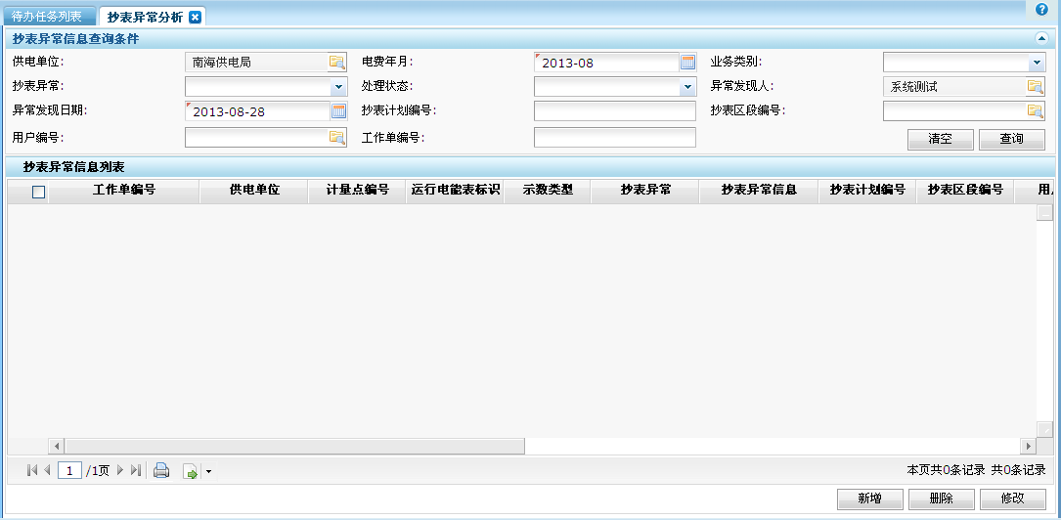

##### 界面元素

| **元素**  **序号** | **元素类型** | **元素名称** |
| --- | --- | --- |
| 00 | 界面 | 抄表异常分析界面 |
| 01 | 树形下拉框 | 供电单位 |
| 02 | 下拉框 | 异常发现人 |
| 03 | 日期控件 | 异常发现日期起 |
| 04 | 日期控件 | 异常发现日期止 |
| 05 | 文本框 | 电费年月 |
| 06 | 下拉框 | 业务类别 |
| 07 | 下拉框 | 抄表异常代码 |
| 08 | 下拉框 | 处理状态 |
| 09 | 复选下拉框 | 抄表计划编号 |
| 10 | 文本框 | 抄表区段编号 |
| 11 | 文本框 | 用户编号 |
| 12 | 文本框 | 计量点号 |
| 13 | 按钮 | 查询 |
| 14 | 网格列表 | 抄表异常信息列表(显示列显示列为弹出框1内容21～42，依次为异常发现人、异常发现日期、工作单编号、抄表计划编号、电费年月、抄表区段编号、用户编号、计量点编号、运行电能表标识、示数类型、业务类别、抄表异常代码、抄表异常信息、处理状态、处理情况、异常处理接收人、异常处理接收日期、异常处理完成人、异常处理完成日期、单位) |
| 15 | 按钮 | 新增(按条件查询抄表信息后追加记录) |
| 16 | 按钮 | 删除 |
| 17 | 按钮 | 修改 |
| 18 | 按钮 | 导出 |
| 19 | 按钮 | 打印 |
| 20 | 按钮 | 关闭 |
| 21 | 下拉框 | 异常发现人 |
| 22 | 日期控件 | 异常发现日期 |
| 23 | 文本框 | 工作单编号 |
| 24 | 文本框 | 抄表计划编号 |
| 25 | 文本框 | 电费年月 |
| 26 | 文本框 | 抄表区段编号 |
| 27 | 文本框 | 用户编号 |
| 28 | 文本框 | 计量点号 |
| 29 | 文本框 | 运行电能表标识 |
| 30 | 下拉框 | 示数类型 |
| 31 | 下拉框 | 业务类别 |
| 32 | 下拉框 | 抄表异常代码 |
| 33 | 文本域 | 抄表异常信息 |
| 34 | 下拉框 | 异常处理状态 |
| 35 | 文本域 | 异常处理情况 |
| 36 | 下拉框 | 异常处理接收人 |
| 37 | 日期控件 | 异常处理接收日期 |
| 38 | 下拉框 | 异常处理完成人 |
| 39 | 日期控件 | 异常处理完成日期 |
| 41 | 按钮 | 确定 |
| 42 | 按钮 | 取消 |

##### 界面元素事件

| **元素**  **序号** | **元素**  **名称** | **事件** | **事件描述** |
| --- | --- | --- | --- |
| 00 | 抄表异常分析界面 | 初始化 | 将系统登录存放的本操作员所在单位，自动填入作为单位查询条件默认值。若调用此界面的母界面未选择的抄表计划编号，则异常发现人默认显示当前登录的本操作员，异常发现日期起、异常发现日期止默认显示当前系统日期，电费年月默认显示当前系统电费年月；若调用此界面的母界面选择的抄表计划编号，选择的抄表计划编号信息自动填入抄表计划编号（查询条件项）中，获取抄表计划编号查询条件信息，调用服务【S-MK053-1045 查询抄表异常信息】，将返回查询结果显示在抄表异常信息列表中 |
| 01 | 供电单位 | 单击 | 根据操作员所在单位调用服务【S-MK000-1007 查询营销组织信息】，将返回查询结果显示在单位列表中 |
| 02 | 异常发现人 | 单击 | 根据操作员所在单位调用服务【S-MK000-1004 查询人员信息】，将返回查询结果显示在发现人列表中，默认是本操作员 |
| 03 | 异常发现日期起 | 单击 | 显示日期控件内容，默认是当前系统日期 |
| 04 | 异常发现日期止 | 单击 | 显示日期控件内容，默认是当前系统日期 |
| 10 | 抄表区段编号 | 单击 | 校验输入数值满足抄表区段编号的校验条件 |
| 11 | 用户编号 | 单击 | 校验输入数值满足用户编号的校验条件 |
| 12 | 计量点号 | 单击 | 校验输入数值满足计量点号的校验条件 |
| 13 | 查询 | 单击 | 获取界面输入的查询条件信息，调用服务【S-MK053-1045 查询抄表异常信息】，将返回查询结果显示在抄表异常信息列表中 |
| 14 | 抄表异常信息列表 | 双击 | 获取列表中双击记录的所有列信息，显示在抄表异常信息弹出框1中，弹出框1内列只有异常发现人、异常发现日期、抄表异常信息、处理状态、处理情况、异常处理接收人、异常处理接收日期、异常处理完成人、异常处理完成日期可修改 |
| 15 | 新增 | 单击 | 显示查询抄表信息弹出框2，获取界面输入的查询条件信息，调用服务【S-MK053-1043 查询抄表信息】，将返回查询结果转换成抄表异常信息数据实体，调用服务【S-MK053-1046 增加抄表异常信息】，并将新增的抄表异常信息显示在抄表异常信息列表中 |
| 16 | 删除 | 单击 | 获取抄表异常信息列表中选择记录的主键，调用服务【S-MK053-1047 删除抄表异常信息】，对列表中选择记录进行删除操作 |
| 17 | 修改 | 单击 | 获取抄表异常信息列表中选择记录的所有列信息，显示在抄表异常信息弹出框1中，弹出框1内列只有异常发现人、异常发现日期、抄表异常信息、处理状态、处理情况、异常处理接收人、异常处理接收日期、异常处理完成人、异常处理完成日期可修改 |
| 18 | 导出 | 单击 | 将抄表异常信息列表数据导出形成指定格式的文件 |
| 19 | 打印 | 单击 | 将抄表异常信息列表数据按指定格式打印输出 |
| 20 | 关闭 | 单击 | 取消查询，关闭窗体 |
| 21 | 异常发现人 | 单击 | 根据操作员所在单位调用服务【S-MK000-1004 查询人员信息】，将返回查询结果显示在发现人列表中，默认是本操作员 |
| 22 | 异常发现日期 | 单击 | 显示日期控件内容，默认是当前系统日期 |
| 36 | 异常处理接收人 | 单击 | 根据操作员所在单位调用服务【S-MK000-1004 查询人员信息】，将返回查询结果显示在接收人列表中，默认是本操作员 |
| 37 | 异常处理接收日期 | 单击 | 显示日期控件内容，默认是当前系统日期 |
| 38 | 异常处理完成人 | 单击 | 根据操作员所在单位调用服务【S-MK000-1004 查询人员信息】，将返回查询结果显示在完成人列表中，默认是本操作员 |
| 39 | 异常处理完成日期 | 单击 | 显示日期控件内容，默认是当前系统日期 |
| 41 | 确定 | 单击 | 获取抄表异常信息弹出框1的标题及字段内容，调用服务【S-MK053-1048 修改抄表异常信息】 |
| 42 | 取消 | 单击 | 关闭抄表异常信息弹出框1，返回主界面 |

##### 服务调用关系

| **元素**  **序号** | **元素名称** | **服务编码** | **服务代码** | **服务名称** |
| --- | --- | --- | --- | --- |
| 00 | 抄表异常分析 | S-MK053-1045 | CBHS_CXCBYCXX | 查询抄表异常信息 |
| 01 | 供电单位 | S-MK000-1007 | XTZC_ZZJGGL_CXYXZZXX | 查询营销组织信息 |
| 02 | 异常发现人 | S-MK000-1004 | XTZC_ZZJGGL_CXRYXX | 查询人员信息 |
| 13 | 查询 | S-MK053-1045 | CBHS_CXCBYCXX | 查询抄表异常信息 |
| 15 | 新增 | S-MK053-1043 | CBHS_CXCBXX | 查询抄表信息 |
| 15 | 新增 | S-MK053-1046 | CBHS_ZJCBYCXX | 增加抄表异常信息 |
| 16 | 删除 | S-MK053-1047 | CBHS_SCCBYCXX | 删除抄表异常信息 |
| 36 | 异常处理接收人 | S-MK000-1004 | XTZC_ZZJGGL_CXRYXX | 查询人员信息 |
| 38 | 异常处理完成人 | S-MK000-1004 | XTZC_ZZJGGL_CXRYXX | 查询人员信息 |
| 41 | 确定 | S-MK053-1048 | CBHS_XGCBYCXX | 修改抄表异常信息 |

### P-MK053-999-005 用户清单预览

#### 功能概述

用户清单预览，是指通过输入核算计量点部分属性字段为条件查询出相应的计量点电量电费计算清单信息后进行预览，并提供打印的功能。

#### 界面列表

| **界面编码** | **界面名称** | **界面分类** | **界面来源** | **界面原型**  **文件名称** |
| --- | --- | --- | --- | --- |
| UI-MK053-999-005-01 | 用户清单预览 | 主界面 | 本分册 | 抄表核算-核算管理-计算电费并验证 |

#### UI-MK053-999-005-01用户清单预览

##### 参考界面

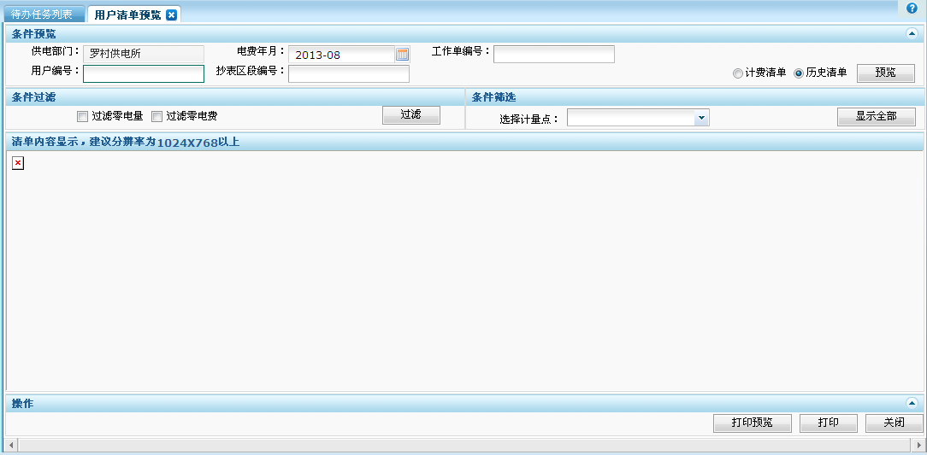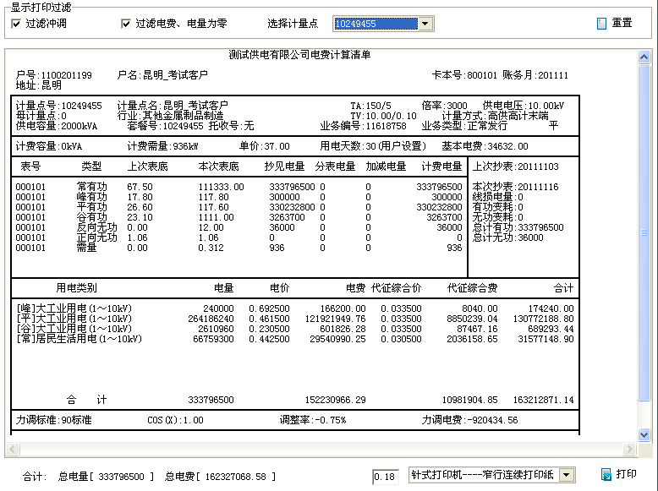

##### 界面元素

| **元素**  **序号** | **元素类型** | **元素名称** |
| --- | --- | --- |
| 00 | 界面 | 用户清单预览界面 |
| 01 | 树形下拉框 | 供电单位 |
| 02 | 文本框 | 抄表区段编号 |
| 03 | 文本框 | 用户编号 |
| 04 | 文本框 | 电费年月 |
| 05 | 按钮 | 预览 |
| 06 | 复选钮 | 过滤应收冲正 |
| 07 | 复选钮 | 过滤零电量 |
| 08 | 复选钮 | 过滤零电费 |
| 09 | 按钮 | 过滤 |
| 10 | 组合框 | 清单显示内容(包括HS_JLDXX：单位、用户编号、用户名称、抄表区段编号、电费年月、用电地址、计量点编号、计量点用途、PT变比、CT变比、计量电压、母计量点标识、行业分类、计量方式、用电容量、用电天数、业务类别、计费容量、计费需量、基本费单价、基本电费、功率因数标准、实际力率、调整系数、力调电费、有功变损电量、无功变损电量、有功线损电量、无功线损电量、有功分表扣减电量、无功分表扣减电量、有功总电量、无功总电量、总电费；LC_CBXX：资产编号、出厂编号、示数类型、上次表示数、本次表示数、表计电量；HS_JLDDL：分表电量、加减电量、计费电量；HS_LJFMX+HS_DJDM：电价代码、电费类别、用电类别、电价电压等级、电价时段、度量名称、电量、电价、电费、代征综合价、代征综合费；LC_CBJHXX：实际开放日期、本次抄表日期、上次抄表日期、抄表人、计算人、复核人) |
| 11 | 按钮 | 关闭 |
| 12 | 按钮 | 导出 |
| 13 | 按钮 | 打印 |

##### 界面元素事件

| **元素**  **序号** | **元素**  **名称** | **事件** | **事件描述** |
| --- | --- | --- | --- |
| 00 | 用户清单预览界面 | 初始化 | 获取调用此界面的母界面参数信息，调用服务【S-MK053-1051 查询电量电费结果】，同时系统界面默认过滤条件为空，将返回查询结果对应显示在清单显示内容相应项上 |
| 01 | 供电单位 | 单击 | 根据操作员所在单位调用服务【S-MK000-1007 查询营销组织信息】，将返回查询结果显示在供电单位列表中 |
| 02 | 抄表区段编号 | 单击 | 校验输入数值满足抄表区段编号的校验条件 |
| 03 | 用户编号 | 单击 | 校验输入数值满足用户编号的校验条件 |
| 05 | 预览 | 单击 | 获取界面输入的查询条件信息，调用服务【S-MK053-1051 查询电量电费结果】，同时获取界面输入的过滤条件信息，将返回查询结果对应显示在清单显示内容相应项上 |
| 09 | 过滤 | 单击 | 获取界面输入的过滤条件信息，将对清单显示内容数据进行过滤后重新显示 |
| 11 | 关闭 | 单击 | 取消预览，关闭窗体 |
| 12 | 导出 | 单击 | 将组合框内的清单显示内容数据导出形成指定格式的文件 |
| 13 | 打印 | 单击 | 将组合框内的清单显示内容数据按指定格式打印输出 |

##### 服务调用关系

| **元素**  **序号** | **元素名称** | **服务编码** | **服务代码** | **服务名称** |
| --- | --- | --- | --- | --- |
| 00 | 用户清单预览界面 | S-MK053-1051 | CBHS_CXDLDFJG | 查询电量电费结果 |
| 01 | 供电单位 | S-MK000-1007 | XTZC_ZZJGGL_CXYXZZXX | 查询营销组织信息 |
| 05 | 预览 | S-MK053-1051 | CBHS_CXDLDFJG | 查询电量电费结果 |

### P-MK053-999-006 核算异常分析

#### 功能概述

核算异常分析，是指提供输入核算异常信息部分属性字段为条件查询出相应的核算异常信息,并提供异常处理信息维护的功能。

#### 界面列表

| **界面编码** | **界面名称** | **界面分类** | **界面来源** | **界面原型**  **文件名称** |
| --- | --- | --- | --- | --- |
| UI-MK053-999-006-01 | 核算异常分析 | 主界面 | 本分册 | 抄表核算-核算管理-人工审核异常情况 |

#### UI-MK053-999-006-01核算异常分析

##### 参考界面

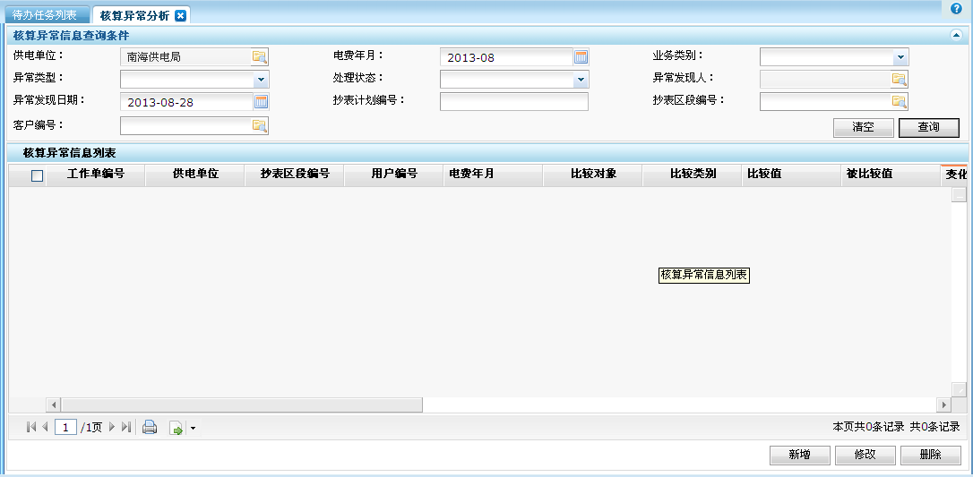

##### 界面元素

| **元素**  **序号** | **元素类型** | **元素名称** |
| --- | --- | --- |
| 00 | 界面 | 核算异常分析界面 |
| 01 | 树形下拉框 | 供电单位 |
| 02 | 文本框 | 电费年月 |
| 03 | 下拉框 | 业务类别 |
| 04 | 下拉框 | 异常类型 |
| 05 | 下拉框 | 处理状态 |
| 06 | 下拉框 | 异常发现人 |
| 07 | 日期控件 | 异常发现日期 |
| 08 | 复选下拉框 | 抄表计划编号 |
| 09 | 文本框 | 抄表区段编号 |
| 10 | 文本框 | 用户编号 |
| 11 | 组合框 | 核算异常信息查询条件 |
| 12 | 网格列表 | 核算异常信息列表(显示列为供电单位、抄表区段编号、用户编号、电费年月、比较对象、比较类别、比较值、被比较值、变化幅度百分比、幅度百分比阀值、业务类别、异常类型、核算异常信息、处理状态、处理情况、异常发现人、异常发现日期、异常处理接收人、异常处理接收日期、异常处理完成人、异常处理完成日期、操作类型) |
| 13 | 下拉框 | 异常处理状态 |
| 14 | 文本域 | 异常处理情况 |
| 15 | 下拉框 | 异常处理接收人 |
| 16 | 日期控件 | 异常处理接收日期 |
| 17 | 下拉框 | 异常处理完成人 |
| 18 | 日期控件 | 异常处理完成日期 |
| 19 | 组合框 | 核算异常处理维护区域 |
| 20 | 下拉框 | 操作类型(0_新增,1_删除,2_编辑) |
| 21 | 按钮 | 查询 |
| 22 | 按钮 | 新增 |
| 23 | 按钮 | 删除 |
| 24 | 按钮 | 编辑 |
| 25 | 按钮 | 保存 |
| 26 | 按钮 | 关闭 |
| 27 | 按钮 | 导出 |
| 28 | 按钮 | 打印 |

##### 界面元素事件

| **元素**  **序号** | **元素**  **名称** | **事件** | **事件描述** |
| --- | --- | --- | --- |
| 00 | 核算异常分析界面 | 初始化 | 将系统登录存放的本操作员所在单位，自动填入作为单位查询条件默认值，电费年月默认显示当前系统电费年月，同时将调用此界面的母界面抄表计划编号参数信息自动填入组合框内部分查询条件项中，获取抄表计划编号查询条件信息调用服务【S-MK053-1053 查询核算异常信息】，将返回查询结果显示在核算异常信息列表中 |
| 01 | 供电单位 | 单击 | 根据操作员所在单位调用服务【S-MK000-1007 查询营销组织信息】，将返回查询结果显示在单位列表中 |
| 06 | 异常发现人 | 单击 | 根据操作员所在单位调用服务【S-MK000-1004 查询人员信息】，将返回查询结果显示在发现人列表中，默认是本操作员 |
| 07 | 异常发现日期 | 单击 | 显示日期控件内容，默认是当前系统日期 |
| 09 | 抄表区段编号 | 单击 | 校验输入数值满足抄表区段编号的校验条件 |
| 10 | 用户编号 | 单击 | 校验输入数值满足用户编号的校验条件 |
| 12 | 核算异常信息列表 | 单击 | 根据列表中单击的记录，在组合框内(核算异常处理维护区域)对应显示核算异常处理信息 |
| 15 | 异常处理接收人 | 单击 | 根据操作员所在单位调用服务【S-MK000-1004 查询人员信息】，将返回查询结果显示在接收人列表中，默认是本操作员 |
| 16 | 异常处理接收日期 | 单击 | 显示日期控件内容，默认是当前系统日期 |
| 17 | 异常处理完成人 | 单击 | 根据操作员所在单位调用服务【S-MK000-1004 查询人员信息】，将返回查询结果显示在完成人列表中，默认是本操作员 |
| 18 | 异常处理完成日期 | 单击 | 显示日期控件内容，默认是当前系统日期 |
| 21 | 查询 | 单击 | 获取界面输入的查询条件信息，调用服务【S-MK053-1053 查询核算异常信息】，将返回查询结果显示在核算异常信息列表中 |
| 22 | 新增 | 单击 | 清空核算异常信息列表及在组合框内显示区域中的数据, 获取界面输入的查询条件信息，在核算异常信息列表中新增一空白行，部分新增信息通过界面获取输入的查询条件信息自动填入，部分新增信息等待填入，同时新增记录的操作类型自动置为“新增“ |
| 23 | 删除 | 单击 | 对光标所在列表中选择及组合框内显示的记录进行删除，对于新增记录直接清除即可，对于非新增记录将记录的操作类型置为“删除“ |
| 24 | 编辑 | 单击 | 对光标所在列表中选择及组合框内显示的记录操作类型自动置为“编辑“，同时放开核算异常信息列表在组合框内显示数据的可修改性 |
| 25 | 保存 | 单击 | 根据获取的列表中选择及组合框内显示的记录操作类型，选择调用服务【S-MK053-1054 增加核算异常信息】、【S-MK053-1055 删除核算异常信息】、【S-MK053-1056 修改核算异常信息】，对新增、删除、编辑操作对应的核算异常信息数据进行保存，同时显示保存返回信息 |
| 26 | 关闭 | 单击 | 取消查询，关闭窗体 |
| 27 | 导出 | 单击 | 将核算异常信息列表数据导出形成指定格式的文件 |
| 28 | 打印 | 单击 | 将核算异常信息列表数据按指定格式打印输出 |

##### 服务调用关系

| **元素**  **序号** | **元素名称** | **服务编码** | **服务代码** | **服务名称** |
| --- | --- | --- | --- | --- |
| 00 | 核算异常分析界面 | S-MK053-1053 | CBHS_CXHSYCXX | 查询核算异常信息 |
| 01 | 供电单位 | S-MK000-1007 | XTZC_ZZJGGL_CXYXZZXX | 查询营销组织信息 |
| 06 | 异常发现人 | S-MK000-1004 | XTZC_ZZJGGL_CXRYXX | 查询人员信息 |
| 15 | 异常处理接收人 | S-MK000-1004 | XTZC_ZZJGGL_CXRYXX | 查询人员信息 |
| 17 | 异常处理完成人 | S-MK000-1004 | XTZC_ZZJGGL_CXRYXX | 查询人员信息 |
| 21 | 查询 | S-MK053-1053 | CBHS_CXHSYCXX | 查询核算异常信息 |
| 25 | 保存 | S-MK053-1054 | CBHS_ZJHSYCXX | 增加核算异常信息 |
| 25 | 保存 | S-MK053-1055 | CBHS_SCHSYCXX | 删除核算异常信息 |
| 25 | 保存 | S-MK053-1056 | CBHS_XGHSYCXX | 修改核算异常信息 |

# 服务设计

## 服务设计

### 服务清单

| 服务编码 | 服务代码 | 服务名称 |
| --- | --- | --- |
| S-MK053-1001 | CBHS_CXCBQDTZ | 查询抄表区段调整申请 |
| S-MK053-1002 | CBHS_ZJCBQDTZ | 增加抄表区段调整申请 |
| S-MK053-1003 | CBHS_SCCBQDTZ | 删除抄表区段调整申请 |
| S-MK053-1004 | CBHS_XGCBQDTZ | 修改抄表区段调整申请 |
| S-MK053-1005 | CBHS_CXCBQDTZFZ | 查询抄表区段调整申请辅助 |
| S-MK053-1006 | CBHS_ZJCBQDTZFZ | 增加抄表区段调整申请辅助 |
| S-MK053-1007 | CBHS_SCCBQDTZFZ | 删除抄表区段调整申请辅助 |
| S-MK053-1008 | CBHS_XGCBQDTZFZ | 修改抄表区段调整申请辅助 |
| S-MK053-1009 | CBHS_CXYHQDTZ | 查询用户抄表区段调整申请 |
| S-MK053-1010 | CBHS_ZJYHQDTZ | 增加用户抄表区段调整申请 |
| S-MK053-1011 | CBHS_SCYHQDTZ | 删除用户抄表区段调整申请 |
| S-MK053-1012 | CBHS_XGYHQDTZ | 修改用户抄表区段调整申请 |
| S-MK053-1013 | CBHS_CXCBQDJFZ | 查询抄表区段及辅助 |
| S-MK053-1014 | CBHS_ZJCBQDJFZ | 增加抄表区段及辅助 |
| S-MK053-1015 | CBHS_SCCBQDJFZ | 删除抄表区段及辅助 |
| S-MK053-1016 | CBHS_XGCBQDJFZ | 修改抄表区段及辅助 |
| S-MK053-1017 | CBHS_XGYDKHQD | 修改用电户抄表区段 |
| S-MK053-1018 | CBHS_CXCBQDS | 查询抄表区段树 |
| S-MK053-1019 | CBHS_CXCBQD | 查询抄表区段 |
| S-MK053-1020 | CBHS_ZJCBQD | 增加抄表区段 |
| S-MK053-1021 | CBHS_SCCBQD | 删除抄表区段 |
| S-MK053-1022 | CBHS_XGCBQD | 修改抄表区段 |
| S-MK053-1023 | CBHS_CXCBQDFZ | 查询抄表区段辅助 |
| S-MK053-1024 | CBHS_ZJCBQDFZ | 增加抄表区段辅助 |
| S-MK053-1025 | CBHS_SCCBQDFZ | 删除抄表区段辅助 |
| S-MK053-1026 | CBHS_XGCBQDFZ | 修改抄表区段辅助 |
| S-MK053-1027 | CBHS_CXCBJH | 查询抄表计划 |
| S-MK053-1028 | CBHS_ZJCBJH | 增加抄表计划 |
| S-MK053-1029 | CBHS_SCCBJH | 删除抄表计划 |
| S-MK053-1030 | CBHS_XGCBJH | 修改抄表计划 |
| S-MK053-1031 | CBHS_CXJHGZR | 查询计划抄表工作日 |
| S-MK053-1032 | CBHS_ZJJHGZR | 增加计划抄表工作日 |
| S-MK053-1033 | CBHS_SCJHGZR | 删除计划抄表工作日 |
| S-MK053-1034 | CBHS_XGJHGZR | 修改计划抄表工作日 |
| S-MK053-1035 | CBHS_PLSCCBJH | 批量生成抄表计划 |
| S-MK053-1036 | CBHS_JSCBJH | 解锁抄表计划 |
| S-MK053-1037 | CBHS_CXCHYDKH | 查询抄核用电户 |
| S-MK053-1038 | CBHS_CXYDHJJLD | 查询用电户及计量点 |
| S-MK053-1039 | CBHS_XGCBQDJSX | 修改用户抄表区段及抄表顺序 |
| S-MK053-1040 | CBHS_KFCBSJ | 开放抄表数据 |
| S-MK053-1041 | CBHS_CXXTYCRZ | 查询系统异常日志 |
| S-MK053-1042 | CBHS_ZJXTYCRZ | 增加系统异常日志 |
| S-MK053-1043 | CBHS_CXCBXX | 查询抄表信息 |
| S-MK053-1044 | CBHS_XGCBXX | 修改抄表信息 |
| S-MK053-1045 | CBHS_CXCBYCXX | 查询抄表异常信息 |
| S-MK053-1046 | CBHS_ZJCBYCXX | 增加抄表异常信息 |
| S-MK053-1047 | CBHS_SCCBYCXX | 删除抄表异常信息 |
| S-MK053-1048 | CBHS_XGCBYCXX | 修改抄表异常信息 |
| S-MK053-1049 | CBHS_JSDLDF | 计算电量电费 |
| S-MK053-1050 | CBHS_CXHSJLD | 查询核算计量点 |
| S-MK053-1051 | CBHS_CXDLDFJG | 查询电量电费结果 |
| S-MK053-1052 | CBHS_SHDLDFYC | 审核电量电费异常 |
| S-MK053-1053 | CBHS_CXHSYCXX | 查询核算异常信息 |
| S-MK053-1054 | CBHS_ZJHSYCXX | 增加核算异常信息 |
| S-MK053-1055 | CBHS_SCHSYCXX | 删除核算异常信息 |
| S-MK053-1056 | CBHS_XGHSYCXX | 修改核算异常信息 |
| S-MK053-1057 | CBHS_XCYSZW | 形成应收账务 |
| S-MK053-1058 | CBHS_CXFZQJFSQ | 查询非周期计费申请 |
| S-MK053-1059 | CBHS_ZJFZQJFSQ | 增加非周期计费申请 |
| S-MK053-1060 | CBHS_SCFZQJFSQ | 删除非周期计费申请 |
| S-MK053-1061 | CBHS_XGFZQJFSQ | 修改非周期计费申请 |
| S-MK053-1062 | CBHS_CXTBFA | 查询政策性退补方案 |
| S-MK053-1063 | CBHS_ZJTBFA | 增加政策性退补方案 |
| S-MK053-1064 | CBHS_SCTBFA | 删除政策性退补方案 |
| S-MK053-1065 | CBHS_XGTBFA | 修改政策性退补方案 |
| S-MK053-1066 | CBHS_PLTBFAMX | 批量生成退补方案明细 |
| S-MK053-1067 | CBHS_CXTBDJDM | 查询退补电价代码方案 |
| S-MK053-1068 | CBHS_ZJTBDJDM | 增加退补电价代码方案 |
| S-MK053-1069 | CBHS_SCTBDJDM | 删除退补电价代码方案 |
| S-MK053-1070 | CBHS_XGTBDJDM | 修改退补电价代码方案 |
| S-MK053-1071 | CBHS_CXTBDJMX | 查询退补电价明细方案信息 |
| S-MK053-1072 | CBHS_ZJTBDJMX | 增加退补电价明细方案信息 |
| S-MK053-1073 | CBHS_SCTBDJMX | 删除退补电价明细方案信息 |
| S-MK053-1074 | CBHS_XGTBDJMX | 修改退补电价明细方案信息 |
| S-MK053-1075 | CBHS_CXTBLSJH | 查询退补历史抄表计划信息 |
| S-MK053-1076 | CBHS_ZJTBLSJH | 增加退补历史抄表计划信息 |
| S-MK053-1077 | CBHS_SCTBLSJH | 删除退补历史抄表计划信息 |
| S-MK053-1078 | CBHS_XGTBLSJH | 修改退补历史抄表计划信息 |
| S-MK053-1079 | CBHS_JSTJTBDF | 计算调价退补电费 |
| S-MK053-1080 | CBHS_CXXTDFNY | 查询系统电费年月 |
| S-MK053-1081 | CBHS_CXZTHSGD | 查询在途核算工单 |
| S-MK053-1082 | CBHS_FZXTDFNY | 翻转系统电费年月 |
| S-MK053-1083 | CBHS_CXDJWDMX | 查询电价维度明细 |
| S-MK053-1084 | CBHS_ZJDJWDMX | 增加电价维度明细 |
| S-MK053-1085 | CBHS_SCDJWDMX | 删除电价维度明细 |
| S-MK053-1086 | CBHS_XGDJWDMX | 修改电价维度明细 |
| S-MK053-1087 | CBHS_CXDJGC | 查询电价构成 |
| S-MK053-1088 | CBHS_ZJDJGC | 增加电价构成 |
| S-MK053-1089 | CBHS_SCDJGC | 删除电价构成 |
| S-MK053-1090 | CBHS_XGDJGC | 修改电价构成 |
| S-MK053-1091 | CBHS_CXLTBZ | 查询力调标准 |
| S-MK053-1092 | CBHS_ZJLTBZ | 增加力调标准 |
| S-MK053-1093 | CBHS_SCLTBZ | 删除力调标准 |
| S-MK053-1094 | CBHS_XGLTBZ | 修改力调标准 |
| S-MK053-1095 | CBHS_CXBSBZ | 查询变损标准 |
| S-MK053-1096 | CBHS_ZJBSBZ | 增加变损标准 |
| S-MK053-1097 | CBHS_SCBSBZ | 删除变损标准 |
| S-MK053-1098 | CBHS_XGBSBZ | 修改变损标准 |
| S-MK053-1099 | CBHS_CXXTFZCS | 查询系统阀值参数 |
| S-MK053-1100 | CBHS_ZJXTFZCS | 增加系统阀值参数 |
| S-MK053-1101 | CBHS_SCXTFZCS | 删除系统阀值参数 |
| S-MK053-1102 | CBHS_XGXTFZCS | 修改系统阀值参数 |
| S-MK053-1103 | CBHS_CXYHWYJQSR | 查询用户违约金起始日 |
| S-MK053-1104 | CBHS_ZJYHWYJQSR | 增加用户违约金起始日 |
| S-MK053-1105 | CBHS_SCYHWYJQSR | 删除用户违约金起始日 |
| S-MK053-1106 | CBHS_XGYHWYJQSR | 修改用户违约金起始日 |
| S-MK053-1107 | CBHS_CXCHJLD | 查询抄核计量点 |
| S-MK053-1108 | CBHS_XGJLDJSH | 修改计量点结算户号 |
| S-MK053-1109 | CBHS_CXJSH | 查询结算户 |
| S-MK053-1110 | CBHS_ZJJSH | 增加结算户 |
| S-MK053-1111 | CBHS_SCJSH | 删除结算户 |
| S-MK053-1112 | CBHS_XGJSH | 修改结算户 |
| S-MK053-1113 | CBHS_DJBBSJ | 冻结报表数据 |
| S-MK053-1114 | CBHS_CSWYQDHS | 产生违约窃电核算数据 |
| S-MK053-1115 | CBHS_STYKFY | 收退业扩费用 |
| S-MK053-1116 | CBHS_CXDJBB | 查询电价版本 |
| S-MK053-1117 | CBHS_ZJDJBB | 增加电价版本 |
| S-MK053-1118 | CBHS_SCDJBB | 删除电价版本 |
| S-MK053-1119 | CBHS_QYDJBB | 启用电价版本 |
| S-MK053-1120 | CBHS_CXDJDM | 查询电价代码 |
| S-MK053-1121 | CBHS_ZJDJDM | 增加电价代码 |
| S-MK053-1122 | CBHS_XGDJDM | 修改电价代码 |
| S-MK053-1123 | CBHS_SCDJDM | 删除电价代码 |
| S-MK053-1124 | CBHS_CXBBDJ | 查询版本电价 |
| S-MK053-1125 | CBHS_CXDJMX | 查询电价明细 |
| S-MK053-1126 | CBHS_ZJDJMX | 增加电价明细 |
| S-MK053-1127 | CBHS_XGDJMX | 修改电价明细 |
| S-MK053-1128 | CBHS_TYDJMX | 停用电价明细 |
| S-MK053-1129 | CBHS_CXDWDJDM | 查询单位电价代码 |
| S-MK053-1130 | CBHS_CXDJXX | 查询电价信息 |
| S-MK053-1131 | CBHS_CXXTGG | 查询系统公告 |
| S-MK053-1132 | CBHS_ZJXTGG | 增加系统公告 |
| S-MK053-1133 | CBHS_XGXTGG | 修改系统公告 |
| S-MK053-1134 | CBHS_SCXTGG | 删除系统公告 |
| S-MK053-1135 | CBHS_CXDJDWGX | 查询电价供电单位关系 |
| S-MK053-1136 | CBHS_ZJDJDWGX | 增加电价供电单位关系 |
| S-MK053-1137 | CBHS_SCDJDWGX | 删除电价供电单位关系 |
| S-MK053-1138 | CBHS_CXYHDJ | 查询用户电价 |
| S-MK053-1139 | CBHS_CXZDXX | 查询账单信息 |
| S-MK053-1140 | CBHS_PSDZZD | 派送电子账单 |
| S-MK053-1141 | CBHS_DYZD | 打印账单 |
| S-MK053-1142 | CBHS_XCZDSJWJ | 形成账单数据文件 |
| S-MK053-1143 | CBHS_FKZDPSQK | 反馈账单派送情况 |
| S-MK053-1144 | CBHS_CXZDGXHXX | 查询账单个性化信息 |
| S-MK053-1145 | CBHS_ZJZDGXHXX | 增加账单个性化信息 |
| S-MK053-1146 | CBHS_SCZDGXHXX | 删除账单个性化信息 |
| S-MK053-1147 | CBHS_XGZDGXHXX | 修改账单个性化信息 |
| S-MK053-1148 | CBHS_CXFKZDPSQK | 查询反馈账单派送情况 |
| S-MK053-1149 | CBHS_CXCZTBSQ | 查询冲正退补申请 |
| S-MK053-1150 | CBHS_CXYSCZYH | 查询应收冲正用户 |
| S-MK053-1151 | CBHS_CXTBSQ | 查询退补申请 |
| S-MK053-1152 | CBHS_WHCZTBSQ | 维护冲正退补申请 |
| S-MK053-1153 | CBHS_CXHSGLHDF | 查询核算关联户电费 |
| S-MK053-1154 | CBHS_CXCZCSDF | 查询冲正重算电量电费 |
| S-MK053-1155 | CBHS_GXCZFS | 更新冲正方式 |
| S-MK053-1156 | CBHS_GXHSDJ | 更新核算电价 |
| S-MK053-1157 | CBHS_CXZHYCSF | 查询最后一次算费 |
| S-MK053-1158 | CBHS_TBXGBSS | 退补修改表示数 |
| S-MK053-1159 | CBHS_CXTBHSDF | 查询退补核算电量电费 |
| S-MK053-1160 | CBHS_XGTBMX | 修改退补明细 |
| S-MK053-1161 | CBHS_CXTBGLH | 查询退补关联户 |
| S-MK053-1162 | CBHS_CXTBYHJLD | 查询退补用户计量点 |
| S-MK053-1163 | CBHS_CXWYJTZYH | 查询违约金调整用户 |
| S-MK053-1164 | CBHS_CXDLDFTB | 查询电量电费退补 |
| S-MK053-1165 | CBHS_ZJDLDFTB | 增加电量电费退补 |
| S-MK053-1166 | CBHS_XGDLDFTB | 修改电量电费退补 |
| S-MK053-1167 | CBHS_CXDFTB | 查询电费退补 |
| S-MK053-1168 | CBHS_XGDFTBMX | 修改电费退补明细 |
| S-MK053-1169 | CBHS_XGTBDLXX | 修改退补电量信息 |
| S-MK053-1170 | CBHS_CXBFSSJL | 查询部分实收记录 |
| S-MK053-1171 | CBHS_TJCBL | 统计抄表率 |
| S-MK053-1172 | CBHS_CXCBCCYH | 查询抄表差错用户 |
| S-MK053-1173 | CBHS_CXWCYH | 查询未抄用户 |
| S-MK053-1174 | CBHS_TJFXL | 统计发行率 |
| S-MK053-1175 | CBHS_CXWFXYH | 查询未发行用户 |
| S-MK053-1176 | CBHS_TJTBXX | 统计退补信息 |
| S-MK053-1177 | CBHS_TJTBMX | 统计退补明细 |
| S-MK053-1178 | CBHS_TJTBDLMX | 统计退补电量明细 |
| S-MK053-1179 | CBHS_TJWYJTZMX | 统计违约金调整明细 |
| S-MK053-1180 | CBHS_TJGZRW | 统计工作任务 |
| S-MK053-1181 | CBHS_TJGZRWMX | 统计工作任务明细 |
| S-MK053-1182 | CBHS_TJHYSDQKB | 统计行业售电情况表 |
| S-MK053-1183 | CBHS_CBJSL | 抄表及时率 |
| S-MK053-1184 | CBHS_DFZWXCJSL | 电费账务形成及时率 |
| S-MK053-1185 | CBHS_ZDZQL | 账单准确率 |
| S-MK053-1186 | CBHS_DZZDFGL | 电子账单覆盖率 |
| S-MK053-1187 | CBHS_CXCBZT | 查询抄表状态 |
| S-MK053-1188 | CBHS_CXHBDL | 查询换表电量 |
| S-MK053-1189 | CBHS_CXJLDSYDL | 查询计量点剩余电量 |
| S-MK053-1190 | CBHS_CXCQDL | 查询存取电量 |
| S-MK053-1191 | CBHS_CXDLDFHZ | 查询电量电费汇总信息 |
| S-MK053-1192 | CBHS_CXDLDFMX | 查询电量电费明细信息 |
| S-MK053-1193 | CBHS_CXDYLDL | 查询多月零电量客户 |
| S-MK053-1194 | CBHS_CXQFJL | 查询欠费记录 |
| S-MK053-1195 | CBHS_CXQFMX | 查询欠费明细 |
| S-MK053-1196 | CBHS_LDHTFDTJ | 零度户停复电统计 |
| S-MK053-1197 | CBHS_CXZDYSJ | 查询自定义数据 |
| S-MK053-1198 | CBHS_CXCBYCMX | 查询抄表异常明细 |
| S-MK053-1199 | CBHS_CBYCTJ | 抄表异常统计 |
| S-MK053-1200 | CBHS_JLZDHXTYC | 计量自动化系统远程获取抄表示数 |
| S-MK053-1201 | CBHS_CBSJXZ | 抄表数据下载 |
| S-MK053-1202 | CBHS_CBSJSC | 抄表数据上传 |

### S-MK053-1109 查询结算户

#### 设计说明

|  |  |  |  |
| --- | --- | --- | --- |
| 服务代码 | CBHS_CXJSH | 服务名称 | 查询结算户 |
| 服务描述 | 根据输入的结算户属性字段为条件查询出相应的结算户 | | |
| 服务特点 | 实时响应 | | |
| 性能预期 | 快速后端业务处理类 | | |
| 约束设计 | 1.校验输入项的数据包长度。  2.校验解析数据项的有效性。  3.检验调用组件是否正常。 | | |
| 涉及实体 | 结算户(KH_JSH) | | |

#### 输入参数说明

实体清单：

| 实体代码 | 实体名称 | 实体约束 |
| --- | --- | --- |
| KH_JSH | 结算户 | 1 |

实体属性清单：

| **实体代码** | **实体属性** | **属性名称** | **属性约束** | **说明** |
| --- | --- | --- | --- | --- |
| KH_JSH | 全表 | 全表 |  |  |

#### 输出参数说明

实体清单：

| **实体代码** | **实体名称** | **实体约束** |
| --- | --- | --- |
| KH_JSH | 结算户 | N |

#### 流程逻辑



流程辅助说明：

| **序号** | **辅助说明** |
| --- | --- |
| 10 | 调用组件【B-MK053-1001 验证抄核数据有效性】，对单位编码、结算户号、结算户名、结算户地址等输入数据进行有效性验证。若验证不通过，提示“输入的数据中单位编码、结算户号、结算户名、结算户地址等数据无效！” |
| 20 | 根据单位编码、结算户号、结算户名、结算户地址等为输入参数，调用非原子组件【C-MK053-1058 查询抄核结算户】。若组件调用异常，提示“查询抄核结算户异常（异常错误代码）！” |

#### 算法逻辑

无。

#### 组件调用关系

| **组件编码** | **组件代码** | **组件名称** |
| --- | --- | --- |
| B-MK053-1001 | B_CBHS_YZSJYXX | 验证抄核数据有效性 |
| C-MK053-1058 | C_CBHS_CXJSH | 查询抄核结算户 |

### S-MK053-1110 增加结算户

#### 设计说明

|  |  |  |  |
| --- | --- | --- | --- |
| 服务代码 | CBHS_ZJJSH | 服务名称 | 增加结算户 |
| 服务描述 | 根据输入的结算户数据在结算户表中增加相应的记录 | | |
| 服务特点 | 实时响应 | | |
| 性能预期 | 快速后端业务处理类 | | |
| 约束设计 | 1.校验输入项的数据包长度。  2.校验解析数据项的有效性。  3.检验组件调用是否正常。 | | |
| 涉及实体 | 结算户(KH_JSH) | | |

#### 输入参数说明

实体清单：

| 实体代码 | 实体名称 | 实体约束 |
| --- | --- | --- |
| KH_JSH | 结算户 | N |

实体属性清单：

| **实体代码** | **实体属性** | **属性名称** | **属性约束** | **说明** |
| --- | --- | --- | --- | --- |
| KH_JSH | 全表 | 全表 | 非空 |  |

#### 输出参数说明

无。

#### 流程逻辑



流程辅助说明：

| **序号** | **辅助说明** |
| --- | --- |
| 10 | 调用组件【B-MK053-1001 验证抄核数据有效性】，对单位编码、结算户号、结算户名、结算户地址等进行数据有效性验证。若验证不通过，提示“输入的数据中单位编码、结算户号、结算户名、结算户地址等数据无效！” |
| 30 | 根据用户编号序列分类编码为输入参数，调用原子组件【C-MK000-1052 获取实体序列号】得到结算户号。若组件调用异常，回滚事务并提示“获取实体序列号（结算户号）异常（异常错误代码）！” |
| 40 | 根据单位编码、结算户号、结算户名、结算户地址等为输入参数，调用原子组件【C_I_KH_JSH】。若组件调用异常，回滚事务并提示“增加结算户异常（异常错误代码）！” |

#### 算法逻辑

无。

#### 组件调用关系

| **组件编码** | **组件代码** | **组件名称** |
| --- | --- | --- |
| B-MK053-1001 | B_CBHS_YZSJYXX | 验证抄核数据有效性 |
| C-MK000-1052 | C_XTZC_HQSTXLH | 获取实体序列号 |

### S-MK053-1111 删除结算户

#### 设计说明

|  |  |  |  |
| --- | --- | --- | --- |
| 服务代码 | CBHS_SCJSH | 服务名称 | 删除结算户 |
| 服务描述 | 根据输入的结算户的主键删除结算户表中相应数据 | | |
| 服务特点 | 实时响应 | | |
| 性能预期 | 快速后端业务处理类 | | |
| 约束设计 | 1.校验输入项的数据包长度。  2.校验解析数据项的有效性。  3.检验调用组件是否正常。 | | |
| 涉及实体 | 结算户(KH_JSH) | | |

#### 输入参数说明

实体清单：

| 实体代码 | 实体名称 | 实体约束 |
| --- | --- | --- |
| KH_JSH | 结算户 | N |

实体属性清单：

| **实体代码** | **实体属性** | **属性名称** | **属性约束** | **说明** |
| --- | --- | --- | --- | --- |
| KH_JSH | JSHH | 结算户号 | 非空 | 20位长度数字 |

#### 输出参数说明

无。

#### 流程逻辑



流程辅助说明：

| **序号** | **辅助说明** |
| --- | --- |
| 10 | 调用组件【B-MK053-1001 验证抄核数据有效性】，对结算户号进行数据有效性验证。若验证不通过，提示“输入的数据中结算户号数据无效！” |
| 20 | 根据结算户号转换为计量点数据实体(结算户号)输入参数，调用非原子组件【C-MK053-1009 查询抄核计量点】。若组件调用异常，提示“查询查询计量点异常（异常错误代码）！” |
| 40 | 根据结算户号为输入参数，调用原子组件【C_D_KH_JSH】。若组件调用异常，回滚事务并提示“删除结算户异常（异常错误代码）！” |

#### 算法逻辑

无。

#### 组件调用关系

| **组件编码** | **组件代码** | **组件名称** |
| --- | --- | --- |
| B-MK053-1001 | B_CBHS_YZSJYXX | 验证抄核数据有效性 |
| C-MK053-1009 | C_CBHS_CXJLD | 查询抄核计量点 |

### S-MK053-1112 修改结算户

#### 设计说明

|  |  |  |  |
| --- | --- | --- | --- |
| 服务代码 | CBHS_XGJSH | 服务名称 | 修改结算户 |
| 服务描述 | 根据输入的结算户的主键及其它属性字段内容修改结算户表中相应数据 | | |
| 服务特点 | 实时响应 | | |
| 性能预期 | 快速后端业务处理类 | | |
| 约束设计 | 1.校验输入项的数据包长度。  2.校验解析数据项的有效性。  3.检验调用组件是否正常。 | | |
| 涉及实体 | 结算户(KH_JSH) | | |

#### 输入参数说明

实体清单：

| 实体代码 | 实体名称 | 实体约束 |
| --- | --- | --- |
| KH_JSH | 结算户 | N |

实体属性清单：

| **实体代码** | **实体属性** | **属性名称** | **属性约束** | **说明** |
| --- | --- | --- | --- | --- |
| KH_JSH | 全表 | 全表 | 非空 |  |

#### 输出参数说明

无。

#### 流程逻辑



流程辅助说明：

| **序号** | **辅助说明** |
| --- | --- |
| 10 | 调用组件【B-MK053-1001 验证抄核数据有效性】，对单位编码、结算户号、结算户名、结算户地址等进行数据有效性验证。若验证不通过，提示“输入的数据中单位编码、结算户号、结算户名、结算户地址等数据无效！” |
| 30 | 根据单位编码、结算户号、结算户名、结算户地址等为输入参数，调用原子组件【C_U_KH_JSH】。若组件调用异常，回滚事务并提示“修改结算户异常（异常错误代码）！” |

#### 算法逻辑

无。

#### 组件调用关系

| **组件编码** | **组件代码** | **组件名称** |
| --- | --- | --- |
| B-MK053-1001 | B_CBHS_YZSJYXX | 验证抄核数据有效性 |

### S-MK053-1113 冻结报表数据

#### 设计说明

|  |  |  |  |
| --- | --- | --- | --- |
| 服务代码 | CBHS_DJBBSJ | 服务名称 | 冻结报表数据 |
| 服务描述 | 根据输入的系统电费年月的单位编码、冻结报表年月等信息，调用冻结报表数据相关组件（冻结报表明细数据、冻结报表汇总数据），进行报表统计相关数据表的冻结处理，形成时点欠费记录、时点欠费明细、时点结算户账务流水、时点实收电费记录、时点实收电费明细、时点量价费汇总等数据表数据 | | |
| 服务特点 | 实时响应 | | |
| 性能预期 | 快速后端业务处理类 | | |
| 约束设计 | 1.校验输入项的数据包长度。  2.校验解析数据项的有效性。  3.检验调用组件是否正常。 | | |
| 涉及实体 | 系统电费年月(ZW_DFNY)  欠费记录(ZW_QFJL)  时点欠费记录(ZW_SDQFJL)  欠费明细(ZW_QFMX)  时点欠费明细(ZW_SDQFMX)  结算户账务流水(ZW_JSHLS)  实收电费记录(ZW_SSDFJL)  实收电费明细(ZW_SSDFMX)  量价费汇总表(ZW_LJFHZB)  时点量价费汇总(ZW_SDLJFHZ) | | |

#### 输入参数说明

实体清单：

| 实体代码 | 实体名称 | 实体约束 |
| --- | --- | --- |
| ZW_DFNY | 系统电费年月 | 1 |

实体属性清单：

| **实体代码** | **实体属性** | **属性名称** | **属性约束** | **说明** |
| --- | --- | --- | --- | --- |
| ZW_DFNY | DWBM | 单位编码 | 非空 | 20位长度数字 |
| ZW_DFNY | DJBBNY | 冻结报表年月 | 非空 | 6位长度数字 |

#### 输出参数说明

无。

#### 流程逻辑



流程辅助说明：

| **序号** | **辅助说明** |
| --- | --- |
| 10 | 调用组件【B-MK053-1001 验证抄核数据有效性】，对单位编码、冻结报表年月等输入数据进行有效性验证。若验证不通过，提示“输入的数据中单位编码、冻结报表年月等数据无效！” |
| 30 | 根据输入的系统电费年月数据实体的单位编码、冻结报表年月等信息，调用组件【C-MK053-1060 冻结报表明细数据】进行报表统计明细数据表的冻结处理，根据欠费记录、欠费明细、结算户账务流水、实收电费记录、实收电费明细等形成时点欠费记录、时点欠费明细、时点结算户账务流水、时点实收电费记录、时点实收电费明细等时点明细表数据。若组件调用异常，回滚事务并提示“冻结报表明细数据异常（异常错误代码）！” |
| 40 | 根据输入的系统电费年月数据实体的单位编码、冻结报表年月等信息，调用组件【C-MK053-1061 冻结报表汇总数据】进行报表统计汇总数据表的冻结处理，根据量价费汇总表、时点欠费记录、时点欠费明细、时点结算户账务流水、时点实收电费记录、时点实收电费明细等汇总形成时点量价费汇总等时点汇总表数据。若组件调用异常，回滚事务并提示“冻结报表汇总数据异常（异常错误代码）！” |

#### 算法逻辑

无。

#### 组件调用关系

| **组件编码** | **组件代码** | **组件名称** |
| --- | --- | --- |
| B-MK053-1001 | B_CBHS_YZSJYXX | 验证抄核数据有效性 |
| C-MK053-1060 | C_CBHS_DJBBMXSJ | 冻结报表明细数据 |
| C-MK053-1061 | C_CBHS_DJBBHZSJ | 冻结报表汇总数据 |

### S-MK053-1114 产生违约窃电核算数据

#### 设计说明

|  |  |  |  |
| --- | --- | --- | --- |
| 服务代码 | CBHS_CSWYQDHS | 服务名称 | 产生违约窃电核算数据 |
| 服务描述 | 根据输入的违窃信息内容查询违窃信息、违窃信息明细及计量点电价相关表数据，产生违约窃电核算数据 | | |
| 服务特点 | 实时响应 | | |
| 性能预期 | 快速后端业务处理类 | | |
| 约束设计 | 1.校验输入项的数据包长度。  2.校验解析数据项的有效性。  3.检验调用组件是否正常。 | | |
| 涉及实体 | 违窃信息(FW_WQXX)  违窃信息明细(FW_WQXXMX)  用电户(KH_YDKH)  计量点(KH_JLD)  电价代码(HS_DJDM)  电价维度明细(HS_DJWDMX)  电价明细(HS_DJMX)  核算计量点信息(HS_JLDXX)  核算计量点电量(HS_JLDDL)  核算量价费明细信息(HS_LJFMX)  系统异常日志(HS_XTYCRZ) | | |

#### 输入参数说明

实体清单：

| 实体代码 | 实体名称 | 实体约束 |
| --- | --- | --- |
| FW_WQXX | 违窃信息 | N |

实体属性清单：

| **实体代码** | **实体属性** | **属性名称** | **属性约束** | **说明** |
| --- | --- | --- | --- | --- |
| FW_WQXX | 全表 | 全表 |  |  |

#### 输出参数说明

无。

#### 流程逻辑



流程辅助说明：

| **序号** | **辅助说明** |
| --- | --- |
| 10 | 调用组件【B-MK053-1001 验证抄核数据有效性】，对单位编码、用户编号、工作单编号、电费年月、处理标志等输入数据进行有效性验证。若验证不通过，提示“输入的数据中单位编码、用户编号、工作单编号、电费年月、处理标志等数据无效！” |
| 30 | 根据输入的违窃信息属性字段为输入参数，调用原子组件【C_S_FW_WQXXMX】。若组件调用异常，回滚事务并提示“查询违窃信息明细异常（异常错误代码）！” |
| 40 | 根据输入的违窃信息属性字段（单位编码、用户编号、工作单编号、电费年月、处理标志等）为输入参数，调用非原子组件【C-MK053-1008 查询抄核用电户】和【C-MK053-1009 查询抄核计量点】，并组织查询结果数据调用原子组件【C_I_HS_JLDXX】，形成违约窃电核算计量点信息。若组件调用异常，回滚事务并提示“形成核算计量点信息异常（异常错误代码）！” |
| 50 | 根据计量点查询返回的数据结果，为输入参数，调用非原子组件【C-MK053-1069 查询电价代码信息】、【C-MK053-1070 查询电价明细信息】，并组织查询结果数据调用原子组件【C_I_HS_LJFMX】，形成违约窃电核算量价费明细信息。若组件调用异常，回滚事务并提示“形成核算量价费明细信息异常（异常错误代码）！” |
| 60 | 根据新生成的违约窃电抄表计划信息属性字段（单位编码、抄表计划编号、工作单编号、电费年月、计划状态代码等）为输入参数，调用非原子组件【C-MK053-1030 查询核算计量点信息】和【C-MK053-1031 查询核算量价费明细信息】。若组件调用异常，回滚事务并提示“查询核算计量点及量价费明细异常（异常错误代码）！” |
| 70 | 根据核算量价费明细信息查询返回的数据结果，转换为电价代码信息属性字段（电价代码等）为输入参数，调用非原子组件【C-MK053-1069 查询电价代码信息】。若组件调用异常，回滚事务并提示“查询电价代码异常（异常错误代码）！” |
| 80 | 根据电价代码信息查询返回的数据结果，转换为电价明细属性字段（电价代码、电价构成代码等）为输入参数，调用非原子组件【C-MK053-1070 查询电价明细信息】。若组件调用异常，回滚事务并提示“查询电价明细(电度电费及附加费)异常（异常错误代码）！” |
| 90 | 根据电价明细(电度电费及附加费)查询返回的数据结果，计算出电度电费及附加费，调用原子组件【C_U_HS_LJFMX】及【C_U_HS_JLDXX】，更新电度电费及附加费相应的电价及电费。若组件调用异常，回滚事务并提示“计算电度电费及附加费补收电费异常（异常错误代码）！” |
| 100 | 根据电价代码信息查询返回的数据结果，转换为电价明细属性字段（电价代码、电价构成代码等）为输入参数，调用非原子组件【C-MK053-1070 查询电价明细信息】。若组件调用异常，回滚事务并提示“查询电价明细(基本电费)异常（异常错误代码）！” |
| 110 | 根据电价明细(基本电费)查询返回的数据结果，计算出基本电费，调用原子组件【C_U_HS_LJFMX】及【C_U_HS_JLDXX】，更新基本电费相应的电价及电费。若组件调用异常，回滚事务并提示“计算基本电费补收电费异常（异常错误代码）！” |
| 120 | 根据核算计量点信息中力率调整系数和核算量价费明细信息查询返回的电度电费及附加费、基本费中参与力率计算电费，计算出力调电费，调用原子组件【C_U_HS_LJFMX】及【C_U_HS_JLDXX】，更新电费。若组件调用异常，回滚事务并提示“计算力调电费退补电费异常（异常错误代码）！” |
| 130 | 根据输入的违窃信息属性字段（单位编码、用户编号、工作单编号、电费年月、处理标志等）为输入参数，调用原子组件【C_U_FW_WQXX】更新违窃信息的处理标志。若组件调用异常，回滚事务并提示“修改抄表计划状态及违窃信息处理标志异常（异常错误代码）！” |

#### 算法逻辑

无。

#### 组件调用关系

| **组件编码** | **组件代码** | **组件名称** |
| --- | --- | --- |
| B-MK053-1001 | B_CBHS_YZSJYXX | 验证抄核数据有效性 |
| C-MK053-1008 | C_CBHS_CXYDH | 查询抄核用电户 |
| C-MK053-1009 | C_CBHS_CXJLD | 查询抄核计量点 |
| C-MK053-1030 | C_CBHS_CXHSJLD | 查询核算计量点信息 |
| C-MK053-1031 | C_CBHS_CXLJFMX | 查询核算量价费明细信息 |
| C-MK053-1069 | C_CBHS_CXDJDMXX | 查询电价代码信息 |
| C-MK053-1070 | C_CBHS_CXDJMXXX | 查询电价明细信息 |

### S-MK053-1115 收退业扩费用

#### 设计说明

|  |  |  |  |
| --- | --- | --- | --- |
| 服务代码 | CBHS_STYKFY | 服务名称 | 收退业扩费用 |
| 服务描述 | 根据输入的业扩费用实收退信息内容查询业扩费用实收退信息、用电户、结算户及交费凭证信息数据，即调用收退业扩费用相关组件（处理业扩费用账务），进行业扩费用电费账务处理，形成收退或抹账业扩费用产生的结算户账务流水 | | |
| 服务特点 | 实时响应 | | |
| 性能预期 | 快速后端业务处理类 | | |
| 约束设计 | 1.校验输入项的数据包长度。  2.校验解析数据项的有效性。  3.检验调用组件是否正常。 | | |
| 涉及实体 | 业扩费用实收/退信息(FW_YKFYSSTXX)  用电户(KH_YDKH)  结算户(KH_JSH)  交费凭证信息(ZW_JFPZXX)  结算户账务流水(ZW_JSHLS) | | |

#### 输入参数说明

实体清单：

| 实体代码 | 实体名称 | 实体约束 |
| --- | --- | --- |
| FW_YKFYSSTXX | 业扩费用实收/退信息 | N |

实体属性清单：

| **实体代码** | **实体属性** | **属性名称** | **属性约束** | **说明** |
| --- | --- | --- | --- | --- |
| FW_YKFYSSTXX | 全表 | 全表 |  |  |

#### 输出参数说明

无。

#### 流程逻辑



流程辅助说明：

| **序号** | **辅助说明** |
| --- | --- |
| 10 | 调用组件【B-MK053-1001 验证抄核数据有效性】，对工作单编号、收费项目代码、收退费标志代码等输入数据进行有效性验证。若验证不通过，提示“输入的数据中工作单编号、收费项目代码、收退费标志代码等数据无效！” |
| 30 | 根据输入的业扩费用实收退信息表属性字段（工作单编号、收费项目代码、收退费标志代码等）为输入参数，调用非原子组件【C-MK053-1062 处理业扩费用账务】，根据输入的业扩费用实收退信息的收费流水号判断是实收退业扩费用还是业扩费用抹账处理，对应查询出用电户、结算户档案及交费凭证信息，进行业扩费用实收退而增加结算户账务流水信息，或进行业扩费用抹账而修改结算户账务流水业务状态。若组件调用异常，回滚事务并提示“处理业扩费用账务异常（异常错误代码）！” |

#### 算法逻辑

无。

#### 组件调用关系

| **组件编码** | **组件代码** | **组件名称** |
| --- | --- | --- |
| B-MK053-1001 | B_CBHS_YZSJYXX | 验证抄核数据有效性 |
| C-MK053-1062 | C_CBHS_CLYKFYZW | 处理业扩费用账务 |

### S-MK053-1116 查询电价版本

#### 设计说明

|  |  |  |  |
| --- | --- | --- | --- |
| 服务代码 | CBHS_CXDJBB | 服务名称 | 查询电价版本 |
| 服务描述 | 根据版本编号、版本类型、启用日期段、发布标志等条件查询电价版本信息 | | |
| 服务特点 | 实时响应 | | |
| 性能预期 | 快速处理 | | |
| 约束设计 |  | | |
| 涉及实体 | 电价版本(HS_DJBB) | | |

#### 输入参数说明

实体清单：

| 实体代码 | 实体名称 | 实体约束 |
| --- | --- | --- |
| HS_DJBB | 电价版本 | 1 |

实体属性清单：

| **实体代码** | **实体属性** | **属性名称** | **属性约束** | **说明** |
| --- | --- | --- | --- | --- |
| HS_DJBB | 全表 | 全表 |  |  |

#### 输出参数说明

实体清单：

| **实体代码** | **实体名称** | **实体约束** |
| --- | --- | --- |
| HS_DJBB | 电价版本 | N |

#### 流程逻辑



流程辅助说明：

| **序号** | **辅助说明** |
| --- | --- |
| 20 | 根据版本编号、版本类别代码、启用日期起止段、发布标志等条件，调用组件【C-MK053-1063 查询电价版本信息】查询符合条件的电价版本记录。若组件调用失败，提示“查询电价版本信息失败” |

#### 算法逻辑

无。

#### 组件调用关系

| **组件编码** | **组件代码** | **组件名称** |
| --- | --- | --- |
| C-MK053-1063 | C_CBHS_CXDJBBXX | 查询电价版本信息 |

### S-MK053-1117 增加电价版本

#### 设计说明

|  |  |  |  |
| --- | --- | --- | --- |
| 服务代码 | CBHS_ZJDJBB | 服务名称 | 增加电价版本 |
| 服务描述 | 增加电价版本信息 | | |
| 服务特点 | 实时响应 | | |
| 性能预期 | 快速处理 | | |
| 约束设计 |  | | |
| 涉及实体 | 电价版本(HS_DJBB) | | |

#### 输入参数说明

实体清单：

| 实体代码 | 实体名称 | 实体约束 |
| --- | --- | --- |
| HS_DJBB | 电价版本 | 1 |

实体属性清单：

| **实体代码** | **实体属性** | **属性名称** | **属性约束** | **说明** |
| --- | --- | --- | --- | --- |
| HS_DJBB | 全表 | 全表 |  |  |

#### 输出参数说明

无。

#### 流程逻辑



流程辅助说明：

| **序号** | **辅助说明** |
| --- | --- |
| 10 | 1.对传入参数版本类型代码、自定义版本号、版本启用日期、等进行数据有效性验证。如验证不通过，提示形如“参数XXX无效”2.传入版本类型、发布标志（取值为未发布），调用组件【C-MK053-1063 查询电价版本信息】校验是否已有未发布的版本。若已有未发布版本，则提示“已有未发布版本，不能再新增版本” |
| 30 | 1.调用组件【C-MK000-1052 获取实体序列号】获取电价版本序列号并赋值给版本编号字段2.设置“发布标志”为“未发布”，“停用日期“为特殊值99991231，“3.根据组织的数据，调用原子组件【C_I_HS_DJBB】增加电价版本信息 |
| 40 | 传入电价版本类型，调用组件【C-MK053-1064 当前版本电价推历史】将当前启用版本的电价信息推历史 |

#### 算法逻辑

无。

#### 组件调用关系

| **组件编码** | **组件代码** | **组件名称** |
| --- | --- | --- |
| C-MK000-1052 | C_XTZC_HQSTXLH | 获取实体序列号 |
| C-MK053-1064 | C_CBHS_DQBBDJTLS | 当前版本电价推历史 |
| C-MK053-1063 | C_CBHS_CXDJBBXX | 查询电价版本信息 |

### S-MK053-1118 删除电价版本

#### 设计说明

|  |  |  |  |
| --- | --- | --- | --- |
| 服务代码 | CBHS_SCDJBB | 服务名称 | 删除电价版本 |
| 服务描述 | 删除未启用的电价版本 | | |
| 服务特点 | 实时响应 | | |
| 性能预期 | 快速处理 | | |
| 约束设计 |  | | |
| 涉及实体 | 电价版本(HS_DJBB) | | |

#### 输入参数说明

实体清单：

| 实体代码 | 实体名称 | 实体约束 |
| --- | --- | --- |
| HS_DJBB | 电价版本 | 1 |

实体属性清单：

| **实体代码** | **实体属性** | **属性名称** | **属性约束** | **说明** |
| --- | --- | --- | --- | --- |
| HS_DJBB | BBBH | 版本编号 | 非空 |  |

#### 输出参数说明

无。

#### 流程逻辑



流程辅助说明：

| **序号** | **辅助说明** |
| --- | --- |
| 10 | 1.对传入版本编号、发布标志等进行数据有效性验证。如验证不通过，提示形如“参数XXX无效”。2.根据传入的版本编号，调用原子组件【C_S_ HS_DJBB】校验电价版本信息是否存在，若不在则提示“电价版本不存在”。3.若要删除的电价版本已发布，则提示“电价版本已发布，不能删除” |
| 20 | 传入电价版本号，调用原子组件【C_D_HS_DJBB】删除电价版本 |
| 30 | 传入电价版本号，调用组件【C-MK053-1065 删除版本电价】查询出传入电价版本下的电价相关信息 |
| 40 | 调用组件【C-MK053-1066 删除当前版本电价历史】删除新增版本时推进历史表中的当前电价版本信息 |

#### 算法逻辑

无。

#### 组件调用关系

| **组件编码** | **组件代码** | **组件名称** |
| --- | --- | --- |
| C-MK053-1065 | C_CBHS_SCBBDJ | 删除版本电价 |
| C-MK053-1066 | C_CBHS_SCDQBBDJLS | 删除当前版本电价历史 |

### S-MK053-1119 启用电价版本

#### 设计说明

|  |  |  |  |
| --- | --- | --- | --- |
| 服务代码 | CBHS_QYDJBB | 服务名称 | 启用电价版本 |
| 服务描述 | 启用新版本的电价信息 | | |
| 服务特点 | 实时响应 | | |
| 性能预期 | 快速处理 | | |
| 约束设计 |  | | |
| 涉及实体 | 电价版本(HS_DJBB) | | |

#### 输入参数说明

实体清单：

| 实体代码 | 实体名称 | 实体约束 |
| --- | --- | --- |
| HS_DJBB | 电价版本 | 1 |

实体属性清单：

| **实体代码** | **实体属性** | **属性名称** | **属性约束** | **说明** |
| --- | --- | --- | --- | --- |
| HS_DJBB | 全表 | 全表 |  |  |

#### 输出参数说明

实体清单：

| **实体代码** | **实体名称** | **实体约束** |
| --- | --- | --- |

#### 流程逻辑



流程辅助说明：

| **序号** | **辅助说明** |
| --- | --- |
| 10 | 对传入版本编号、发布标志等进行数据有效性验证。如验证不通过，提示形如“参数XXX无效” |
| 30 | 1.传入版本分类代码，调用组件【C-MK053-1067 查询当前电价版本】查询当前正在使用的电价版本。2.传入当前电价版本号，调用原子组件【C_U_HS_DJBB】将更新当前版本的停用日期为要启用的新版本的启用日期。3.传入要启用新版本的版本编号，调用原子组件【C_U_HS_DJBB】修改发布标志为“已发布”，更新发布日期为系统当前日期，发布人为当前操作员。4.传入版本编号，调用组件【C-MK053-1068 更新电价版本号】更新现行电价明细表的“电价版本”字段为传入版本号 |

#### 算法逻辑

无。

#### 组件调用关系

| **组件编码** | **组件代码** | **组件名称** |
| --- | --- | --- |
| C-MK053-1067 | C_CBHS_CXDQDJBB | 查询当前电价版本 |
| C-MK053-1068 | C_CBHS_GXDJBBH | 更新电价版本号 |

### S-MK053-1120 查询电价代码

#### 设计说明

|  |  |  |  |
| --- | --- | --- | --- |
| 服务代码 | CBHS_CXDJDM | 服务名称 | 查询电价代码 |
| 服务描述 | 根据供电单位、电价代码、电价名称、用电类别、电压等级等条件查询电价代码 | | |
| 服务特点 | 实时响应 | | |
| 性能预期 | 快速处理 | | |
| 约束设计 |  | | |
| 涉及实体 | 电价代码（HS_DJDM） | | |

#### 输入参数说明

实体清单：

| 实体代码 | 实体名称 | 实体约束 |
| --- | --- | --- |
| HS_DJDM | 电价代码 | 1 |

实体属性清单：

| **实体代码** | **实体属性** | **属性名称** | **属性约束** | **说明** |
| --- | --- | --- | --- | --- |
| HS_DJDM | 全表 |  | 非空 | 全表 |

#### 输出参数说明

实体清单：

| **实体代码** | **实体名称** | **实体约束** |
| --- | --- | --- |
| HS_DJDM | 电价代码 | N |

#### 流程逻辑



流程辅助说明：

| **序号** | **辅助说明** |
| --- | --- |
| 10 | 传入供电单位、电价代码、电价代码名称、用电类别代码、电压等级代码、启用日期、停用日期等，调用组件【C-MK053-1069 查询电价代码信息】查询出符合条件的结果 |

#### 算法逻辑

无。

#### 组件调用关系

| **组件编码** | **组件代码** | **组件名称** |
| --- | --- | --- |
| C-MK053-1069 | C_CBHS_CXDJDMXX | 查询电价代码信息 |

### S-MK053-1121 增加电价代码

#### 设计说明

|  |  |  |  |
| --- | --- | --- | --- |
| 服务代码 | CBHS_ZJDJDM | 服务名称 | 增加电价代码 |
| 服务描述 | 增加电价代码 | | |
| 服务特点 | 实时响应 | | |
| 性能预期 | 快速处理 | | |
| 约束设计 | 无 | | |
| 涉及实体 | 电价代码（HS_DJDM） | | |

#### 输入参数说明

实体清单：

| 实体代码 | 实体名称 | 实体约束 |
| --- | --- | --- |
| HS_DJDM | 电价代码 | N |

实体属性清单：

| **实体代码** | **实体属性** | **属性名称** | **属性约束** | **说明** |
| --- | --- | --- | --- | --- |
| HS_DJDM | 全表 | 全表 | 非空 |  |

#### 输出参数说明

无。

#### 流程逻辑



流程辅助说明：

| **序号** | **辅助说明** |
| --- | --- |
| 10 | 对传入的电价代码等进行数据有效性验证。如验证不通过，提示形如“参数XXX无效” |
| 30 | 1.组织前台传入的数据，操作员标志取当前登陆操作员标识，操作日期、操作时间取系统当前日期、当前时间2.调用原子组件【C_I_HS_DJDM】新增记录 |

#### 算法逻辑

无。

#### 组件调用关系

无。

### S-MK053-1122 修改电价代码

#### 设计说明

|  |  |  |  |
| --- | --- | --- | --- |
| 服务代码 | CBHS_XGDJDM | 服务名称 | 修改电价代码 |
| 服务描述 | 修改电价代码 | | |
| 服务特点 | 实时响应 | | |
| 性能预期 | 快速处理 | | |
| 约束设计 | 无 | | |
| 涉及实体 | 电价代码（HS_DJDM） | | |

#### 输入参数说明

实体清单：

| 实体代码 | 实体名称 | 实体约束 |
| --- | --- | --- |
| HS_DJDM | 电价代码 | N |

实体属性清单：

| **实体代码** | **实体属性** | **属性名称** | **属性约束** | **说明** |
| --- | --- | --- | --- | --- |
| HS_DJDM | 全表 | 全表 |  |  |

#### 输出参数说明

无。

#### 流程逻辑



流程辅助说明：

| **序号** | **辅助说明** |
| --- | --- |
| 10 | 对传入的电价代码、启用日期、停用日期等进行数据有效性验证。如验证不通过，提示形如“参数XXX无效” |
| 30 | 1.根据传入的电价代码，调用原子组件【C_S_HS_DJDM】查询电价代码信息。2.设置要更新字段的值（操作员取当前登陆操作员标志，操作日期、操作时间取系统当前日期和当前时间），调用原子组件【C_U_HS_DJDM】修改电代码。 |

#### 算法逻辑

无。

#### 组件调用关系

无。

### S-MK053-1123 删除电价代码

#### 设计说明

|  |  |  |  |
| --- | --- | --- | --- |
| 服务代码 | CBHS_SCDJDM | 服务名称 | 删除电价代码 |
| 服务描述 | 删除电价代码 | | |
| 服务特点 | 实时响应 | | |
| 性能预期 | 快速处理 | | |
| 约束设计 | 无 | | |
| 涉及实体 | 电价代码（HS_DJDM） | | |

#### 输入参数说明

实体清单：

| 实体代码 | 实体名称 | 实体约束 |
| --- | --- | --- |
| HS_DJDM | 电价代码 | N |

实体属性清单：

| **实体代码** | **实体属性** | **属性名称** | **属性约束** | **说明** |
| --- | --- | --- | --- | --- |
| HS_DJDM | 全表 | 全表 |  |  |

#### 输出参数说明

无。

#### 流程逻辑



流程辅助说明：

| **序号** | **辅助说明** |
| --- | --- |
| 10 | 对传入的电价代码等进行数据有效性验证。如验证不通过，提示形如“参数XXX无效” |
| 30 | 根据传入记录的电价代码，调用原子组件【C_D_HS_DJDM】删除电价代码 |

#### 算法逻辑

无。

#### 组件调用关系

无。

### S-MK053-1124 查询版本电价

#### 设计说明

|  |  |  |  |
| --- | --- | --- | --- |
| 服务代码 | CBHS_CXBBDJ | 服务名称 | 查询版本电价 |
| 服务描述 | 根据电价版本、电价代码等查询电价信息 | | |
| 服务特点 | 实时响应 | | |
| 性能预期 | 快速处理 | | |
| 约束设计 |  | | |
| 涉及实体 | 电价版本(HS_DJBB)  电价代码(HS_DJDM)  电价明细(HS_DJMX) | | |

#### 输入参数说明

实体清单：

| 实体代码 | 实体名称 | 实体约束 |
| --- | --- | --- |
| HS_DJMX | 电价明细 | 1 |

实体属性清单：

| **实体代码** | **实体属性** | **属性名称** | **属性约束** | **说明** |
| --- | --- | --- | --- | --- |
| HS_DJMX | BBBH | 版本编号 | 非空 |  |
| HS_DJMX | DJDM | 电价代码 | 可空 |  |

#### 输出参数说明

实体清单：

| **实体代码** | **实体名称** | **实体约束** |
| --- | --- | --- |
| HS_DJDM | 电价代码 | N |
| HS_DJMX | 电价明细 | N |

#### 流程逻辑



流程辅助说明：

| **序号** | **辅助说明** |
| --- | --- |
| 10 | 对电价代码、地区编码、电价版本类别等进行数据有效性验证。如验证不通过，提示形如“电价版本类别XXX无效“ |
| 20 | 传入电价版本编号、电价代码，调用组件【C-MK053-1071 查询版本电价信息】查询该版本下的电价信息 |

#### 算法逻辑

无。

#### 组件调用关系

| **组件编码** | **组件代码** | **组件名称** |
| --- | --- | --- |
| C-MK053-1071 | C_CBHS_CXBBDJXX | 查询版本电价信息 |

### S-MK053-1125 查询电价明细

#### 设计说明

|  |  |  |  |
| --- | --- | --- | --- |
| 服务代码 | CBHS_CXDJMX | 服务名称 | 查询电价明细 |
| 服务描述 | 根据电价代码、电量分段代码、丰枯类型、季节类型、启用日期段等条件，查询电价明细信息 | | |
| 服务特点 | 实时响应 | | |
| 性能预期 | 快速处理 | | |
| 约束设计 |  | | |
| 涉及实体 | 电价明细(HS_DJMX) | | |

#### 输入参数说明

实体清单：

| 实体代码 | 实体名称 | 实体约束 |
| --- | --- | --- |
| HS_DJMX | 电价明细 | 1 |

实体属性清单：

| **实体代码** | **实体属性** | **属性名称** | **属性约束** | **说明** |
| --- | --- | --- | --- | --- |
| HS_DJMX | 全表 | 全表 | 非空 |  |

#### 输出参数说明

实体清单：

| **实体代码** | **实体名称** | **实体约束** |
| --- | --- | --- |
| HS_DJMX | 电价明细 | N |

#### 流程逻辑



流程辅助说明：

| **序号** | **辅助说明** |
| --- | --- |
| 10 | 对传入参数电价代码、丰枯类型代码等进行数据有效性验证。如验证不通过，提示形如“参数XXX无效” |
| 20 | 传入的电价代码、丰枯类型代码等参数，调用组件【C-MK053-1070 查询电价明细信息】查询电价明细信息 |

#### 算法逻辑

无。

#### 组件调用关系

| **组件编码** | **组件代码** | **组件名称** |
| --- | --- | --- |
| C-MK053-1070 | C_CBHS_CXDJMXXX | 查询电价明细信息 |

### S-MK053-1126 增加电价明细

#### 设计说明

|  |  |  |  |
| --- | --- | --- | --- |
| 服务代码 | CBHS_ZJDJMX | 服务名称 | 增加电价明细 |
| 服务描述 | 增加电价明细信息 | | |
| 服务特点 | 实时响应 | | |
| 性能预期 | 快速处理 | | |
| 约束设计 | 无 | | |
| 涉及实体 | 电价明细（HS_DJMX） | | |

#### 输入参数说明

实体清单：

| 实体代码 | 实体名称 | 实体约束 |
| --- | --- | --- |
| HS_DJMX | 电价明细 | N |

实体属性清单：

| **实体代码** | **实体属性** | **属性名称** | **属性约束** | **说明** |
| --- | --- | --- | --- | --- |
| HS_DJMX | 全表 | 全表 | 非空 |  |

#### 输出参数说明

无。

#### 流程逻辑



流程辅助说明：

| **序号** | **辅助说明** |
| --- | --- |
| 10 | 对传入的电价代码等进行数据有效性验证。如验证不通过，提示形如“参数XXX无效” |
| 30 | 1.组织前台传入的数据：电价版本号取当前未启用的电价版本号，启用日期取电价版本的启用日期，停用日期取0，操作员标志取当前登陆操作员标识，操作日期、操作时间取系统当前日期、当前时间2.调用原子组件【C_I_HS_DJMX】新增记录 |

#### 算法逻辑

无。

#### 组件调用关系

无。

### S-MK053-1127 修改电价明细

#### 设计说明

|  |  |  |  |
| --- | --- | --- | --- |
| 服务代码 | CBHS_XGDJMX | 服务名称 | 修改电价明细 |
| 服务描述 | 修改电价明细 | | |
| 服务特点 | 实时响应 | | |
| 性能预期 | 快速处理 | | |
| 约束设计 | 无 | | |
| 涉及实体 | 电价明细（HS_DJMX） | | |

#### 输入参数说明

实体清单：

| 实体代码 | 实体名称 | 实体约束 |
| --- | --- | --- |
| HS_DJMX | 电价明细 | N |

实体属性清单：

| **实体代码** | **实体属性** | **属性名称** | **属性约束** | **说明** |
| --- | --- | --- | --- | --- |
| HS_DJMX | 全表 | 全表 |  |  |

#### 输出参数说明

无。

#### 流程逻辑



流程辅助说明：

| **序号** | **辅助说明** |
| --- | --- |
| 10 | 对传入的电价代码、启用日期、停用日期等进行数据有效性验证。如验证不通过，提示形如“参数XXX无效” |
| 30 | 1.根据传传入的电价代码，判断是否有已经启用的电价明细（传入电价代码，查询启用起日小于未启用版本的的启用日期的记录）。2.若没有启用的电价明细，则：传入电价代码，当前未启用电价版本号，调用组件【C-MK053-1073 删除电价明细】；若电价明细已启用，则调用组件【C-MK053-1072 停用电价明细信息】停用改电价明细3.组织前台传入的数据：电价版本号取当前未启用的电价版本号，启用日期取未启用电价版本的启用日期，停用日期取0，操作员标志取当前登陆操作员标识，操作日期、操作时间取系统当前日期、当前时间，调用原子组件【C_I_HS_DJMX】新增记录。 |

#### 算法逻辑

无。

#### 组件调用关系

| **组件编码** | **组件代码** | **组件名称** |
| --- | --- | --- |
| C-MK053-1072 | C_CBHS_TYDJMXXX | 停用电价明细信息 |
| C-MK053-1073 | C_CBHS_SCDJMXXX | 删除电价明细 |

### S-MK053-1128 停用电价明细

#### 设计说明

|  |  |  |  |
| --- | --- | --- | --- |
| 服务代码 | CBHS_TYDJMX | 服务名称 | 停用电价明细 |
| 服务描述 | 停用电价代码下的所有电价明细 | | |
| 服务特点 | 实时响应 | | |
| 性能预期 | 快速处理 | | |
| 约束设计 | 无 | | |
| 涉及实体 | 电价明细（HS_DJMX） | | |

#### 输入参数说明

实体清单：

| 实体代码 | 实体名称 | 实体约束 |
| --- | --- | --- |
| HS_DJMX | 电价明细 | N |

实体属性清单：

| **实体代码** | **实体属性** | **属性名称** | **属性约束** | **说明** |
| --- | --- | --- | --- | --- |
| HS_DJMX | 全表 | 全表 |  |  |

#### 输出参数说明

无。

#### 流程逻辑



流程辅助说明：

| **序号** | **辅助说明** |
| --- | --- |
| 10 | 对传入的电价代码、停用日期等进行数据有效性验证。如验证不通过，提示形如“参数XXX无效” |
| 30 | 1.传入电价代码、发布标志（取值为“未发布”），调用组件【C-MK053-1063 查询电价版本信息】获取当前未启用的电价版本。2.设传入电价代码、停用日期，调用组件【C-MK053-1072 停用电价明细信息】。 |

#### 算法逻辑

无。

#### 组件调用关系

| **组件编码** | **组件代码** | **组件名称** |
| --- | --- | --- |
| C-MK053-1063 | C_CBHS_CXDJBBXX | 查询电价版本信息 |
| C-MK053-1072 | C_CBHS_TYDJMXXX | 停用电价明细信息 |

### S-MK053-1129 查询单位电价代码

#### 设计说明

|  |  |  |  |
| --- | --- | --- | --- |
| 服务代码 | CBHS_CXDWDJDM | 服务名称 | 查询单位电价代码 |
| 服务描述 | 根据供电单位编码、电价分类代码、电价大类代码、用电类别代码、电压等级代码、能源类型、启用日期等条件查询当前电价代码 | | |
| 服务特点 | 实时响应 | | |
| 性能预期 | 快速处理 | | |
| 约束设计 |  | | |
| 涉及实体 | 电价版本(HS_DJBB)  电价代码(HS_DJDM)  电价明细(HS_DJMX) | | |

#### 输入参数说明

实体清单：

| 实体代码 | 实体名称 | 实体约束 |
| --- | --- | --- |
| HS_DJDM | 电价代码 | 1 |

实体属性清单：

| **实体代码** | **实体属性** | **属性名称** | **属性约束** | **说明** |
| --- | --- | --- | --- | --- |
| HS_DJDM | GDDWBM | 供电单位编码 | 非空 |  |
| HS_DJDM | DJDLDM | 电价大类代码 | 可空 |  |
| HS_DJDM | YDLBDM | 用电类别代码 | 可空 |  |
| HS_DJDM | DYDJDM | 电压等级代码 | 可空 |  |
| HD_DJDM | NYLXDM | 能源类型代码 | 可空 |  |
| HD_DJDM | QYRQ | 启用日期 | 可空 |  |
| HD_DJDM | TYRQ | 停用日期 | 可空 |  |

#### 输出参数说明

实体清单：

| **实体代码** | **实体名称** | **实体约束** |
| --- | --- | --- |
| HS_DJDM | 电价代码 | N |

#### 流程逻辑



流程辅助说明：

| **序号** | **辅助说明** |
| --- | --- |
| 10 | 对电价代码、地区编码、电价版本类别等进行数据有效性验证。如验证不通过，提示形如“电价版本类别XXX无效“ |
| 20 | 传入供电单位编码、用电类别代码、电压等级代码、能源类型代码等，调用组件【C-MK053-1074 查询单位电价代码】获取电价代码信息 |

#### 算法逻辑

无。

#### 组件调用关系

| **组件编码** | **组件代码** | **组件名称** |
| --- | --- | --- |
| C-MK053-1074 | C_CBHS_CXDWDJDM | 查询单位电价代码 |

### S-MK053-1130 查询电价信息

#### 设计说明

|  |  |  |  |
| --- | --- | --- | --- |
| 服务代码 | CBHS_CXDJXX | 服务名称 | 查询电价信息 |
| 服务描述 | 根据供电单位编码、电价分类代码、电价大类代码、用电类别代码、电压等级代码、能源类型、启用日期等条件查询当前电价信息 | | |
| 服务特点 | 实时响应 | | |
| 性能预期 | 快速处理 | | |
| 约束设计 |  | | |
| 涉及实体 | 电价版本(HS_DJBB)  电价代码(HS_DJDM)  电价明细(HS_DJMX) | | |

#### 输入参数说明

实体清单：

| 实体代码 | 实体名称 | 实体约束 |
| --- | --- | --- |
| HS_DJDM | 电价代码 | 1 |

实体属性清单：

| **实体代码** | **实体属性** | **属性名称** | **属性约束** | **说明** |
| --- | --- | --- | --- | --- |
| HS_DJDM | GDDWBM | 供电单位编码 | 非空 |  |
| HS_DJDM | DJDLDM | 电价大类代码 | 可空 |  |
| HS_DJDM | YDLBDM | 用电类别代码 | 可空 |  |
| HS_DJDM | DYDJDM | 电压等级代码 | 可空 |  |
| HD_DJDM | NYLXDM | 能源类型代码 | 可空 |  |

#### 输出参数说明

实体清单：

| **实体代码** | **实体名称** | **实体约束** |
| --- | --- | --- |
| HS_DJDM | 电价代码 | N |
| HS_DJMX | 电价明细 | N |

#### 流程逻辑



流程辅助说明：

| **序号** | **辅助说明** |
| --- | --- |
| 10 | 对电价代码、地区编码、电价版本类别等进行数据有效性验证。如验证不通过，提示形如“电价版本类别XXX无效“ |
| 20 | 传入供电单位编码、用电类别代码、电压等级代码、能源类型代码等，调用组件【C-MK053-1074 查询单位电价代码】获取电价代码信息 |
| 30 | 对20步骤查询所得结果做如下处理：传入电价代码，调用组件【C-MK053-1070 查询电价明细信息】获取电价代码下的电价明细 |

#### 算法逻辑

无。

#### 组件调用关系

| **组件编码** | **组件代码** | **组件名称** |
| --- | --- | --- |
| C-MK053-1074 | C_CBHS_CXDWDJDM | 查询单位电价代码 |
| C-MK053-1070 | C_CBHS_CXDJMXXX | 查询电价明细信息 |

### S-MK053-1131 查询系统公告

#### 设计说明

|  |  |  |  |
| --- | --- | --- | --- |
| 服务代码 | CBHS_CXXTGG | 服务名称 | 查询系统公告 |
| 服务描述 | 修改电价信息 | | |
| 服务特点 | 实时响应 | | |
| 性能预期 | 快速处理 | | |
| 约束设计 |  | | |
| 涉及实体 | 系统公告（HS_XTGG） | | |

#### 输入参数说明

实体清单：

| 实体代码 | 实体名称 | 实体约束 |
| --- | --- | --- |
| HS_XTGG | 系统公告 | 1 |

实体属性清单：

| **实体代码** | **实体属性** | **属性名称** | **属性约束** | **说明** |
| --- | --- | --- | --- | --- |
| HS_XTGG | 全表 |  | 非空 | 全表 |

#### 输出参数说明

实体清单：

| **实体代码** | **实体名称** | **实体约束** |
| --- | --- | --- |
| HS_XTGG | 系统公告 | N |

#### 流程逻辑



流程辅助说明：

| **序号** | **辅助说明** |
| --- | --- |
| 10 | 对地区编码、公告类别等进行数据有效性验证。如验证不通过，提示形如“公告类别XXX无效“ |
| 20 | 根据地区编码、公告类别、地区编码等条件，调用组件【C-MK053-1075 查询系统公告信息】查询符合条件的系统公告信息。若组件调用失败，提示“查询公告信息失败” |

#### 算法逻辑

无。

#### 组件调用关系

| **组件编码** | **组件代码** | **组件名称** |
| --- | --- | --- |
| C-MK053-1075 | C_CBHS_CXXTGGXX | 查询系统公告信息 |

### S-MK053-1132 增加系统公告

#### 设计说明

|  |  |  |  |
| --- | --- | --- | --- |
| 服务代码 | CBHS_ZJXTGG | 服务名称 | 增加系统公告 |
| 服务描述 | 增加系统公告 | | |
| 服务特点 | 实时响应 | | |
| 性能预期 | 快速处理 | | |
| 约束设计 | 无 | | |
| 涉及实体 | 系统公告（HS_XTGG） | | |

#### 输入参数说明

实体清单：

| 实体代码 | 实体名称 | 实体约束 |
| --- | --- | --- |
| HS_XTGG | 系统公告 | 1 |

实体属性清单：

| **实体代码** | **实体属性** | **属性名称** | **属性约束** | **说明** |
| --- | --- | --- | --- | --- |
| HS_XTGG | 全表 | 全表 |  |  |

#### 输出参数说明

实体清单：

| **实体代码** | **实体名称** | **实体约束** |
| --- | --- | --- |
| HS_XTGG | 系统公告 | N |

#### 流程逻辑



流程辅助说明：

| **序号** | **辅助说明** |
| --- | --- |
| 10 | 对传入公告类型代码、公告启用日期等进行数据有效性验证。如验证不通过，提示形如“参数XXX无效” |
| 20 | 调用组件【C-MK000-1052 获取实体序列号】获取系统公告序列号 |
| 30 | 组织数据，调用原子组件【C_I_HS_XTGG】新增系统公告 |

#### 算法逻辑

无。

#### 组件调用关系

| **组件编码** | **组件代码** | **组件名称** |
| --- | --- | --- |
| C-MK000-1052 | C_XTZC_HQSTXLH | 获取实体序列号 |

### S-MK053-1133 修改系统公告

#### 设计说明

|  |  |  |  |
| --- | --- | --- | --- |
| 服务代码 | CBHS_XGXTGG | 服务名称 | 修改系统公告 |
| 服务描述 | 修改系统公告 | | |
| 服务特点 | 实时响应 | | |
| 性能预期 | 快速处理 | | |
| 约束设计 | 无 | | |
| 涉及实体 | 系统公告（HS_XTGG） | | |

#### 输入参数说明

实体清单：

| 实体代码 | 实体名称 | 实体约束 |
| --- | --- | --- |
| HS_XTGG | 系统公告 | 1 |

实体属性清单：

| **实体代码** | **实体属性** | **属性名称** | **属性约束** | **说明** |
| --- | --- | --- | --- | --- |
| HS_XTGG | 全表 | 全表 |  |  |

#### 输出参数说明

无。

#### 流程逻辑



流程辅助说明：

| **序号** | **辅助说明** |
| --- | --- |
| 10 | 对传入公告类型代码、公告启用日期等进行数据有效性验证。如验证不通过，提示形如“参数XXX无效” |
| 20 | 1.根据传入参数的公告编号，调用原子组件【C_S_HS_XTGG】查询公告信息。2.根据传入参数，设置个字段为更新后的值，调用原子组件【C_U_HS_XTGG】修改公告信息 |

#### 算法逻辑

无。

#### 组件调用关系

无。

### S-MK053-1134 删除系统公告

#### 设计说明

|  |  |  |  |
| --- | --- | --- | --- |
| 服务代码 | CBHS_SCXTGG | 服务名称 | 删除系统公告 |
| 服务描述 | 删除系统公告 | | |
| 服务特点 | 实时响应 | | |
| 性能预期 | 快速处理 | | |
| 约束设计 | 无 | | |
| 涉及实体 | 系统公告（HS_XTGG） | | |

#### 输入参数说明

实体清单：

| 实体代码 | 实体名称 | 实体约束 |
| --- | --- | --- |
| HS_XTGG | 系统公告 | 1 |

实体属性清单：

| **实体代码** | **实体属性** | **属性名称** | **属性约束** | **说明** |
| --- | --- | --- | --- | --- |
| HS_XTGG | 全表 | 全表 |  |  |

#### 输出参数说明

无。

#### 流程逻辑



流程辅助说明：

| **序号** | **辅助说明** |
| --- | --- |
| 10 | 对传入公告类型代码、公告启用日期等进行数据有效性验证。如验证不通过，提示形如“参数XXX无效” |
| 20 | 1.根据传入参数的公告编号，调用原子组件【C_S_HS_XTGG】查询公告信息。2.调用原子组件【C_D_HS_XTGG】删除系统公告 |

#### 算法逻辑

无。

#### 组件调用关系

无。

### S-MK053-1135 查询电价供电单位关系

#### 设计说明

|  |  |  |  |
| --- | --- | --- | --- |
| 服务代码 | CBHS_CXDJDWGX | 服务名称 | 查询电价供电单位关系 |
| 服务描述 | 根据供电单位编码、电价代码查询电价供电单位关系 | | |
| 服务特点 | 实时响应 | | |
| 性能预期 | 快速处理 | | |
| 约束设计 | 无 | | |
| 涉及实体 | 供电单位电价代码（HS_GDDWDJDM） | | |

#### 输入参数说明

实体清单：

| 实体代码 | 实体名称 | 实体约束 |
| --- | --- | --- |
| HS_GDDWDJDM | 供电单位电价代码 | 1 |

实体属性清单：

| **实体代码** | **实体属性** | **属性名称** | **属性约束** | **说明** |
| --- | --- | --- | --- | --- |
| HS_GDDWDJDM | 全表 |  | 非空 | 全表 |

#### 输出参数说明

实体清单：

| **实体代码** | **实体名称** | **实体约束** |
| --- | --- | --- |
| HS_GDDWDJDM | 供电单位电价代码 | N |

#### 流程逻辑



流程辅助说明：

| **序号** | **辅助说明** |
| --- | --- |
| 10 | 传入电价代码、供电单位编码，调用原子组件【C_S_ HS_GDDWDJDM】查询出符合条件的结果 |

#### 算法逻辑

无。

#### 组件调用关系

无。

### S-MK053-1136 增加电价供电单位关系

#### 设计说明

|  |  |  |  |
| --- | --- | --- | --- |
| 服务代码 | CBHS_ZJDJDWGX | 服务名称 | 增加电价供电单位关系 |
| 服务描述 | 增加电价供电单位关系 | | |
| 服务特点 | 实时响应 | | |
| 性能预期 | 快速处理 | | |
| 约束设计 | 无 | | |
| 涉及实体 | 供电单位电价代码（HS_GDDWDJDM） | | |

#### 输入参数说明

实体清单：

| 实体代码 | 实体名称 | 实体约束 |
| --- | --- | --- |
| HS_GDDWDJDM | 供电单位电价代码 | N |

实体属性清单：

| **实体代码** | **实体属性** | **属性名称** | **属性约束** | **说明** |
| --- | --- | --- | --- | --- |
| HS_GDDWDJDM | 全表 | 全表 | 非空 |  |

#### 输出参数说明

无。

#### 流程逻辑



流程辅助说明：

| **序号** | **辅助说明** |
| --- | --- |
| 10 | 对传入电价代码、供电单位编码等进行数据有效性验证。如验证不通过，提示形如“参数XXX无效”2.对传入的电价代码，调用原子组件【C_S_ HS_DJDM】校验电价代码是否存在； |
| 20 | 1.组织数据：“启用日期”、“停用日期”取电价代码对应的启用日期、停用日期；操作员标识取当前操作员的标识，操作日期和操作时间取系统当前日期和当前时间。根据组织好的数据，调用原子组件【C_I_HS_GDDWDJDM】新增电价代码与供电单位的关系 |

#### 算法逻辑

无。

#### 组件调用关系

无。

### S-MK053-1137 删除电价供电单位关系

#### 设计说明

|  |  |  |  |
| --- | --- | --- | --- |
| 服务代码 | CBHS_SCDJDWGX | 服务名称 | 删除电价供电单位关系 |
| 服务描述 | 删除电价供电单位关系 | | |
| 服务特点 | 实时响应 | | |
| 性能预期 | 快速处理 | | |
| 约束设计 | 无 | | |
| 涉及实体 | 供电单位电价代码（HS_GDDWDJDM） | | |

#### 输入参数说明

实体清单：

| 实体代码 | 实体名称 | 实体约束 |
| --- | --- | --- |
| HS_GDDWDJDM | 供电单位电价代码 | N |

实体属性清单：

| **实体代码** | **实体属性** | **属性名称** | **属性约束** | **说明** |
| --- | --- | --- | --- | --- |
| HS_GDDWDJDM | 全表 | 全表 |  |  |

#### 输出参数说明

无。

#### 流程逻辑



流程辅助说明：

| **序号** | **辅助说明** |
| --- | --- |
| 10 | 对传入电价代码、供电单位编码等进行数据有效性验证。如验证不通过，提示形如“参数XXX无效” |
| 30 | 根据传入的供电单位编码、电价代码，调用原子组件【C_D_HS_ GDDWDJDM】删除电价代码与供电单位的关系 |

#### 算法逻辑

无。

#### 组件调用关系

无。

### S-MK053-1138 查询用户电价

#### 设计说明

|  |  |  |  |
| --- | --- | --- | --- |
| 服务代码 | CBHS_CXYHDJ | 服务名称 | 查询用户电价 |
| 服务描述 | 根据用户编号，查询用户计量点的电价信息 | | |
| 服务特点 | 实时响应 | | |
| 性能预期 | 快速处理 | | |
| 约束设计 |  | | |
| 涉及实体 | 计量点（KH_JLD）  电价代码(HS_DJDM)  电价明细(HS_DJMX) | | |

#### 输入参数说明

实体清单：

| 实体代码 | 实体名称 | 实体约束 |
| --- | --- | --- |
| KH_JLD | 计量点 | 1 |

实体属性清单：

| **实体代码** | **实体属性** | **属性名称** | **属性约束** | **说明** |
| --- | --- | --- | --- | --- |
| KH_JLD | YHBH | 用户编号 |  |  |

#### 输出参数说明

实体清单：

| **实体代码** | **实体名称** | **实体约束** |
| --- | --- | --- |
| HS_DJDM | 电价代码 | N |
| HS_DJMX | 电度电价明细 | N |

#### 流程逻辑



流程辅助说明：

| **序号** | **辅助说明** |
| --- | --- |
| 10 | 对地区编码、电价代码等进行数据有效性验证。如验证不通过，提示形如“地区编码XXX无效“ |
| 20 | 根据用户编号，调用组件【C-MK000-1089 查询计量点】查询出用户下的所有计量点 |
| 30 | 对于每一个计量点：a.传入电价代码，调用组件【C-MK053-1069 查询电价代码信息】查询电价代码信息；b.传入电价代码，调用组件【C-MK053-1070 查询电价明细信息】查询电价明细信息 |

#### 算法逻辑

无。

#### 组件调用关系

| **组件编码** | **组件代码** | **组件名称** |
| --- | --- | --- |
| C-MK000-1089 | C_TY_CXJLD | 查询计量点 |
| C-MK053-1069 | C_CBHS_CXDJDMXX | 查询电价代码信息 |
| C-MK053-1070 | C_CBHS_CXDJMXXX | 查询电价明细信息 |

### S-MK053-1139 查询账单信息

#### 设计说明

|  |  |  |  |
| --- | --- | --- | --- |
| 服务代码 | CBHS_CXZDXX | 服务名称 | 查询账单信息 |
| 服务描述 | 根据输入的电费月份、供电单位、抄表员、抄表区段、用户编号，结算户号、计量点编号查询用户账单记录 | | |
| 服务特点 | 高耗时 | | |
| 性能预期 | 批量处理类 | | |
| 约束设计 | 无 | | |
| 涉及实体 | 账单信息(HS_ZDXX) | | |

#### 输入参数说明

实体清单：

| 实体代码 | 实体名称 | 实体约束 |
| --- | --- | --- |
| HS_ZDXX | 账单信息 | 1 |

实体属性清单：

| **实体代码** | **实体属性** | **属性名称** | **属性约束** | **说明** |
| --- | --- | --- | --- | --- |
| HS_ZDXX | DQBM | 地区编码 | 非空 |  |
| HS_ZDXX | DFNY | 电费年月 | 非空 |  |
| HS_ZDXX | PSFS | 派送方式 | 非空 |  |
| HS_ZDXX | GDDWBM | 供电单位编码 |  |  |
| HS_ZDXX | CBQDBH | 抄表区段编号 |  |  |
| HS_ZDXX | YHBH | 用户编号 |  |  |
| HS_ZDXX | JSHH | 结算户号 |  |  |
| HS_ZDXX | JLDBH | 计量点编号 |  |  |

#### 输出参数说明

实体描述：

| **实体代码** | **实体名称** | **实体约束** |
| --- | --- | --- |
| HS_ZDXX | 账单信息 | N |

#### 流程逻辑



流程辅助说明：

| **序号** | **辅助说明** |
| --- | --- |
| 10 | 对供电单位编码、电费月份、营业区域、抄表员、抄表区段、用户编号等信息进行数据有效性验证，如验证不通过，提示“XXXX无效！”。 |
| 20 | 调用组件【C-MK053-1076 查询账单信息】,查询HS_ZDXX记录 |

#### 算法逻辑

无。

#### 组件调用关系

| **组件编码** | **组件代码** | **组件名称** |
| --- | --- | --- |
| C-MK053-1076 | C_CBHS_CXZDXX | 查询账单信息 |

### S-MK053-1140 派送电子账单

#### 设计说明

|  |  |  |  |
| --- | --- | --- | --- |
| 服务代码 | CBHS_PSDZZD | 服务名称 | 派送电子账单 |
| 服务描述 | 根据查询出的账单结果，派送email或者短信账单 | | |
| 服务特点 | 高耗时 | | |
| 性能预期 | 批量处理类 | | |
| 约束设计 | 无 | | |
| 涉及实体 | 账单信息(HS_ZDXX) | | |

#### 输入参数说明

实体清单：

| 实体代码 | 实体名称 | 实体约束 |
| --- | --- | --- |
| HS_ZDXX | 账单信息 | N |

实体属性清单：

| **实体代码** | **实体属性** | **属性名称** | **属性约束** | **说明** |
| --- | --- | --- | --- | --- |
| HS_ZDXX | 全表 | 全表 |  |  |

#### 输出参数说明

实体描述：

| **实体代码** | **实体名称** | **实体约束** |
| --- | --- | --- |
| HS_ZDXX | 账单信息 | N |
| LC_CBXX | 抄表信息 | N |
| KH_YHZH | 银行账户 | N |
| HS_JLDXX_LS | 核算计量点信息历史 | N |
| HS_JLDDL_LS | 核算计量点电量历史 | N |
| HS_LJFMX_LS | 核算量价费明细信息历史 | N |

#### 流程逻辑



流程辅助说明：

| **序号** | **辅助说明** |
| --- | --- |
| 10 | 对输入的数据进行数据有效性验证，如验证不通过，提示“XXXX无效！”。 |
| 30 | 如果是短信账单，调用组件【C-MK053-1077 派送短信账单】，发送账单信息到短信平台。 |
| 40 | 如果是email账单，调用组件【C-MK053-1078 派送email账单】，发送账单信息到邮件服务器 |

#### 算法逻辑

无。

#### 组件调用关系

| **组件编码** | **组件代码** | **组件名称** |
| --- | --- | --- |
| C-MK053-1077 | C_CBHS_PSDXZD | 派送短信账单 |
| C-MK053-1078 | C_CBHS_PSEMAILZD | 派送email账单 |

### S-MK053-1141 打印账单

#### 设计说明

|  |  |  |  |
| --- | --- | --- | --- |
| 服务代码 | CBHS_DYZD | 服务名称 | 打印账单 |
| 服务描述 | 根据查询出账单结果，进行账单打印 | | |
| 服务特点 | 高耗时 | | |
| 性能预期 | 批量处理类 | | |
| 约束设计 | 无 | | |
| 涉及实体 | 账单信息(HS_ZDXX) | | |

#### 输入参数说明

实体清单：

| 实体代码 | 实体名称 | 实体约束 |
| --- | --- | --- |
| HS_ZDXX | 账单信息 | N |

实体属性清单：

| **实体代码** | **实体属性** | **属性名称** | **属性约束** | **说明** |
| --- | --- | --- | --- | --- |
| HS_ZDXX | 全表 | 全表 |  |  |

#### 输出参数说明

实体描述：

| **实体代码** | **实体名称** | **实体约束** |
| --- | --- | --- |
| HS_ZDXX | 账单信息 | N |
| LC_CBXX | 抄表信息 | N |
| KH_YHZH | 银行账户 | N |
| HS_JLDXX_LS | 核算计量点信息历史 | N |
| HS_JLDDL_LS | 核算计量点电量历史 | N |
| HS_LJFMX_LS | 核算量价费明细信息历史 | N |

#### 流程逻辑



流程辅助说明：

| **序号** | **辅助说明** |
| --- | --- |
| 10 | 对输入的数据进行数据有效性验证，如验证不通过，提示“XXXX无效！”。 |
| 30 | 调用组件【C-MK053-1079 打印账单】，对符合条件的账单进行打印。 |

#### 算法逻辑

无。

#### 组件调用关系

| **组件编码** | **组件代码** | **组件名称** |
| --- | --- | --- |
| C-MK053-1079 | C_CBHS_DYZD | 打印账单 |

### S-MK053-1142 形成账单数据文件

#### 设计说明

|  |  |  |  |
| --- | --- | --- | --- |
| 服务代码 | CBHS_XCZDSJWJ | 服务名称 | 形成账单数据文件 |
| 服务描述 | 根据输入的电费月份、营业区域、抄表员、抄表区段、发行起止日期，生成由外包机构打印和递送电费账单数据文件 | | |
| 服务特点 | 高耗时 | | |
| 性能预期 | 批量处理类 | | |
| 约束设计 | 无 | | |
| 涉及实体 | 账单信息(HS_ZDXX) | | |

#### 输入参数说明

实体清单：

| 实体代码 | 实体名称 | 实体约束 |
| --- | --- | --- |
| HS_ZDXX | 账单信息 | N |

实体属性清单：

| **实体代码** | **实体属性** | **属性名称** | **属性约束** | **说明** |
| --- | --- | --- | --- | --- |
| HS_ZDXX | GDDWBM | 供电单位编码 | 非空 |  |
| HS_ZDXX | DFNY | 电费年月 | 非空 |  |
| HS_ZDXX | GDDWBM | 供电单位编码 | 非空 |  |
| HS_ZDXX | CBQDBH | 抄表区段编号 | 非空 |  |
| HS_ZDXX | CBRBS | 抄表人标识 | 非空 |  |

#### 输出参数说明

实体描述：

| **实体代码** | **实体名称** | **实体约束** |
| --- | --- | --- |
| HS_ZDXX | 账单信息 | N |
| LC_CBXX | 抄表信息 | N |
| KH_YHZH | 银行账户 | N |
| HS_JLDXX_LS | 核算计量点信息历史 | N |
| HS_JLDDL_LS | 核算计量点电量历史 | N |
| HS_LJFMX_LS | 核算量价费明细信息历史 | N |

#### 流程逻辑



流程辅助说明：

| **序号** | **辅助说明** |
| --- | --- |
| 10 | 对供电单位编码、电费月份、营业区域、抄表员、抄表区段、用户编号、起止发行日期等信息进行数据有效性验证，如验证不通过，提示“XXXX无效！”。 |
| 30 | 调用组件【C-MK053-1076 查询账单信息】,查询HS_ZDXX记录 |
| 40 | 调用组件【C-MK053-1076 查询账单信息】，把查询出的数据，形成账单数据文件 |

#### 算法逻辑

无。

#### 组件调用关系

| **组件编码** | **组件代码** | **组件名称** |
| --- | --- | --- |
| C-MK053-1076 | C_CBHS_CXZDXX | 查询账单信息 |
| C-MK053-1076 | C_CBHS_CXZDXX | 查询账单信息 |

### S-MK053-1143 反馈账单派送情况

#### 设计说明

|  |  |  |  |
| --- | --- | --- | --- |
| 服务代码 | CBHS_FKZDPSQK | 服务名称 | 反馈账单派送情况 |
| 服务描述 | 根据外包机构按合同约定事项反馈电费账单派送情况，更新账单派送时间、派送人等信息 | | |
| 服务特点 | 高耗时 | | |
| 性能预期 | 批量处理类 | | |
| 约束设计 | 无 | | |
| 涉及实体 | 账单信息(HS_ZDXX) | | |

#### 输入参数说明

实体清单：

| 实体代码 | 实体名称 | 实体约束 |
| --- | --- | --- |
| HS_ZDXX | 账单信息 | 1 |

实体属性清单：

| **实体代码** | **实体属性** | **属性名称** | **属性约束** | **说明** |
| --- | --- | --- | --- | --- |
| HS_ZDXX | 全表 | 全表 |  |  |

#### 输出参数说明

实体描述：

| **实体代码** | **实体名称** | **实体约束** |
| --- | --- | --- |
| HS_ZDXX | 账单信息 | 1 |

#### 流程逻辑



流程辅助说明：

| **序号** | **辅助说明** |
| --- | --- |
| 10 | 对表格中数据进行数据有效性验证，如验证不通过，提示“XXXX无效！”。 |
| 20 | 调用原子组件【C_U_HS_ZDXX】,修改账单的反馈时间，反馈日期、是否派送成功、派送方信息。 |

#### 算法逻辑

无。

#### 组件调用关系

| **组件编码** | **组件代码** | **组件名称** |
| --- | --- | --- |
|  | C_U_HS_ZDXX | 修改账单信息 |

### S-MK053-1144 查询账单个性化信息

#### 设计说明

|  |  |  |  |
| --- | --- | --- | --- |
| 服务代码 | CBHS_CXZDGXHXX | 服务名称 | 查询账单个性化信息 |
| 服务描述 | 根据供电单位编码，查询账单个性化信息 | | |
| 服务特点 | 实时响应 | | |
| 性能预期 | 快速处理类 | | |
| 约束设计 | 无 | | |
| 涉及实体 | 账单个性化信息(HS_ZDGXHXX) | | |

#### 输入参数说明

实体清单：

| 实体代码 | 实体名称 | 实体约束 |
| --- | --- | --- |
| HS_ZDGXHXX | 账单个性化信息 | 1 |

实体属性清单：

| **实体代码** | **实体属性** | **属性名称** | **属性约束** | **说明** |
| --- | --- | --- | --- | --- |
| HS_ZDGXHXX | DQBM | 地区编码 | 非空 |  |
| HS_ZDGXHXX | GDDWBM | 供电单位编码 | 非空 |  |

#### 输出参数说明

实体描述：

| **实体代码** | **实体名称** | **实体约束** |
| --- | --- | --- |
| HS_ZDGXHXX | 账单个性化信息 | N |

#### 流程逻辑



流程辅助说明：

| **序号** | **辅助说明** |
| --- | --- |
| 10 | 对供电单位编码进行数据有效性验证，如验证不通过，提示“XXXX无效！”。 |
| 20 | 调用组件【C-MK053-1080 查询账单个性化信息】,查询HS_ZDGXHXX记录 |

#### 算法逻辑

无。

#### 组件调用关系

| **组件编码** | **组件代码** | **组件名称** |
| --- | --- | --- |
| C-MK053-1080 | C_CBHS_CXZDGXHXX | 查询账单个性化信息 |

### S-MK053-1145 增加账单个性化信息

#### 设计说明

|  |  |  |  |
| --- | --- | --- | --- |
| 服务代码 | CBHS_ZJZDGXHXX | 服务名称 | 增加账单个性化信息 |
| 服务描述 | 增加一条账单个性化信息记录 | | |
| 服务特点 | 实时响应 | | |
| 性能预期 | 快速处理类 | | |
| 约束设计 | 无 | | |
| 涉及实体 | 账单个性化信息(HS_ZDGXHXX) | | |

#### 输入参数说明

实体清单：

| 实体代码 | 实体名称 | 实体约束 |
| --- | --- | --- |
| HS_ZDGXHXX | 账单个性化信息 | N |

实体属性清单：

| **实体代码** | **实体属性** | **属性名称** | **属性约束** | **说明** |
| --- | --- | --- | --- | --- |
| HS_ZDGXHXX | 全表 | 全表 |  |  |

#### 输出参数说明

实体描述：

| **实体代码** | **实体名称** | **实体约束** |
| --- | --- | --- |
| HS_ZDGXHXX | 账单个性化信息 | N |

#### 流程逻辑



流程辅助说明：

| **序号** | **辅助说明** |
| --- | --- |
| 10 | 对表格中数据进行数据有效性验证，如验证不通过，提示“XXXX无效！”。 |
| 30 | 调用原子组件【C_I_HS_ZDGXHXX】,往HS_ZDGXHXX添加一条账单个性化信息记录 |

#### 算法逻辑

无。

#### 组件调用关系

无。

### S-MK053-1146 删除账单个性化信息

#### 设计说明

|  |  |  |  |
| --- | --- | --- | --- |
| 服务代码 | CBHS_SCZDGXHXX | 服务名称 | 删除账单个性化信息 |
| 服务描述 | 根据供电单位编码、账单类型、个性化信息内容、个性化信息值，删除一条账单个性化信息 | | |
| 服务特点 | 实时响应 | | |
| 性能预期 | 快速处理类 | | |
| 约束设计 | 无 | | |
| 涉及实体 | 账单个性化信息(HS_ZDGXHXX) | | |

#### 输入参数说明

实体清单：

| 实体代码 | 实体名称 | 实体约束 |
| --- | --- | --- |
| HS_ZDGXHXX | 账单个性化信息 | N |

实体属性清单：

| **实体代码** | **实体属性** | **属性名称** | **属性约束** | **说明** |
| --- | --- | --- | --- | --- |
| HS_ZDGXHXX | 全表 | 全表 | 非空 |  |

#### 输出参数说明

实体描述：

| **实体代码** | **实体名称** | **实体约束** |
| --- | --- | --- |
| HS_ZDGXHXX | 账单个性化信息 | N |

#### 流程逻辑



流程辅助说明：

| **序号** | **辅助说明** |
| --- | --- |
| 10 | 对供电单位编码、账单类型、个性化信息内容、个性化信息值进行数据有效性验证，如验证不通过，提示“XXXX无效！”。 |
| 30 | 调用原子组件【C_D_HS_ZDGXHXX】,删除一条账单个性化信息记录 |

#### 算法逻辑

无。

#### 组件调用关系

无。

### S-MK053-1147 修改账单个性化信息

#### 设计说明

|  |  |  |  |
| --- | --- | --- | --- |
| 服务代码 | CBHS_XGZDGXHXX | 服务名称 | 修改账单个性化信息 |
| 服务描述 | 根据供电单位编码、账单类型、个性化信息内容、个性化信息值，修改的账单个性化信息 | | |
| 服务特点 | 实时响应 | | |
| 性能预期 | 快速处理类 | | |
| 约束设计 | 无 | | |
| 涉及实体 | 账单个性化信息(HS_ZDGXHXX) | | |

#### 输入参数说明

实体清单：

| 实体代码 | 实体名称 | 实体约束 |
| --- | --- | --- |
| HS_ZDGXHXX | 账单个性化信息 | N |

实体属性清单：

| **实体代码** | **实体属性** | **属性名称** | **属性约束** | **说明** |
| --- | --- | --- | --- | --- |
| HS_ZDGXHXX | 全表 | 全表 |  |  |

#### 输出参数说明

实体描述：

| **实体代码** | **实体名称** | **实体约束** |
| --- | --- | --- |
| HS_ZDGXHXX | 账单个性化信息 | N |

#### 流程逻辑



流程辅助说明：

| **序号** | **辅助说明** |
| --- | --- |
| 10 | 对表格中数据进行数据有效性验证，如验证不通过，提示“XXXX无效！”。 |
| 30 | 调用原子组件【C_U_HS_ZDGXHXX】,修改一条账单个性化信息记录 |

#### 算法逻辑

无。

#### 组件调用关系

无。

### S-MK053-1200 计量自动化系统远程获取抄表示数

#### 设计说明

|  |  |  |  |
| --- | --- | --- | --- |
| 服务代码 | CBHS_JLZDHXTYC | 服务名称 | 计量自动化系统远程获取抄表示数 |
| 服务描述 | 根据工单号、抄表计划编号、用户编号、计量点编号，从计量自动化系统远程获取并保存抄表示数 | | |
| 服务特点 | 实时响应 | | |
| 性能预期 | 快速处理类 | | |
| 约束设计 | 无 | | |
| 涉及实体 | 抄表信息(LC_CBXX) | | |

#### 输入参数说明

实体清单：

| 实体代码 | 实体名称 | 实体约束 |
| --- | --- | --- |
| LC_CBXX | 抄表信息 | N |

实体属性清单：

| 实体代码 | 实体属性 | 属性名称 | 属性约束 | 说明 |
| --- | --- | --- | --- | --- |
| LC_CBXX | GZDBH | 工作单编号 | NOT NULL |  |
| LC_CBXX | GDDWBM | 供电单位编码 | NOT NULL |  |
| LC_CBXX | JLDBH | 计量点编号 | NOT NULL |  |
| LC_CBXX | YXDNBBS | 运行电能表标识 | NOT NULL |  |
| LC_CBXX | SSLXDM | 示数类型代码 | NOT NULL |  |
| LC_CBXX | YWLBDM | 业务类别代码 | NOT NULL |  |

#### 输出参数说明

实体清单：

| 实体代码 | 实体名称 | 实体约束 |
| --- | --- | --- |
| LC_CBXX | 抄表信息 | N |

实体属性清单：

|  |  |  |  |  |
| --- | --- | --- | --- | --- |
| 实体代码 | 实体属性 | 属性名称 | 属性约束 | 说明 |
| LC_CBXX | GZDBH | 工作单编号 | NOT NULL |  |
| LC_CBXX | GDDWBM | 供电单位编码 | NOT NULL |  |
| LC_CBXX | JLDBH | 计量点编号 | NOT NULL |  |
| LC_CBXX | YXDNBBS | 运行电能表标识 | NOT NULL |  |
| LC_CBXX | SSLXDM | 示数类型代码 | NOT NULL |  |
| LC_CBXX | YWLBDM | 业务类别代码 | NOT NULL |  |
| LC_CBXX | BCBSS | 本次表示数 | NOT NULL |  |

#### 流程逻辑



流程辅助说明：

| 序号 | 辅助说明 |
| --- | --- |
| 10 | 校验传入的数据是否为空。 |
| 20 | 根据用户编号、计量点编号、电能表标识从计量自动化系统获取抄表示数。 |
| 40 | 调用原子组件【C-MK053-1017 查询抄表信息】 ，保存抄表信息。 |

#### 算法逻辑

无。

#### 组件调用关系

| 组件编码 | 组件代码 | 组件名称 |
| --- | --- | --- |
| C-MK053-1017 | C_CBHS_CXCBXX | 查询抄表信息 |

### S-MK053-1201 抄表数据下载

#### 设计说明

|  |  |  |  |
| --- | --- | --- | --- |
| 服务代码 | CBHS_CBSJXZ | 服务名称 | 抄表数据下载 |
| 服务描述 | 根据工单号、抄表计划编号、电费年月查询并下载抄表数据 | | |
| 服务特点 | 实时响应 | | |
| 性能预期 | 快速处理类 | | |
| 约束设计 | 无 | | |
| 涉及实体 | 抄表信息(LC_CBXX)  抄表计划信息(LC_CBJHXX) | | |

#### 输入参数说明

实体清单：

| 实体代码 | 实体名称 | 实体约束 |
| --- | --- | --- |
| LC_CBJHXX | 抄表计划信息 | 1 |

实体属性清单：

| 实体代码 | 实体属性 | 属性名称 | 属性约束 | 说明 |
| --- | --- | --- | --- | --- |
| LC_CBJHXX | CBJHBH | 抄表计划编号 | NOT NULL |  |
| LC_CBXX | DFNY | 电费年月 | NOT NULL |  |

#### 输出参数说明

实体清单：

| 实体代码 | 实体名称 | 实体约束 |
| --- | --- | --- |
| LC_CBXX | 抄表信息 | N |

#### 流程逻辑



流程辅助说明：

| 序号 | 辅助说明 |
| --- | --- |
| 10 | 校验传入的数据是否为空；校验抄表计划的状态是否已经开放抄表数据。 |
| 20 | 根据抄表计划编号、电费年月，调用非原子组件查询【C-MK053-1017 查询抄表信息】 。 |
| 40 | 根据抄表计划编号、电费年月，调用非原子组件更新【C-MK053-1006 查询抄表计划信息】 ，记录实际下装日期，更新抄表计划状态为下装。 |

#### 算法逻辑

无。

#### 组件调用关系

| 组件编码 | 组件代码 | 组件名称 |
| --- | --- | --- |
| C-MK053-1017 | C_CBHS_CXCBXX | 查询抄表信息 |
| C-MK053-1006 | C_CBHS_CXCBJHXX | 查询抄表计划信息 |

### S-MK053-1202 抄表数据上传

#### 设计说明

|  |  |  |  |
| --- | --- | --- | --- |
| 服务代码 | CBHS_CBSJSC | 服务名称 | 抄表数据上传 |
| 服务描述 | 保存上装的抄表信息 | | |
| 服务特点 | 实时响应 | | |
| 性能预期 | 快速处理类 | | |
| 约束设计 | 无 | | |
| 涉及实体 | 抄表信息(LC_CBXX)  抄表计划信息(LC_CBJHXX) | | |

#### 输入参数说明

实体清单：

| 实体代码 | 实体名称 | 实体约束 |
| --- | --- | --- |
| LC_CBJHXX | 抄表计划信息 | 1 |
| LC_CBXX | 抄表信息 | N |

实体属性清单：

| 实体代码 | 实体属性 | 属性名称 | 属性约束 | 说明 |
| --- | --- | --- | --- | --- |
| LC_CBJHXX | CBJHBH | 抄表计划编号 | NOT NULL |  |
| LC_CBJHXX | DFNY | 电费年月 | NOT NULL |  |
| LC_CBXX | 全表 | 全表 |  |  |

#### 输出参数说明

实体清单：

| 实体代码 | 实体名称 | 实体约束 |
| --- | --- | --- |
| LC_CBXX | 抄表信息 | N |

#### 流程逻辑



流程辅助说明：

| 序号 | 辅助说明 |
| --- | --- |
| 10 | 校验传入的数据是否为空；校验抄表计划的状态是否已经下装；校验是否存在未抄记录。 |
| 20 | 根据抄表计划编号、电费年月，调用原子组件更新【C-MK053-1017 查询抄表信息】 ,记录本次抄表示数、实际抄表时间、抄表异常代码、抄表状态等。 |
| 40 | 根据抄表计划编号、电费年月，调用原子组件更新【C-MK053-1006 查询抄表计划信息】 ，记录实际上装日期，更新抄表计划状态为上装。 |

#### 算法逻辑

无。

#### 组件调用关系

| 组件编码 | 组件代码 | 组件名称 |
| --- | --- | --- |
| C-MK053-1017 | C_CBHS_CXCBXX | 查询抄表信息 |
| C-MK053-1006 | C_CBHS_CXCBJHXX | 查询抄表计划信息 |

## 业务组件设计

### 组件清单

| 组件编码 | 组件代码 | 组件名称 |
| --- | --- | --- |
| B-MK053-1001 | B_CBHS_YZSJYXX | 验证抄核数据有效性 |

### B-MK053-1001 验证抄核数据有效性

#### 设计说明

|  |  |  |  |
| --- | --- | --- | --- |
| 组件代码 | B_CBHS_YZSJYXX | 组件名称 | 验证抄核数据有效性 |
| 组件描述 | 根据输入的数据包属性字段（服务代码、数据包内容等）为参数，进行数据包解析出相应的字段内容，并对相应的字段内容的数据有效性检查，并返回数据包有效性检查结果数据 | | |
| 组件特点 | 实时响应 | | |
| 性能预期 | 快速后端业务处理类 | | |
| 约束设计 | 1.校验输入项的数据包长度。  2.校验解析数据项的有效性。  3.检验调用组件是否正常。 | | |
| 涉及实体 | 无 | | |

#### 输入参数说明

实体清单：

| 实体代码 | 实体名称 | 实体约束 |
| --- | --- | --- |
| VT_HS_YZSJYYX | 抄核数据有效性验证表 | 1 |

实体属性清单：

| **实体代码** | **实体属性** | **属性名称** | **属性约束** | **说明** |
| --- | --- | --- | --- | --- |
| VT_HS_YZSJYYX | 全表 | 全表 |  |  |

#### 输出参数说明

实体清单：

| **实体代码** | **实体名称** | **实体约束** |
| --- | --- | --- |
| VT_HS_YZSJYYX | 抄核数据有效性验证表 | 1 |

#### 流程逻辑



流程辅助说明：

| **序号** | **辅助说明** |
| --- | --- |
| 10 | 解析传入的数据包: 根据传入数据包对应的服务代码及包内容，解析出各传入数据字段，若解析失败，则提示“解析数据包异常（异常错误代码）！” |
| 20 | 检查解析出的数据字段有效性: 根据解析出的数据字段，逐个检查数据字段有效性，若数据无效，则提示“解析数据无效（无效内容）！” |

#### 算法逻辑

无。

## 非原子组件设计

### 组件清单

| 组件编码 | 组件代码 | 组件名称 |
| --- | --- | --- |
| C-MK053-1001 | C_CBHS_CXCBQDTZ | 查询抄表区段调整申请 |
| C-MK053-1002 | C_CBHS_CXCBQDTZFZ | 查询抄表区段调整申请辅助 |
| C-MK053-1003 | C_CBHS_CXYHQDTZ | 查询用户抄表区段调整申请 |
| C-MK053-1004 | C_CBHS_CXCBQD | 查询抄表区段 |
| C-MK053-1005 | C_CBHS_CXCBQDFZ | 查询抄表区段辅助 |
| C-MK053-1006 | C_CBHS_CXCBJHXX | 查询抄表计划信息 |
| C-MK053-1007 | C_CBHS_CXJHGZR | 查询计划抄表工作日 |
| C-MK053-1008 | C_CBHS_CXYDH | 查询抄核用电户 |
| C-MK053-1009 | C_CBHS_CXJLD | 查询抄核计量点 |
| C-MK053-1010 | C_CBHS_CXJLDGX | 查询抄核计量点关系 |
| C-MK053-1011 | C_CBHS_CXJLDBYQGX | 查询抄核计量点变压器关系 |
| C-MK053-1012 | C_CBHS_CXYXBYQ | 查询抄核运行变压器 |
| C-MK053-1013 | C_CBHS_CXXLXD | 查询抄核线路线段 |
| C-MK053-1014 | C_CBHS_CXYXDNBSS | 查询抄核运行电能表示数 |
| C-MK053-1015 | C_CBHS_CXYXDNB | 查询抄核运行电能表 |
| C-MK053-1016 | C_CBHS_CXXTYCRZ | 查询系统异常日志 |
| C-MK053-1017 | C_CBHS_CXCBXX | 查询抄表信息 |
| C-MK053-1018 | C_CBHS_CXCBYCXX | 查询抄表异常信息 |
| C-MK053-1019 | C_CBHS_QLJSSJ | 清理计算数据 |
| C-MK053-1020 | C_CBHS_JSBJDL | 计算表计电量 |
| C-MK053-1021 | C_CBHS_JSZFBDL | 计算总分表电量 |
| C-MK053-1022 | C_CBHS_JSBSDL | 计算变损电量 |
| C-MK053-1023 | C_CBHS_JSXSDL | 计算线损电量 |
| C-MK053-1024 | C_CBHS_JSGTDL | 计算公摊电量 |
| C-MK053-1025 | C_CBHS_JSDBDL | 计算定比定量电量 |
| C-MK053-1026 | C_CBHS_JSGSFTDL | 计算公式分摊电量 |
| C-MK053-1027 | C_CBHS_JSDDDF | 计算电度电费及附加费 |
| C-MK053-1028 | C_CBHS_JSJBDF | 计算基本电费 |
| C-MK053-1029 | C_CBHS_JSLTDF | 计算力调电费 |
| C-MK053-1030 | C_CBHS_CXHSJLD | 查询核算计量点信息 |
| C-MK053-1031 | C_CBHS_CXLJFMX | 查询核算量价费明细信息 |
| C-MK053-1032 | C_CBHS_CXJLDDL | 查询核算计量点电量 |
| C-MK053-1033 | C_CBHS_SHDLDFYC | 审核电量电费异常 |
| C-MK053-1034 | C_CBHS_CXHSYCXX | 查询核算异常信息 |
| C-MK053-1035 | C_CBHS_GXDASJ | 更新档案数据 |
| C-MK053-1036 | C_CBHS_CLCZTB | 处理冲正退补 |
| C-MK053-1037 | C_CBHS_CLDFTB | 处理电费退补 |
| C-MK053-1038 | C_CBHS_CLDLTB | 处理电量退补 |
| C-MK053-1039 | C_CBHS_CLZCXTB | 处理政策性退补 |
| C-MK053-1040 | C_CBHS_CLWYQDTB | 处理违约窃电退补 |
| C-MK053-1041 | C_CBHS_SCZWSJ | 生成账务数据 |
| C-MK053-1042 | C_CBHS_CDYFK | 冲抵预付款 |
| C-MK053-1043 | C_CBHS_SCHZSJ | 生成汇总数据 |
| C-MK053-1044 | C_CBHS_SCYSZD | 生成应收账单 |
| C-MK053-1045 | C_CBHS_GDHSSJ | 归档核算数据 |
| C-MK053-1046 | C_CBHS_CXFZQJFSQ | 查询非周期计费申请 |
| C-MK053-1047 | C_CBHS_CXTBFA | 查询政策性退补方案 |
| C-MK053-1048 | C_CBHS_CXTBDJDM | 查询退补电价代码方案 |
| C-MK053-1049 | C_CBHS_CXTBDJMX | 查询退补电价明细方案信息 |
| C-MK053-1050 | C_CBHS_CXTBLSJH | 查询退补历史抄表计划信息 |
| C-MK053-1051 | C_CBHS_CXXTDFNY | 查询系统电费年月 |
| C-MK053-1052 | C_CBHS_CXZTHSGD | 查询在途核算工单 |
| C-MK053-1053 | C_CBHS_CXDJWDMX | 查询电价维度明细 |
| C-MK053-1054 | C_CBHS_CXDJGC | 查询电价构成 |
| C-MK053-1055 | C_CBHS_CXLTBZ | 查询力调标准 |
| C-MK053-1056 | C_CBHS_CXBSBZ | 查询变损标准 |
| C-MK053-1057 | C_CBHS_CXXTFZCS | 查询系统阀值参数 |
| C-MK053-1058 | C_CBHS_CXJSH | 查询抄核结算户 |
| C-MK053-1059 | C_CBHS_CXYHWYJQSR | 查询用户违约金起始日 |
| C-MK053-1060 | C_CBHS_DJBBMXSJ | 冻结报表明细数据 |
| C-MK053-1061 | C_CBHS_DJBBHZSJ | 冻结报表汇总数据 |
| C-MK053-1062 | C_CBHS_CLYKFYZW | 处理业扩费用账务 |
| C-MK053-1063 | C_CBHS_CXDJBBXX | 查询电价版本信息 |
| C-MK053-1064 | C_CBHS_DQBBDJTLS | 当前版本电价推历史 |
| C-MK053-1065 | C_CBHS_SCBBDJ | 删除版本电价 |
| C-MK053-1066 | C_CBHS_SCDQBBDJLS | 删除当前版本电价历史 |
| C-MK053-1067 | C_CBHS_CXDQDJBB | 查询当前电价版本 |
| C-MK053-1068 | C_CBHS_GXDJBBH | 更新电价版本号 |
| C-MK053-1069 | C_CBHS_CXDJDMXX | 查询电价代码信息 |
| C-MK053-1070 | C_CBHS_CXDJMXXX | 查询电价明细信息 |
| C-MK053-1071 | C_CBHS_CXBBDJXX | 查询版本电价信息 |
| C-MK053-1072 | C_CBHS_TYDJMXXX | 停用电价明细信息 |
| C-MK053-1073 | C_CBHS_SCDJMXXX | 删除电价明细 |
| C-MK053-1074 | C_CBHS_CXDWDJDM | 查询单位电价代码 |
| C-MK053-1075 | C_CBHS_CXXTGGXX | 查询系统公告信息 |
| C-MK053-1076 | C_CBHS_CXZDXX | 查询账单信息 |
| C-MK053-1077 | C_CBHS_PSDXZD | 派送短信账单 |
| C-MK053-1078 | C_CBHS_PSEMAILZD | 派送email账单 |
| C-MK053-1079 | C_CBHS_DYZD | 打印账单 |
| C-MK053-1080 | C_CBHS_CXZDGXHXX | 查询账单个性化信息 |
| C-MK053-1081 | C_CBHS_CXFKZDPSQK | 查询反馈账单派送情况 |
| C-MK053-1082 | C_CBHS_CXCZTBSQ | 查询冲正退补申请 |
| C-MK053-1083 | C_CBHS_CXYSCZYH | 查询应收冲正用户 |
| C-MK053-1084 | C_CBHS_CXTBSQ | 查询退补申请 |
| C-MK053-1085 | C_CBHS_YSCZJY | 应收冲正校验 |
| C-MK053-1086 | C_CBHS_CXHSGLHDF | 查询核算关联户电费 |
| C-MK053-1087 | C_CBHS_ZJCZTBSQ | 增加冲正退补申请 |
| C-MK053-1088 | C_CBHS_XGCZTBSQ | 修改冲正退补申请 |
| C-MK053-1089 | C_CBHS_CXBCZDLDF | 查询被冲正电量电费 |
| C-MK053-1090 | C_CBHS_CXCZCSDLDF | 查询冲正重算电量电费 |
| C-MK053-1091 | C_CBHS_GXCZFS | 更新冲正方式 |
| C-MK053-1092 | C_CBHS_CXZHYCSF | 查询最后一次算费 |
| C-MK053-1093 | C_CBHS_CXDLDFTBSQ | 查询电量电费退补申请 |
| C-MK053-1094 | C_CBHS_CXJJDLSQ | 查询加减电量申请 |
| C-MK053-1095 | C_CBHS_CXWYJTZSQ | 查询违约金调整申请 |
| C-MK053-1096 | C_CBHS_ZJTBJY | 增加退补校验 |
| C-MK053-1097 | C_CBHS_ZJDLDFTB | 增加电量电费退补 |
| C-MK053-1098 | C_CBHS_ZJJJDLTB | 增加加减电量退补 |
| C-MK053-1099 | C_CBHS_CXTBGLH | 查询退补关联户 |
| C-MK053-1100 | C_CBHS_CXTBYHJY | 查询退补用户校验 |
| C-MK053-1101 | C_CBHS_CXTBYHJLD | 查询退补用户计量点 |
| C-MK053-1102 | C_CBHS_CXWYJTZYH | 查询违约金调整用户 |
| C-MK053-1103 | C_CBHS_CXWYJTZJY | 查询违约金调整校验 |
| C-MK053-1104 | C_CBHS_WYJTZJY | 违约金调整校验 |
| C-MK053-1105 | C_CBHS_CXDFTB | 查询电费退补 |
| C-MK053-1106 | C_CBHS_XGLJFMX | 修改量价费明细 |
| C-MK053-1107 | C_CBHS_CXBFSSJL | 查询部分实收记录 |
| C-MK053-1108 | C_CBHS_CCHZCL | 差错汇总处理 |
| C-MK053-1109 | C_CBHS_TJCBL | 统计抄表率 |
| C-MK053-1110 | C_CBHS_CXWCYH | 查询未抄用户 |
| C-MK053-1111 | C_CBHS_CXCBCCYH | 查询抄表差错用户 |
| C-MK053-1112 | C_CBHS_TJFXL | 统计发行率 |
| C-MK053-1113 | C_CBHS_CXWFXYH | 查询未发行用户 |
| C-MK053-1114 | C_CBHS_TJLSTBXX | 统计历史退补信息 |
| C-MK053-1115 | C_CBHS_TJZTTBXX | 统计在途退补信息 |
| C-MK053-1116 | C_CBHS_TJTBMX | 统计退补明细 |
| C-MK053-1117 | C_CBHS_TJTBDLMX | 统计退补电量明细 |
| C-MK053-1118 | C_CBHS_TJWYJTZMX | 统计违约金调整明细 |
| C-MK053-1119 | C_CBHS_TJZTRW | 统计在途任务 |
| C-MK053-1120 | C_CBHS_TJLSRW | 统计历史任务 |
| C-MK053-1121 | C_CBHS_TJZTRWMX | 统计在途任务明细 |
| C-MK053-1122 | C_CBHS_TJLSRWMX | 统计历史任务明细 |
| C-MK053-1123 | C_CBHS_TJHYSDQKB | 统计行业售电情况表 |
| C-MK053-1124 | C_CBHS_CBJSL | 抄表及时率 |
| C-MK053-1125 | C_CBHS_DFZWXCJSL | 电费账务形成及时率 |
| C-MK053-1126 | C_CBHS_ZDZQL | 账单准确率 |
| C-MK053-1127 | C_CBHS_DZZDFGL | 电子账单覆盖率 |
| C-MK053-1128 | C_CBHS_CXCBZT | 查询抄表状态 |
| C-MK053-1129 | C_CBHS_CXHBDL | 查询换表电量 |
| C-MK053-1130 | C_CBHS_CXJLDSYDL | 查询计量点剩余电量 |
| C-MK053-1131 | C_CBHS_CXCQDL | 查询存取电量 |
| C-MK053-1132 | C_CBHS_CXDLDFMXXX | 查询电量电费明细信息 |
| C-MK053-1133 | C_CBHS_CXDYLDL | 查询多月零电量客户 |
| C-MK053-1134 | C_CBHS_CXQFJL | 查询欠费记录 |
| C-MK053-1135 | C_CBHS_LDHTFDTJ | 零度户停复电统计 |
| C-MK053-1136 | C_CBHS_CXCBYCMX | 查询抄表异常明细 |

### C-MK053-1001 查询抄表区段调整申请

#### 设计说明

|  |  |  |  |
| --- | --- | --- | --- |
| 组件代码 | C_CBHS_CXCBQDTZ | 组件名称 | 查询抄表区段调整申请 |
| 组件描述 | 根据输入的抄表区段调整申请表属性字段（工作单编号、单位编码、变更状态代码等）为参数，查询且返回抄表区段调整申请结果数据 | | |
| 组件特点 | 实时响应 | | |
| 性能预期 | 快速后端业务处理类 | | |
| 约束设计 | 1.校验输入项的数据包长度。  2.校验解析数据项的有效性。  3.检验调用组件是否正常。 | | |
| 涉及实体 | 抄表区段调整申请信息(LC_CBQDTZ) | | |

#### 输入参数说明

实体清单：

| 实体代码 | 实体名称 | 实体约束 |
| --- | --- | --- |
| LC_CBQDTZ | 抄表区段调整申请 | 1 |

实体属性清单：

| **实体代码** | **实体属性** | **属性名称** | **属性约束** | **说明** |
| --- | --- | --- | --- | --- |
| LC_CBQDTZ | 全表 | 全表 |  |  |

#### 输出参数说明

实体清单：

| **实体代码** | **实体名称** | **实体约束** |
| --- | --- | --- |
| LC_CBQDTZ | 抄表区段调整申请 | N |

#### 流程逻辑



流程辅助说明：

| **序号** | **辅助说明** |
| --- | --- |
| 10 | 组织查询抄表区段调整申请语句参考SQL: SELECT * FROM LC_CBQDTZ WHERE GZDBH =? |
| 20 | 1.执行“查询抄表区段调整申请”SQL语句；2.若查询结果为空或出现异常错误，则提示“查询结果为空或查询异常（异常错误代码）！” |

#### 算法逻辑

无。

### C-MK053-1002 查询抄表区段调整申请辅助

#### 设计说明

|  |  |  |  |
| --- | --- | --- | --- |
| 组件代码 | C_CBHS_CXCBQDTZFZ | 组件名称 | 查询抄表区段调整申请辅助 |
| 组件描述 | 根据输入的抄表区段调整申请辅助表属性字段（工作单编号、单位编码、抄表区段编号、变更状态代码等）为参数，查询且返回抄表区段调整申请辅助表结果数据 | | |
| 组件特点 | 实时响应 | | |
| 性能预期 | 快速后端业务处理类 | | |
| 约束设计 | 1.校验输入项的数据包长度。  2.校验解析数据项的有效性。  3.检验调用组件是否正常。 | | |
| 涉及实体 | 抄表区段调整申请辅助(LC_CBQDTZFZ) | | |

#### 输入参数说明

实体清单：

| 实体代码 | 实体名称 | 实体约束 |
| --- | --- | --- |
| LC_CBQDTZFZ | 抄表区段调整申请辅助 | 1 |

实体属性清单：

| **实体代码** | **实体属性** | **属性名称** | **属性约束** | **说明** |
| --- | --- | --- | --- | --- |
| LC_CBQDTZFZ | 全表 | 全表 |  |  |

#### 输出参数说明

实体清单：

| **实体代码** | **实体名称** | **实体约束** |
| --- | --- | --- |
| LC_CBQDTZFZ | 抄表区段调整申请辅助 | N |

#### 流程逻辑



流程辅助说明：

| **序号** | **辅助说明** |
| --- | --- |
| 10 | 组织查询抄表区段调整申请辅助语句参考SQL: SELECT * FROM LC_CBQDTZFZ WHERE GZDBH =? AND DWBM=? AND CBQDBH=? |
| 20 | 1.执行“查询抄表区段调整申请辅助”SQL语句2.若查询结果为空或出现异常错误，则提示“查询结果为空或查询异常（异常错误代码）！” |

#### 算法逻辑

无。

### C-MK053-1003 查询用户抄表区段调整申请

#### 设计说明

|  |  |  |  |
| --- | --- | --- | --- |
| 组件代码 | C_CBHS_CXYHQDTZ | 组件名称 | 查询用户抄表区段调整申请 |
| 组件描述 | 根据输入的用户抄表区段调整申请表属性字段（工作单编号、单位编码、供电单位编码、抄表区段编号、用户编号、变更状态代码等）为参数，查询且返回用户抄表区段调整申请结果数据 | | |
| 组件特点 | 实时响应 | | |
| 性能预期 | 快速后端业务处理类 | | |
| 约束设计 | 1.校验输入项的数据包长度。  2.校验解析数据项的有效性。  3.检验调用组件是否正常。 | | |
| 涉及实体 | 用户抄表区段调整申请信息(LC_YHCBQDTZ) | | |

#### 输入参数说明

实体清单：

| 实体代码 | 实体名称 | 实体约束 |
| --- | --- | --- |
| LC_YHCBQDTZ | 用户抄表区段调整申请信息 | 1 |

实体属性清单：

| **实体代码** | **实体属性** | **属性名称** | **属性约束** | **说明** |
| --- | --- | --- | --- | --- |
| LC_YHCBQDTZ | 全表 | 全表 |  |  |

#### 输出参数说明

实体清单：

| **实体代码** | **实体名称** | **实体约束** |
| --- | --- | --- |
| LC_YHCBQDTZ | 用户抄表区段调整申请信息 | N |

#### 流程逻辑



流程辅助说明：

| **序号** | **辅助说明** |
| --- | --- |
| 10 | 组织查询用户抄表区段调整申请语句参考SQL: SELECT * FROM LC_YHCBQDTZ WHERE GZDBH =? |
| 20 | 1.执行“查询用户抄表区段调整申请”SQL语句；2.若查询结果为空或出现异常错误，则提示“查询结果为空或查询异常（异常错误代码）！” |

#### 算法逻辑

无。

### C-MK053-1004 查询抄表区段

#### 设计说明

|  |  |  |  |
| --- | --- | --- | --- |
| 组件代码 | C_CBHS_CXCBQD | 组件名称 | 查询抄表区段 |
| 组件描述 | 根据输入的抄表区段表属性字段（单位编码、抄表区段编号、当前状态代码等）为参数，查询且返回抄表区段结果数据 | | |
| 组件特点 | 实时响应 | | |
| 性能预期 | 快速后端业务处理类 | | |
| 约束设计 | 1.校验输入项的数据包长度。  2.校验解析数据项的有效性。  3.检验调用组件是否正常。 | | |
| 涉及实体 | 抄表区段信息 (LC_CBQDXX) | | |

#### 输入参数说明

实体清单：

| 实体代码 | 实体名称 | 实体约束 |
| --- | --- | --- |
| LC_CBQDXX | 抄表区段信息 | 1 |

实体属性清单：

| **实体代码** | **实体属性** | **属性名称** | **属性约束** | **说明** |
| --- | --- | --- | --- | --- |
| LC_CBQDXX | 全表 | 全表 |  |  |

#### 输出参数说明

实体清单：

| **实体代码** | **实体名称** | **实体约束** |
| --- | --- | --- |
| LC_CBQDXX | 抄表区段信息 | N |

#### 流程逻辑



流程辅助说明：

| **序号** | **辅助说明** |
| --- | --- |
| 10 | 组织查询抄表区段信息语句参考SQL: SELECT * FROM LC_CBQDXX WHERE DWBM=? AND CBQDBH=? AND DQZTDM=? |
| 20 | 1.执行“查询抄表区段信息”SQL语句；2.若查询结果为空或出现异常错误，则提示“查询结果为空或查询异常（异常错误代码）！” |

#### 算法逻辑

无。

### C-MK053-1005 查询抄表区段辅助

#### 设计说明

|  |  |  |  |
| --- | --- | --- | --- |
| 组件代码 | C_CBHS_CXCBQDFZ | 组件名称 | 查询抄表区段辅助 |
| 组件描述 | 根据输入的抄表区段辅助表属性字段（单位编码、抄表区段编号、抄表例日、抄表方式代码等）为参数，查询且返回抄表区段辅助结果数据 | | |
| 组件特点 | 实时响应 | | |
| 性能预期 | 快速后端业务处理类 | | |
| 约束设计 | 1.校验输入项的数据包长度。  2.校验解析数据项的有效性。  3.检验调用组件是否正常。 | | |
| 涉及实体 | 抄表区段辅助(LC_CBQDFZ) | | |

#### 输入参数说明

实体清单：

| 实体代码 | 实体名称 | 实体约束 |
| --- | --- | --- |
| LC_CBQDFZ | 抄表区段辅助 | 1 |

实体属性清单：

| **实体代码** | **实体属性** | **属性名称** | **属性约束** | **说明** |
| --- | --- | --- | --- | --- |
| LC_CBQDFZ | 全表 | 全表 |  |  |

#### 输出参数说明

实体清单：

| **实体代码** | **实体名称** | **实体约束** |
| --- | --- | --- |
| LC_CBQDFZ | 抄表区段辅助 | N |

#### 流程逻辑



流程辅助说明：

| **序号** | **辅助说明** |
| --- | --- |
| 10 | 组织查询抄表区段辅助语句参考SQL: SELECT * FROM LC_CBQDFZ WHERE DWBM=? AND CBQDBH=? AND CBLR=? AND CBFSDM=?；SELECT * FROM LC_CBQDXX WHERE DWBM=? AND CBQDBH=? AND DQZTDM=? |
| 20 | 1.执行“查询抄表区段辅助”SQL语句2.若查询结果为空或出现异常错误，则提示“查询结果为空或查询异常（异常错误代码）！” |

#### 算法逻辑

无。

### C-MK053-1006 查询抄表计划信息

#### 设计说明

|  |  |  |  |
| --- | --- | --- | --- |
| 组件代码 | C_CBHS_CXCBJHXX | 组件名称 | 查询抄表计划信息 |
| 组件描述 | 根据输入的抄表计划表属性字段（单位编码、抄表计划编号、抄表区段编号、计划状态代码等）为参数，查询且返回抄表计划结果数据 | | |
| 组件特点 | 实时响应 | | |
| 性能预期 | 快速后端业务处理类 | | |
| 约束设计 | 1.校验输入项的数据包长度。  2.校验解析数据项的有效性。  3.检验调用组件是否正常。 | | |
| 涉及实体 | 抄表计划信息 (LC_CBJHXX) | | |

#### 输入参数说明

实体清单：

| 实体代码 | 实体名称 | 实体约束 |
| --- | --- | --- |
| LC_CBJHXX | 抄表计划信息 | 1 |

实体属性清单：

| **实体代码** | **实体属性** | **属性名称** | **属性约束** | **说明** |
| --- | --- | --- | --- | --- |
| LC_CBJHXX | 全表 | 全表 |  |  |

#### 输出参数说明

实体清单：

| **实体代码** | **实体名称** | **实体约束** |
| --- | --- | --- |
| LC_CBJHXX | 抄表计划信息 | N |

#### 流程逻辑



流程辅助说明：

| **序号** | **辅助说明** |
| --- | --- |
| 10 | 组织查询抄表计划信息语句参考SQL: 判断抄表计划是否归档，若（JHZTDM=50_电费发行 且JHCLBZ=1_已处理）或JHYXBZ=1_无效则为SELECT * FROM LC_CBJHXX_LS WHERE DWBM=? AND CBJHBH=? AND JHZTDM=?；否则为SELECT * FROM LC_CBJHXX WHERE DWBM=? AND CBJHBH=? AND JHZTDM=? |
| 20 | 1.执行“查询抄表计划信息”SQL语句；2.若查询结果为空或出现异常错误，则提示“查询结果为空或查询异常（异常错误代码）！” |

#### 算法逻辑

无。

### C-MK053-1007 查询计划抄表工作日

#### 设计说明

|  |  |  |  |
| --- | --- | --- | --- |
| 组件代码 | C_CBHS_CXJHGZR | 组件名称 | 查询计划抄表工作日 |
| 组件描述 | 根据输入的计划抄表工作日表属性字段（单位编码、电费年月、系统日期、抄表例日、工作日标志等）为参数，查询且返回计划抄表工作日结果数据 | | |
| 组件特点 | 实时响应 | | |
| 性能预期 | 快速后端业务处理类 | | |
| 约束设计 | 1.校验输入项的数据包长度。  2.校验解析数据项的有效性。  3.检验调用组件是否正常。 | | |
| 涉及实体 | 计划抄表工作日(LC_JHCBGZR) | | |

#### 输入参数说明

实体清单：

| 实体代码 | 实体名称 | 实体约束 |
| --- | --- | --- |
| LC_JHCBGZR | 计划抄表工作日 | 1 |

实体属性清单：

| **实体代码** | **实体属性** | **属性名称** | **属性约束** | **说明** |
| --- | --- | --- | --- | --- |
| LC_JHCBGZR | 全表 | 全表 |  |  |

#### 输出参数说明

实体清单：

| **实体代码** | **实体名称** | **实体约束** |
| --- | --- | --- |
| LC_JHCBGZR | 计划抄表工作日 | N |

#### 流程逻辑



流程辅助说明：

| **序号** | **辅助说明** |
| --- | --- |
| 10 | 组织查询计划抄表工作日语句参考SQL: SELECT * FROM LC_JHCBGZR WHERE DWBM=? AND DFNY=? AND XTRQ=? AND CBLR=? |
| 20 | 1.执行“查询计划抄表工作日”SQL语句；2.若查询结果为空或出现异常错误，则提示“查询结果为空或查询异常（异常错误代码）！” |

#### 算法逻辑

无。

### C-MK053-1008 查询抄核用电户

#### 设计说明

|  |  |  |  |
| --- | --- | --- | --- |
| 组件代码 | C_CBHS_CXYDH | 组件名称 | 查询抄核用电户 |
| 组件描述 | 根据输入的用电户表属性字段（单位编码、客户编号、用户编号、用户名称、用电地址、抄表区段编号等）为参数，查询且返回用电户结果数据 | | |
| 组件特点 | 实时响应 | | |
| 性能预期 | 快速后端业务处理类 | | |
| 约束设计 | 1.校验输入项的数据包长度。  2.校验解析数据项的有效性。  3.检验调用组件是否正常。 | | |
| 涉及实体 | 用电户(KH_YDKH) | | |

#### 输入参数说明

实体清单：

| 实体代码 | 实体名称 | 实体约束 |
| --- | --- | --- |
| KH_YDKH | 用电户 | 1 |

实体属性清单：

| **实体代码** | **实体属性** | **属性名称** | **属性约束** | **说明** |
| --- | --- | --- | --- | --- |
| KH_YDKH | 全表 | 全表 |  |  |

#### 输出参数说明

实体清单：

| **实体代码** | **实体名称** | **实体约束** |
| --- | --- | --- |
| KH_YDKH | 用电户 | N |

#### 流程逻辑



流程辅助说明：

| **序号** | **辅助说明** |
| --- | --- |
| 10 | 组织查询用电户信息语句参考SQL: SELECT * FROM KH_YDKH WHERE GDDWBM=? AND YHBH=? AND YHMC=? AND YDDZ=? AND CBQDBH=? |
| 20 | 1.执行“查询用电户”SQL语句；2.若查询结果为空或出现异常错误，则提示“查询结果为空或查询异常（异常错误代码）！” |

#### 算法逻辑

无。

### C-MK053-1009 查询抄核计量点

#### 设计说明

|  |  |  |  |
| --- | --- | --- | --- |
| 组件代码 | C_CBHS_CXJLD | 组件名称 | 查询抄核计量点 |
| 组件描述 | 根据输入的计量点表属性字段（单位编码、用户编号、用户名称、用电地址、结算户号等）为参数，查询且返回计量点结果数据 | | |
| 组件特点 | 实时响应 | | |
| 性能预期 | 快速后端业务处理类 | | |
| 约束设计 | 1.校验输入项的数据包长度。  2.校验解析数据项的有效性。  3.检验调用组件是否正常。 | | |
| 涉及实体 | 计量点(KH_JLD) | | |

#### 输入参数说明

实体清单：

| 实体代码 | 实体名称 | 实体约束 |
| --- | --- | --- |
| KH_YDKH | 用电户 | 1 |

实体属性清单：

| **实体代码** | **实体属性** | **属性名称** | **属性约束** | **说明** |
| --- | --- | --- | --- | --- |
| KH_YDKH | 全表 | 全表 |  |  |

#### 输出参数说明

实体清单：

| **实体代码** | **实体名称** | **实体约束** |
| --- | --- | --- |
| KH_JLD | 计量点 | N |

#### 流程逻辑



流程辅助说明：

| **序号** | **辅助说明** |
| --- | --- |
| 10 | 组织查询计量点信息语句参考SQL: SELECT * FROM KH_JLD WHERE GDDWBM=? AND JSHH=? AND JLDBH=? AND YHBH IN（SELECT YHBH FROM KH_YDKH WHERE GDDWBM=? AND JSHH=? DWBM=? AND YHBH=? AND YHMC=? AND YDDZ=? AND CBQDBH=?） |
| 20 | 1.执行“查询计量点”SQL语句；2.若查询结果为空或出现异常错误，则提示“查询结果为空或查询异常（异常错误代码）！” |

#### 算法逻辑

无。

### C-MK053-1010 查询抄核计量点关系

#### 设计说明

|  |  |  |  |
| --- | --- | --- | --- |
| 组件代码 | C_CBHS_CXJLDGX | 组件名称 | 查询抄核计量点关系 |
| 组件描述 | 根据输入的计量点关系表属性字段（计量点编号、关系类型代码、关联计量点编号、分摊方式代码、分摊值、执行顺序等）为参数，查询且返回计量点关系结果数据 | | |
| 组件特点 | 实时响应 | | |
| 性能预期 | 快速后端业务处理类 | | |
| 约束设计 | 1.校验输入项的数据包长度。  2.校验解析数据项的有效性。  3.检验调用组件是否正常。 | | |
| 涉及实体 | 计量点关系(KH_JLDGX) | | |

#### 输入参数说明

实体清单：

| 实体代码 | 实体名称 | 实体约束 |
| --- | --- | --- |
| KH_JLDGX | 计量点关系 | 1 |

实体属性清单：

| **实体代码** | **实体属性** | **属性名称** | **属性约束** | **说明** |
| --- | --- | --- | --- | --- |
| KH_JLDGX | 全表 | 全表 |  |  |

#### 输出参数说明

实体清单：

| **实体代码** | **实体名称** | **实体约束** |
| --- | --- | --- |
| KH_JLDGX | 计量点关系 | N |

#### 流程逻辑



流程辅助说明：

| **序号** | **辅助说明** |
| --- | --- |
| 10 | 组织查询抄核计量点关系信息语句参考SQL: SELECT * FROM KH_JLDGX WHERE JLDBH=? AND GXLXDM=? AND GLJLDBH=? AND FTFSDM=? AND FTZ=? |
| 20 | 1.执行“查询抄核计量点关系”SQL语句；2.若查询结果为空或出现异常错误，则提示“查询结果为空或查询异常（异常错误代码）！” |

#### 算法逻辑

无。

### C-MK053-1011 查询抄核计量点变压器关系

#### 设计说明

|  |  |  |  |
| --- | --- | --- | --- |
| 组件代码 | C_CBHS_CXJLDBYQGX | 组件名称 | 查询抄核计量点变压器关系 |
| 组件描述 | 根据输入的计量点变压器关系表属性字段（计量点编号、设备标识、测量点标志等）为参数，查询且返回计量点变压器关系结果数据 | | |
| 组件特点 | 实时响应 | | |
| 性能预期 | 快速后端业务处理类 | | |
| 约束设计 | 1.校验输入项的数据包长度。  2.校验解析数据项的有效性。  3.检验调用组件是否正常。 | | |
| 涉及实体 | 计量点变压器关系(KH_JLDBYQGX) | | |

#### 输入参数说明

实体清单：

| 实体代码 | 实体名称 | 实体约束 |
| --- | --- | --- |
| KH_JLDBYQGX | 计量点变压器关系 | 1 |

实体属性清单：

| **实体代码** | **实体属性** | **属性名称** | **属性约束** | **说明** |
| --- | --- | --- | --- | --- |
| KH_JLDBYQGX | 全表 | 全表 |  |  |

#### 输出参数说明

实体清单：

| **实体代码** | **实体名称** | **实体约束** |
| --- | --- | --- |
| KH_JLDBYQGX | 计量点变压器关系 | N |

#### 流程逻辑



流程辅助说明：

| **序号** | **辅助说明** |
| --- | --- |
| 10 | 组织查询抄核计量点变压器关系信息语句参考SQL: SELECT * FROM KH_JLDBYQGX WHERE JLDBH=? AND SBBS=? AND CLDBZ=? |
| 20 | 1.执行“查询抄核计量点变压器关系”SQL语句；2.若查询结果为空或出现异常错误，则提示“查询结果为空或查询异常（异常错误代码）！” |

#### 算法逻辑

无。

### C-MK053-1134 查询欠费记录

#### 设计说明

|  |  |  |  |
| --- | --- | --- | --- |
| 组件代码 | C_CBHS_CXQFJL | 组件名称 | 查询欠费记录 |
| 组件描述 | 供电单位，供电部门，电费月份、用户编号、结算户号、抄表区段、欠费、抄表员、催费员、客户类型、行业类别、电价代码、业务类别、违约金计算日期、收费日期、发行日期、欠费状态等查询条件查询用户欠费信息 | | |
| 组件特点 | 实时响应 | | |
| 性能预期 | 普通处理类 | | |
| 约束设计 | 无 | | |
| 涉及实体 | 欠费记录(ZW_QFJL)  抄表区段信息(LC_CBQDXX) | | |

#### 输入参数说明

实体清单：

| 实体代码 | 实体名称 | 实体约束 |
| --- | --- | --- |
| ZW_QFJL | 欠费记录 | 1 |
| LC_CBQDXX | 抄表区段信息 | 1 |

实体属性清单：

| 实体代码 | 实体属性 | 属性名称 | 属性约束 | 说明 |
| --- | --- | --- | --- | --- |
| ZW_QFJL | 全表 | 全表 |  |  |
| LC_CBQDXX | CBRBS | 抄表人标识 |  |  |
| LC_CBQDXX | CFRBS | 催费人标识 |  |  |

#### 输出参数说明

实体清单：

| 实体代码 | 实体名称 | 实体约束 |
| --- | --- | --- |
| ZW_QFJL | 欠费记录 | N |
| LC_CBQDXX | 抄表区段信息 | N |

#### 流程逻辑



流程辅助说明：

| 序号 | 辅助说明 |
| --- | --- |
| 10 | 无。 |
| 20 | 1.根据传入条件， 抄表段信息和欠费记录关联查询用户欠费信息2.抄表段信息和欠费记录用供电单位和抄表段编号关联查询；3. 组织报文返回用户编号、用户名称、结算户编号、抄表区段、计量点编号、业务类别、电量、应收电费、欠费、欠违约金、欠费状态、处理状态、收费日期、违约金日期、坏账核销金额、核销日期、行业类别、用电分类、客户类型、抄表次数、冲红次数、发行日期、抄表员、供电部门等信息。 |

#### 算法逻辑

无。

#### 组件调用关系

无。

### C-MK053-1135 零度户停复电统计

#### 设计说明

|  |  |  |  |
| --- | --- | --- | --- |
| 组件代码 | C_CBHS_LDHTFDTJ | 组件名称 | 零度户停复电统计 |
| 组件描述 | 供电单位、供电部门、电费月份起、电费月份条件查询统计连续6个月以上抄表电量为零的用户停复电信息 | | |
| 组件特点 | 实时响应 | | |
| 性能预期 | 普通处理类 | | |
| 约束设计 | 无 | | |
| 涉及实体 | 停电工单信息（FW_TDGDXX）  复电工单信息（FW_TFDGDXX）  用电户（KH_YDKH）  核算计量点信息（HS_JLDXX） | | |

#### 输入参数说明

实体清单：

| 实体代码 | 实体名称 | 实体约束 |
| --- | --- | --- |
| HS_JLDXX | 核算计量点信息 | 1 |

实体属性清单：

| 实体代码 | 实体属性 | 属性名称 | 属性约束 | 说明 |
| --- | --- | --- | --- | --- |
| HS_JLDXX | 全表 | 全表 |  |  |

#### 输出参数说明

实体清单：

| 实体代码 | 实体名称 | 实体约束 |
| --- | --- | --- |
| HS_JLDXX | 核算计量点信息 | N |
| FW_TDGDXX | 停电工单信息 | N |
| FW_TFDGDXX | 复电工单信息 | N |
| KH_YDKH | 用电客户 | N |

#### 流程逻辑



流程辅助说明：

| 序号 | 辅助说明 |
| --- | --- |
| 10 | 无。 |
| 20 | 1.取得条件月份范围内， 有功表计电量为零的，连续6个月或者6个月以上的记录建议SQL:SELECT SUM(YGBJDL), GDDWBM, GDBMBM, DFNF, YHBH FROM HS_JLDXX WHERE GDDWBM=? AND GDBMBM=? AND DFNF=? AND HSZTDM=’已发行’ GROUP BY GDDWBM, GDBMBM, DFNF, YHBHHAVING sum(YGBJDL)=0Create table temp_dyldl as(SELECT SUM(YGZDL), GDDWBM, GDBMBM, DFNF, YHBH FROM HS_JLDXX WHERE GDDWBM=? AND GDBMBM=? AND DFNF=? AND HSZTDM=’已发行’ GROUP BY GDDWBM, GDBMBM, DFNF, YHBHHAVING sum(YGZDL)=0) ;Select count(*),YHBH from temp_dyldl WHERE DFNF=?GROUP BY YHBHHaving count(*)>=6;2.通过temp_dyldl取得客户的电量为零最大月份和最小月份存放到另一个临时表中3.计算最大月份-最小月份是否等于该客户的零电量月数，如果相等则符合要求。 |
| 30 | 1.通过20查询出的用户标识查询用户信息(KH_YDKH)表，统计出这些用户中停电和未停电数量建议SQL:SELECT COUNT(1), YHZTDM FROM KH_YDKH WHERE YHBS=? GROUP BY YHZTDM；2.通过20查询出的用户标识查询运行变压器（DW_YXBYQ）表,统计出暂停和未暂停用户数量建议SQL:SELECT COUNT(1), YXZTDM FROM DW_YXBYWHERE YHBS=? GROUP BY YXZTDM。 |
| 40 | 1.通过20查询出的用户标识查询停电工单信息（FW_TDGDXX），流程实例(XT_LCSL)统计出停电在途的用户数建议SQL：SELECT COUNT(DISTINCT B.YHBS)FROM XT_LCSL A, FW_TDGDXX BWHERE A.TDLCSLBS=B.LCSLBS AND A.ZTBZ<>’归档’；2.通过20查询出的用户标识查询复电工单信息（FW_TFDGDXX），流程实例(XT_LCSL)统计出复电在途的用户数建议SQL：SELECT COUNT(DISTINCT B.YHBS)FROM XT_LCSL A, FW_TFDGDXX BWHERE A.TDLCSLBS=B.LCSLBS AND A.ZTBZ<>’归档’。 |

#### 算法逻辑

无。

#### 组件调用关系

无。

### C-MK053-1136 查询抄表异常明细

#### 设计说明

|  |  |  |  |
| --- | --- | --- | --- |
| 组件代码 | C_CBHS_CXCBYCMX | 组件名称 | 查询抄表异常明细 |
| 组件描述 | 根据输入的供电单位、供电区域、电费月份、抄表段编号、抄表员、电量区间、浮动比例区间、抄表状态、抄表标志灯查询条件查询抄表异常明细信息 | | |
| 组件特点 | 实时响应 | | |
| 性能预期 | 普通处理类 | | |
| 约束设计 | 无 | | |
| 涉及实体 | 抄表信息（LC_CBXX） | | |

#### 输入参数说明

实体清单：

| 实体代码 | 实体名称 | 实体约束 |
| --- | --- | --- |
| LC_CBXX | 抄表信息 | 1 |

实体属性描述：

| 实体代码 | 实体属性 | 属性名称 | 属性约束 | 说明 |
| --- | --- | --- | --- | --- |
| LC_CBXX | CBJHBH | 抄表计划编号 |  |  |
| LC_CBXX | GZDBH | 工作单编号 |  |  |
| LC_CBXX | JLDBH | 计量点编号 |  |  |
| LC_CBXX | YXDNBBS | 运行电能表标识 |  |  |
| LC_CBXX | ZFBBZ | 主副表标志 |  |  |
| LC_CBXX | CBQDBH | 抄表区段编号 |  |  |
| LC_CBXX | CBSXH | 抄表顺序号 |  |  |
| LC_CBXX | DFNY | 电费年月 |  |  |
| LC_CBXX | CBCS | 本期抄表次数 |  |  |
| LC_CBXX | CZCS | 冲正次数 |  |  |
| LC_CBXX | YHBH | 用户编号 |  |  |
| LC_CBXX | YHMC | 用户名称 |  |  |
| LC_CBXX | YDDZ | 用电地址 |  |  |
| LC_CBXX | JLDYTDM | 计量点用途代码 |  |  |
| LC_CBXX | ZCBH | 资产编号 |  |  |
| LC_CBXX | CCBH | 出厂编号 |  |  |
| LC_CBXX | SBLXDM | 设备类型代码 |  |  |
| LC_CBXX | SSLXDM | 示数类型代码 |  |  |
| LC_CBXX | SCBSS | 上次表示数 |  |  |
| LC_CBXX | BCBSS | 本次表示数 |  |  |
| LC_CBXX | BSSCE | 表示数差额 |  |  |
| LC_CBXX | BMWS | 表码位数 |  |  |
| LC_CBXX | ZHBL | 综合倍率 |  |  |
| LC_CBXX | JBDL | 旧表电量 |  |  |
| LC_CBXX | JJDL | 加减电量 |  |  |
| LC_CBXX | YSDL | 预收电量 |  |  |
| LC_CBXX | SCYSDL | 上次预收电量 |  |  |
| LC_CBXX | BJDL | 表计电量 |  |  |
| LC_CBXX | SCCBRQ | 上次抄表日期 |  |  |
| LC_CBXX | SCBJDL | 上次表计电量 |  |  |
| LC_CBXX | PJBJDL | 平均表计电量 |  |  |
| LC_CBXX | CBBZDM | 抄表标志代码 |  |  |
| LC_CBXX | SJCBFSDM | 实际抄表方式代码 |  |  |
| LC_CBXX | CBZTDM | 抄表状态代码 |  |  |
| LC_CBXX | CBYCDM | 抄表异常代码 |  |  |
| LC_CBXX | GDDWBM | 供电单位编码 |  |  |
| LC_CBXX | DQBM | 地区编码 |  |  |
| LC_CBXX | CBRBS | 抄表人标识 |  |  |
| LC_CBXX | CBRQ | 抄表日期 |  |  |
| LC_CBXX | CBSJ | 抄表时间 |  |  |
| LC_CBXX | YWLBDM | 业务类别 |  |  |

#### 输出参数说明

实体清单：

| 实体代码 | 实体名称 | 实体约束 |
| --- | --- | --- |
| LC_CBXX | 抄表信息 | N |

#### 流程逻辑



流程辅助说明：

| 序号 | 辅助说明 |
| --- | --- |
| 10 | 无。 |
| 20 | 通过电费年月、抄表区段编号、电量区间、浮动比例区间等查询条件查询抄表异常明细信息建议SQL：Select * from LC_CBXX where DFNY=? And CBQDBH=? And CBQDBH=? And CBZTDM=?Select * from LC_CBXX where DFNY=? And CBQDBH=? And CBQDBH=? And BJDL=? And BJDL=? And (BJD–PJBJDL)/ PJBJDL between ? and ?。 |

#### 算法逻辑

无。

#### 组件调用关系

无。

# 引用服务和组件

## 引用服务清单

| 服务编码 | 服务代码 | 服务名称 | 文档来源 |
| --- | --- | --- | --- |
| S-MK000-1082 | XTZC_GZD_CXGZDJBXX | 查询工作单基本信息 | 系统支撑分册 |
| S-MK000-1004 | XTZC_ZZJGGL_CXRYXX | 查询人员信息 | 系统支撑分册 |
| S-MK000-1081 | XTZC_GZD_GXGZDXX | 更新工作单信息 | 系统支撑分册 |
| S-MK000-1043 | XTZC_DMGL_CXDMBM | 查询代码编码 | 系统支撑分册 |
| S-MK000-1007 | XTZC_ZZJGGL_CXYXZZXX | 查询营销组织信息 | 系统支撑分册 |

## 引用组件清单

| 组件编码 | 组件代码 | 组件名称 | 文档来源 |
| --- | --- | --- | --- |
| C-MK000-1052 | C_XTZC_HQSTXLH | 获取实体序列号 | 系统支撑分册 |
| C-MK000-1002 | C_XTZC_CXRYXX | 查询人员信息 | 系统支撑分册 |
| C-MK000-1089 | C_TY_CXJLD | 查询计量点 | 系统支撑分册 |
| C-MK053-2002 | C_SK_JSWYJ | 计算违约金 | 收款分册 |

# 界面功能公共方法

无。

# 尚需解决的问题

## 问题总表

无。

## 问题处理

无。